**Dev Hack 实验手册**

**目录**

1.实验概述和前提准备 4

1.1场景概述 4

1.2实验涵盖内容申明 6

1.3账号准备和登录 6

2.数据模型的搭建 8

2.1在Dataverse中构建你的数据模型 8

3.使用Power Automate Desktop实现网页数据自动化抓取 10

3.1安装必备的客户端应用并登录 10

3.2配置Power Automate Desktop抓取网页数据 14

3.3使用Power Automate Cloud Flow实现RPA的调度 24

4.使用MDA App + Flow实现业务的审批 30

4.1搭建Model Driven App 30

4.2配置Embedded Canvas App 34

4.3配置审批流程 40

4.3配置MDA业务规则 45

5.Global tenant通用审批操作的构建 46

5.1构建审批操作 46

6.Canvas App构建,进行Pad端或者Mobile端的查看 49

6.1 Canvas App构建示例 49

# 1.实验概述和前提准备

## 1.1场景概述

**业务背景：**

Contoso是一家总部位于美国的新能源车企，截止今年已经在中国地区建立了完善的营销和服务体系，广受中国消费者的青睐。由于整个中国市场新进入者不断产生， 并推出有竞争力的产品，这其中包括一些互联网行业的巨头带着资本和数字化技术进入新能源汽车赛道，对传统汽车行业形成巨大冲击，Contoso公司内部也在积极进行市场分析和销售战略调整。

为了更好的帮助销售了解新能源汽车赛道的最新动态，Contoso中国区营销团队计划为销售团队打造一个行业新闻社区，帮助业务员实时了解行业资讯动态，了解行业前沿产品和技术。

你作为Contoso数字化创新部门的IT Manager，正在Review当前营销部门的需求，并为他们提供积极的建议，主要的业务诉求包括：

1. 市场部原先基于百度新闻网站（https://news.baidu.com）检索新能源汽车关键词，并手工摘录其中的文章。未来希望可以有专业的自动化工具可以代替人工，按照设定的关键词自动化检索到特定的数据管理平台供后续筛选和加工。
2. 采集后的新闻资讯，希望有在线编辑的能力，编辑完成后可以实时预览未来发布到员工手机端的样式。
3. 经过编辑和筛选后的每一篇文章，都希望可以一键推送给市场部的领导进行审核，审核通过后自动进行文章信息的推送。
4. 每位销售人员希望能在PAD或Mobile端上查看内部新闻社区的所有推送的文章。
5. 每位员工可以基于所查阅的新闻进行相关的点赞，分享，收藏等一系列操作。
6. 市场团队希望可以有机器人可以在线接受员工对于新闻内容的反馈以及自动化新闻查询等便利功能。
7. 运营部门期望能够基于销售人员对于新闻的相关点赞，收藏，分享等维度指标，去优化后续的新闻内容采集，推送时间等
8. 特殊要求：Contoso在全球所有区域都使用微软M365 Global版本，中国地区考虑到合规以及访问性能的原因，采购了Power Platform 21V版本的产品。但是对于一些邮件提醒，审批通知等操作还是希望可以在Global的Outlook中实现。

你作为本次创新项目的负责人，正在召集团队进行需求的review。为了能更快的将需求快速落地和验证，你打算从团队中挑选2-3人组建临时的创新小组，每个人基于需求挑选各自擅长的模块分工协同，快速交付成果。

**（本次实验部分涵盖需求中红色标注部分，其余部分如团队时间充足，可以考虑自由发挥和讨论）**

## 1.2实验涵盖内容申明

本手册旨在通过快速搭建简易的PoC,实现对以上架构的初步验证。故手册内容更加聚焦在整个业务流程的串联和拉通，不注重对于UI设计的大篇幅赘述和Step by Step操作。本手册主要涵盖内容有：

1. Dataverse数据模型构建
2. PAD(Power Automate Desktop)对于网站数据的抓取和传输
3. MDA后端界面的构建&Embedded Canvas App的使用
4. Canvas App展示文章素材给到员工侧
5. Power Automate Cloud Flow如果满足跨Tenant的审批及消息通知

## 1.3账号准备和登录

需要准备如下License（Global&21V）：

Power Apps per user/per app

Power Automate per user

Power Automate with attended RPA

Office365 E5

* 1. **建立Trial环境**

登录后，新建Trial环境进行测试。

**2）Power Automate Desktop的安装**

1. 使用power automate desktop时，需要确认你的电脑满足以下标准

* 运行 Windows 10 家庭版、Windows 10 专业版、Windows 10 企业版、Windows 11 家庭版、Windows 11 专业版、Windows 11 企业版、Windows Server 2016、Windows Server 2019 或 Windows Server 2022 的设备。 不支持 ARM 设备。
* 最低硬件配置

处理器：1.00GHz 或更快，2核以上

存储：1GB

RAM：2GB

* 推荐硬件配置

处理器：1.60GHz 或更快，2核以上

存储：2GB

RAM：4GB

GPU 加速

* .NET Framework 4.7.2 或更高版本

1. 登录到Power Automate后台，安装图示

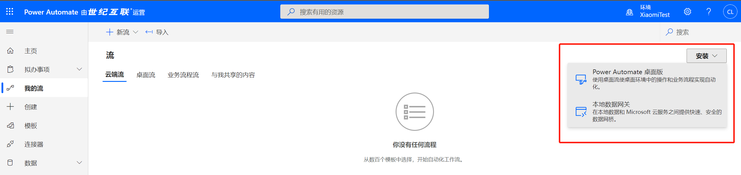

备注：对于21V，目前尚不支持直接将电脑机器连接到Power Automate,本次实验需要额外安装On-premises data gateway。

1. 在浏览器安装Power Automate Extension。（使用Edge/Chrome）

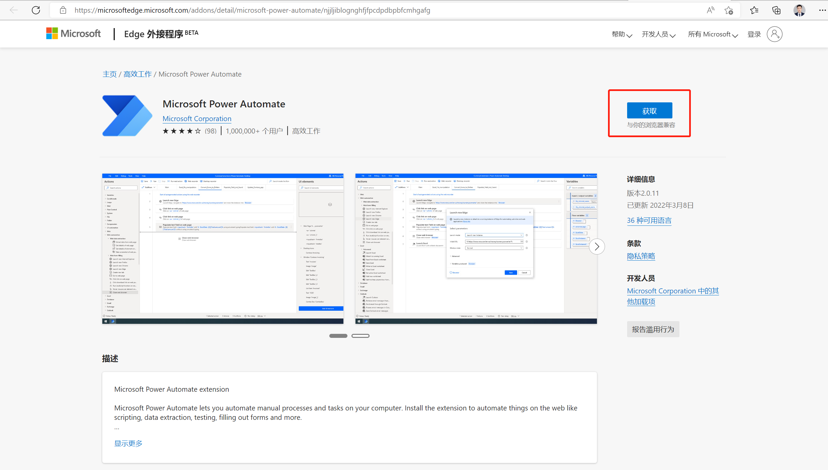

# 2.数据模型的搭建

## 2.1在Dataverse中构建你的数据模型

**1）数据表**

|  |  |
| --- | --- |
| **新闻表** | |
| 字段 | 格式要求 |
| 新闻标题 | 文本，最大长度100字符 |
| 原文链接 | URL，最大长度200字符 |
| 发布时间 | 文本 |
| 新闻来源 | 文本 |
| 简介 | 多行文本，最大长度1000字符 |
| 审批状态 | 单选，非全局，默认状态为草稿  选项：1-草稿；2-审批中；3-审批通过；4-审批驳回 |

登录到<https://make.powerapps.cn/>,选择正确的小组环境，在新建的Solution中创建对应的table

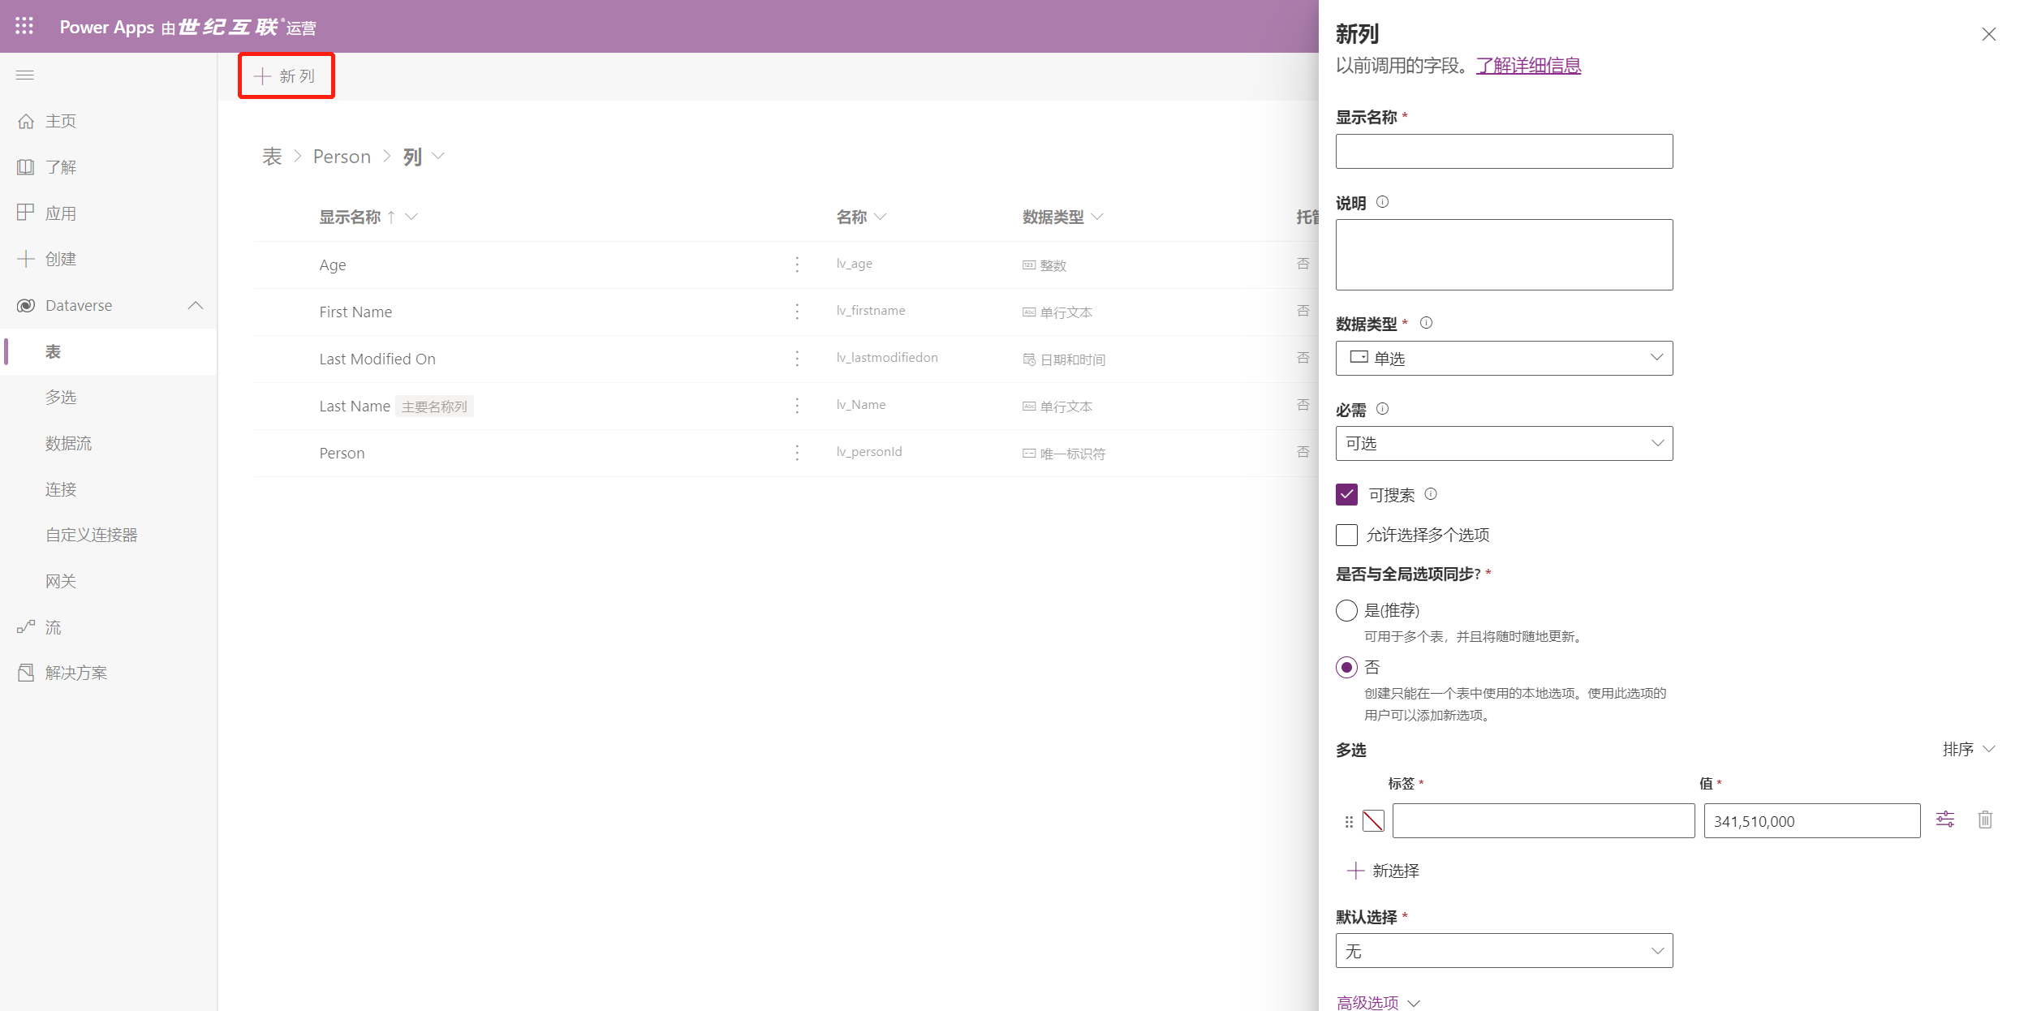

# 3.使用Power Automate Desktop实现网页数据自动化抓取

## 3.1安装必备的客户端应用并登录

1. 登录Power Automate Desktop,并切换到正确环境

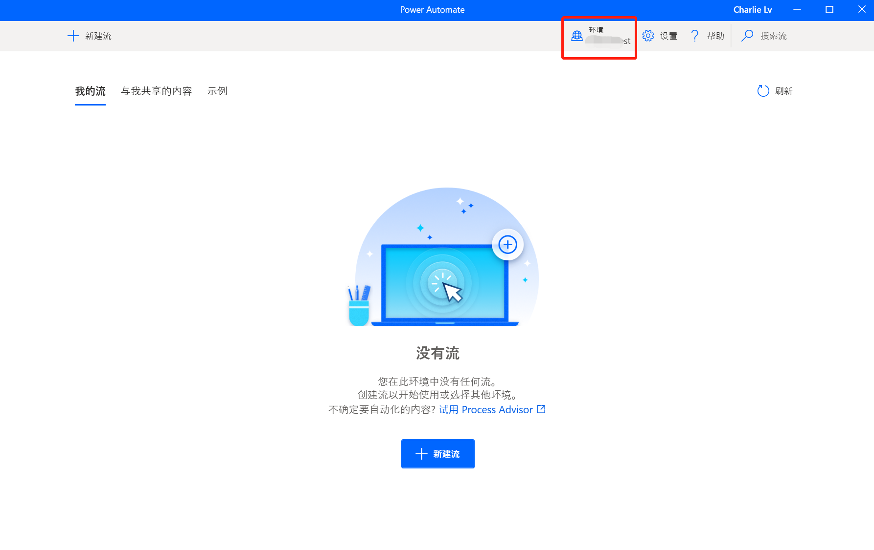

1. 登录本地网关，并注册

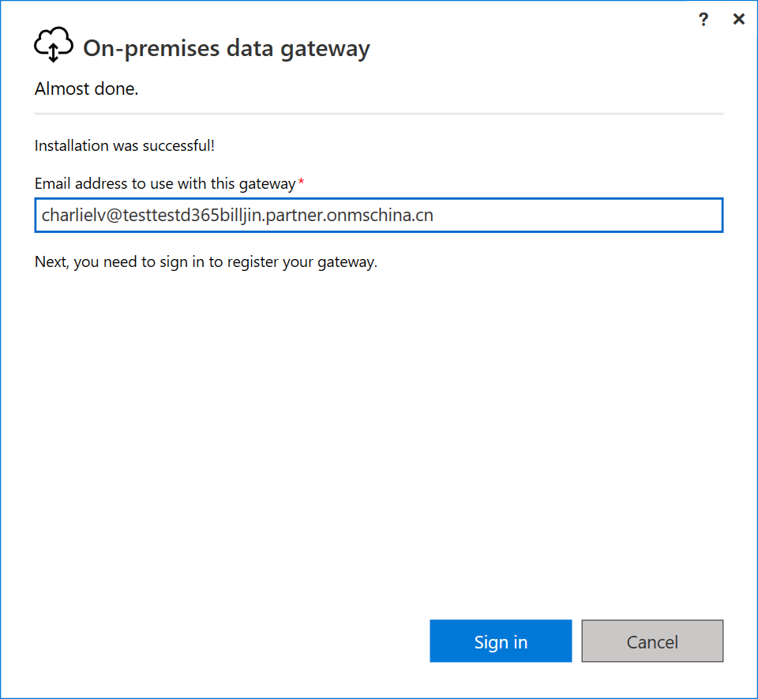

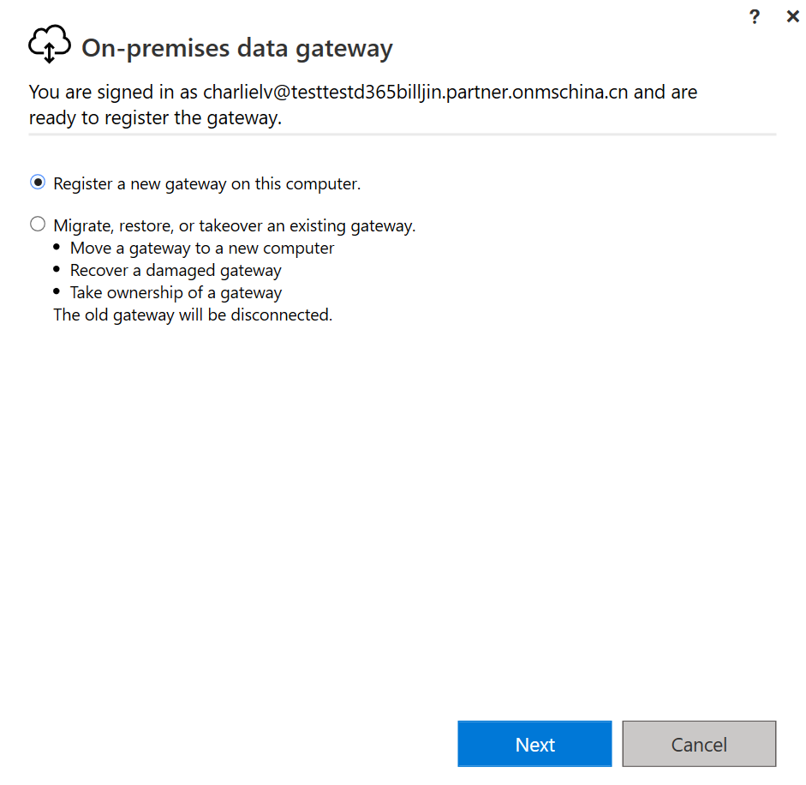

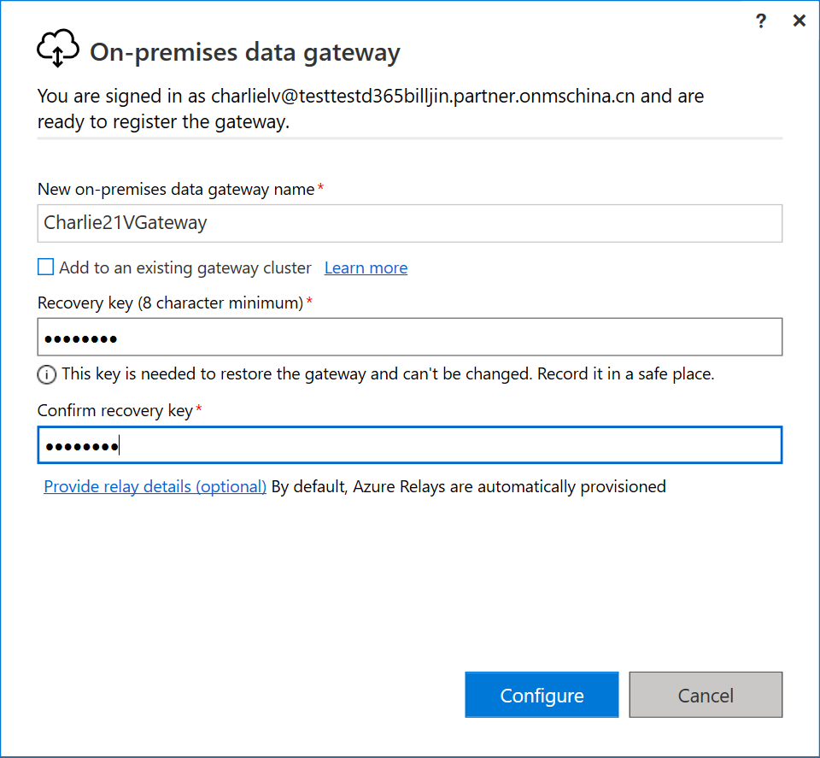

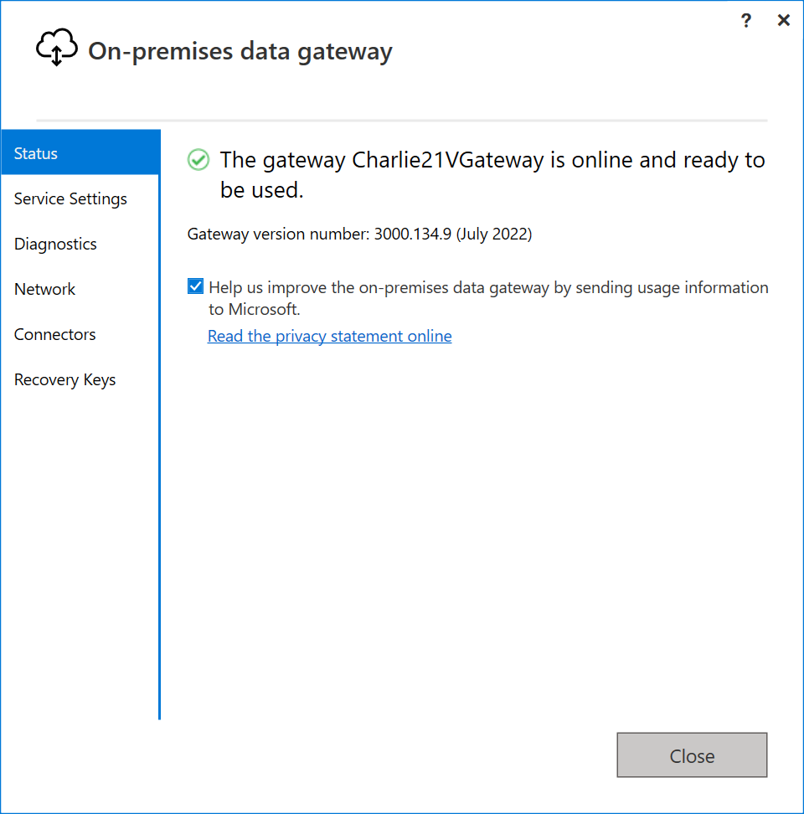

1. 登录Power App后台，检查网关状态。

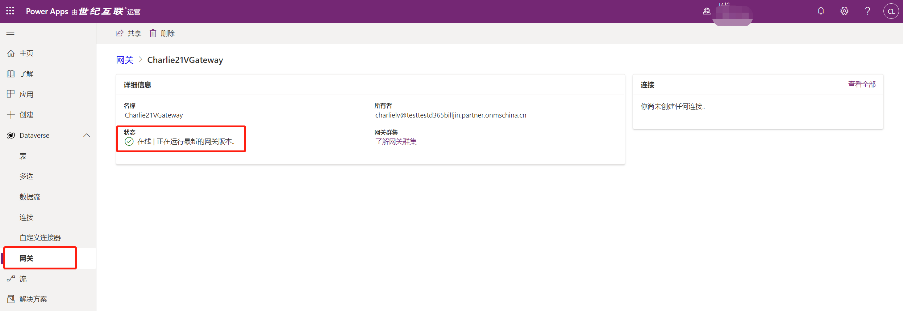

## 3.2配置Power Automate Desktop抓取网页数据

1. 桌面端打开Power Automate Desktop并新建一个流，命名“百度新闻抓取-Team name”

**建议后缀都加上团队名称**

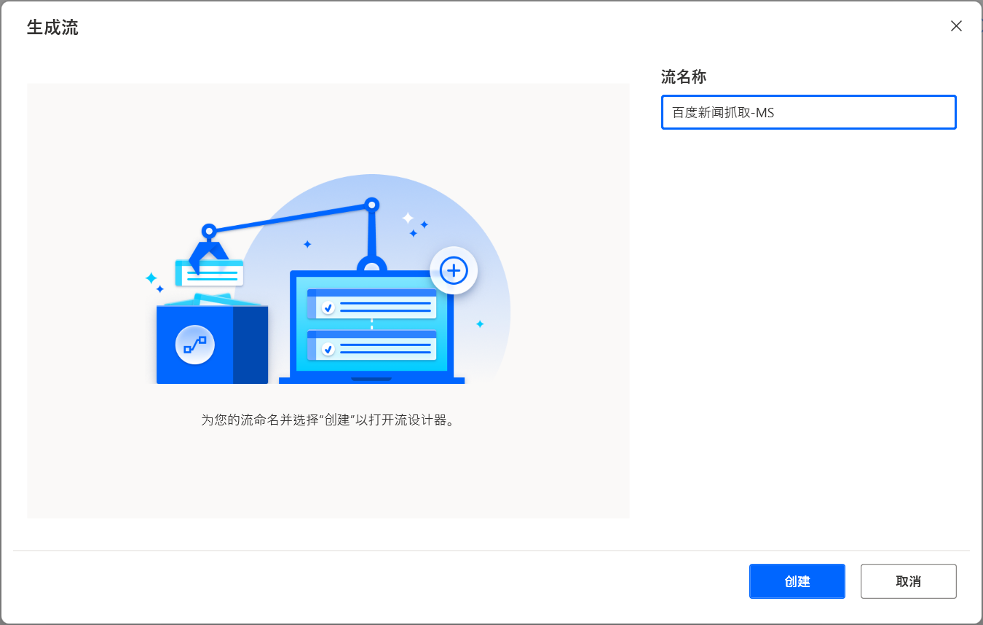

1. 新建流程，进入创作页面，可以看到5块功能区域

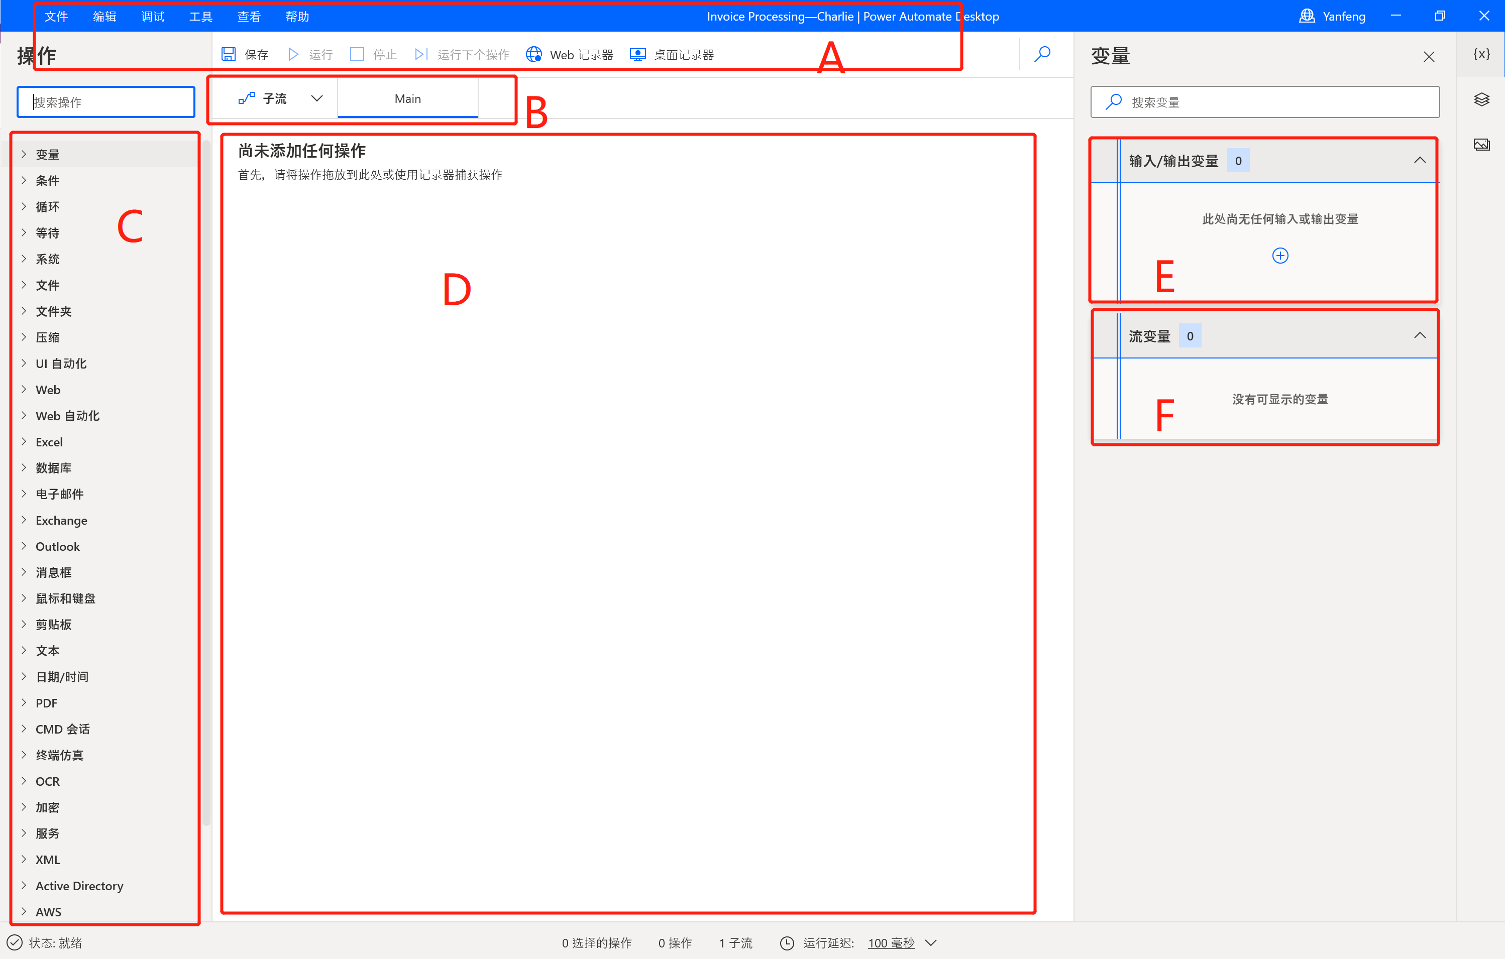

A、 工具栏-包含用于操作（保存、撤消、复制、调试和粘贴）的基本操作，以及用于启动桌面/Web记录器和控制进程执行（启动/暂停/停止）的按钮。

B、 子流–允许您在主流下创建子流。

C、 操作窗格-包含所有Power Automate Desktop操作，并包含一个搜索栏，通过将操作名称与文本字符串匹配来帮助查找特定操作。

D、 工作区–包含迄今为止添加到流程中的所有操作指令。

E、 输入/输出变量-包含您在流程中创建的所有变量。

F、 流程变量-流程中使用的所有变量的列表。

1. 添加Action —“启动新Microsoft Edge”，初始化URL中输入<https://news.baidu.com/>，其他基本参数按图示设置。

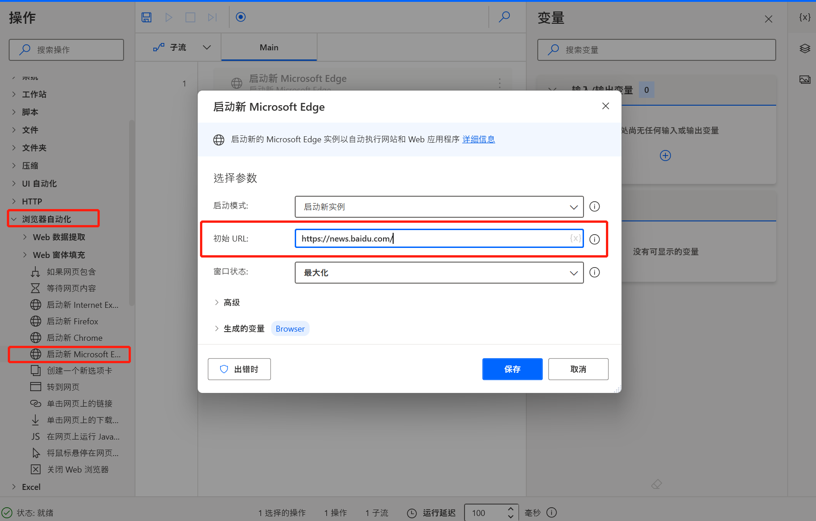

1. 添加Action —“填充网页上的文本字段”，点击添加新的UI元素。

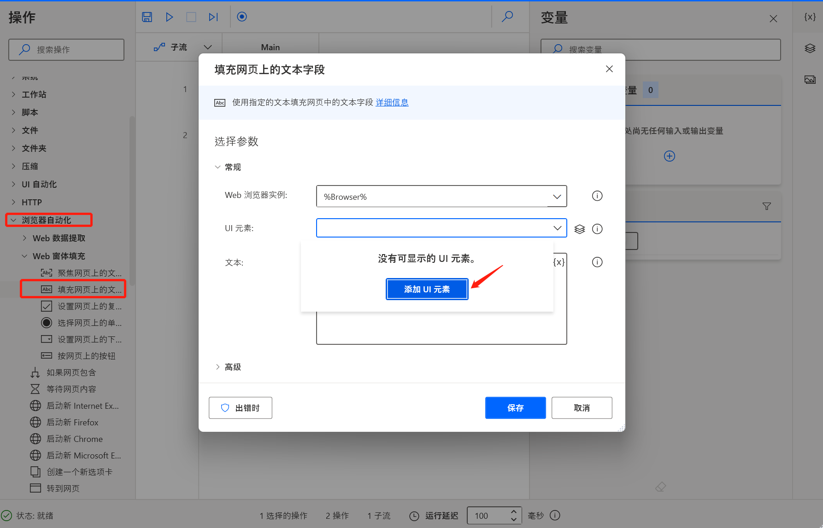

1. 按照选取器的提示，Ctrl+鼠标左键，定位到搜索框，定位完成后点击“完成”。

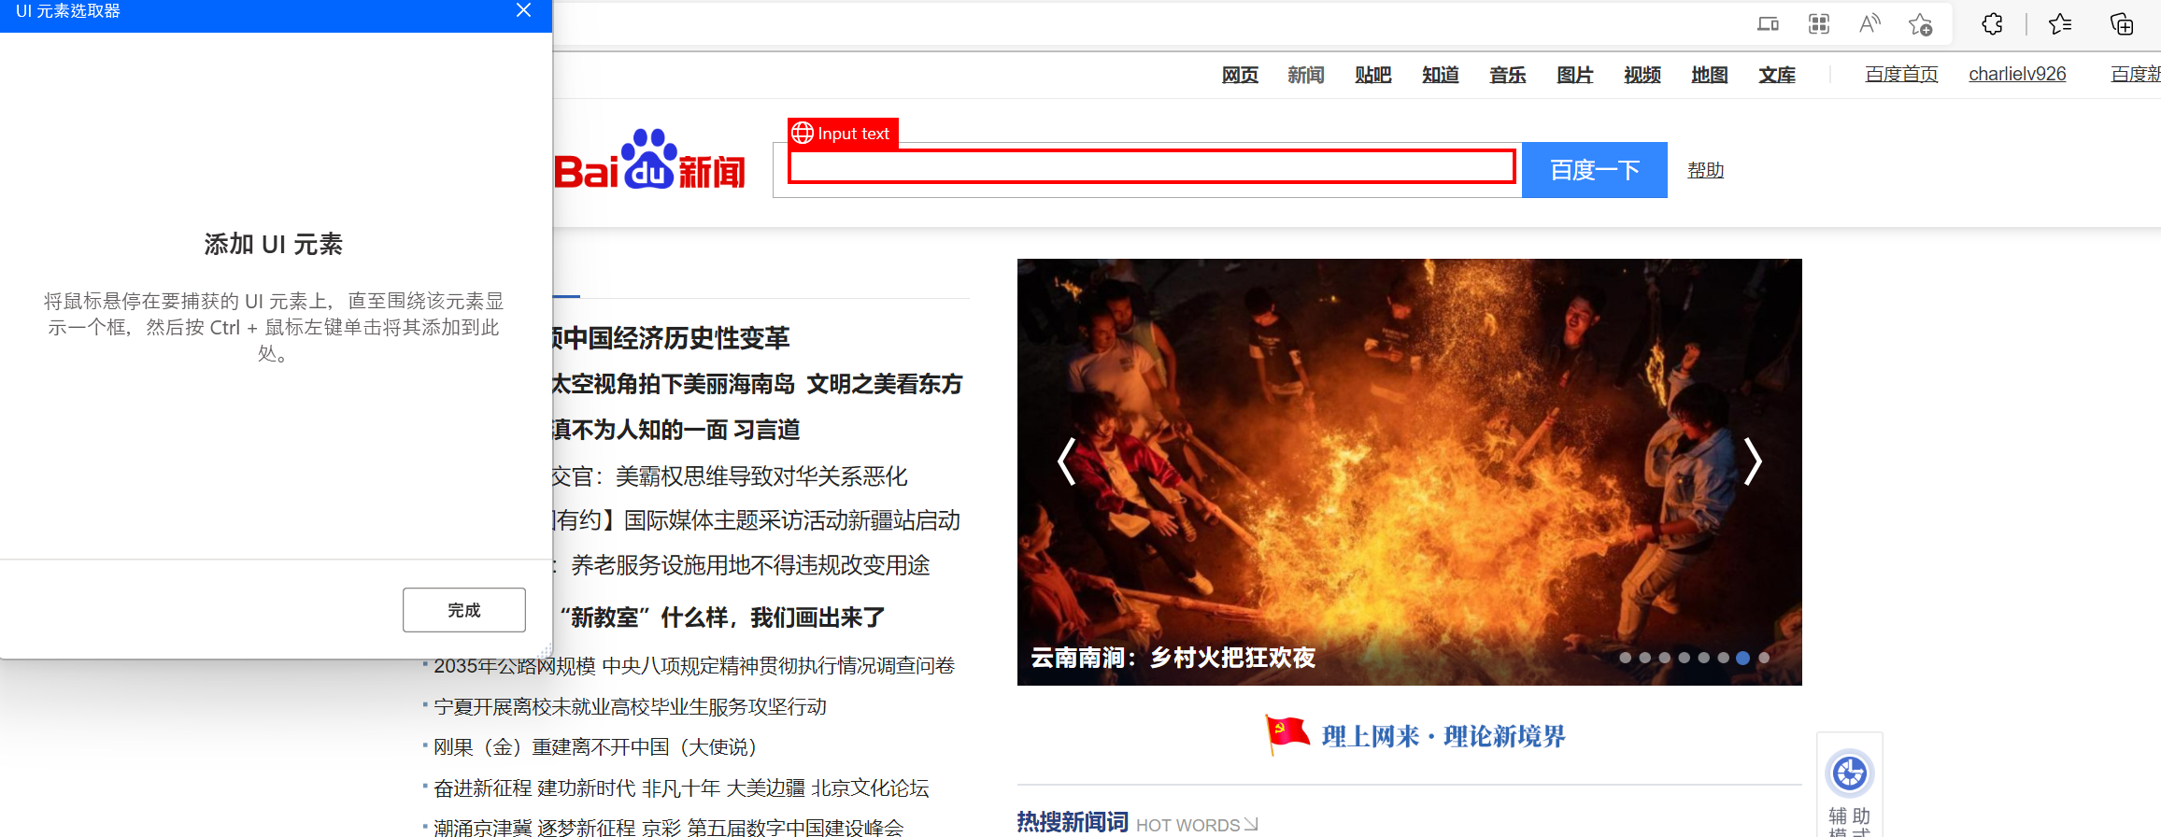

1. 在文本框中，输入关键词进行检索“新能源汽车”，点击保存。

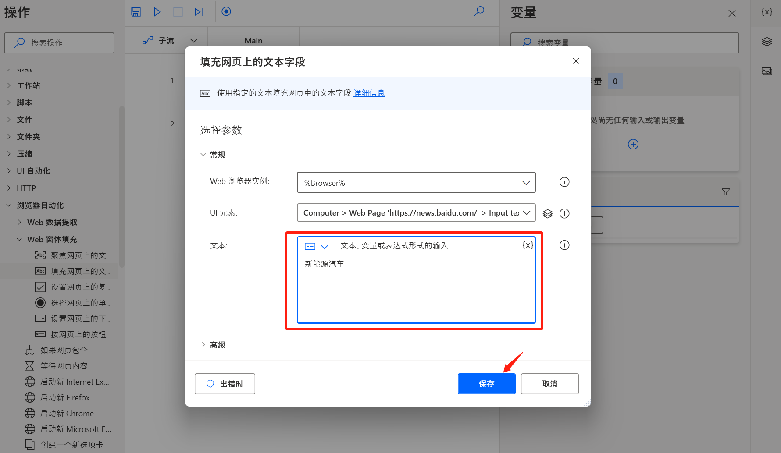

1. 添加Action —“按网页上的按钮”，点击添加新的UI元素。

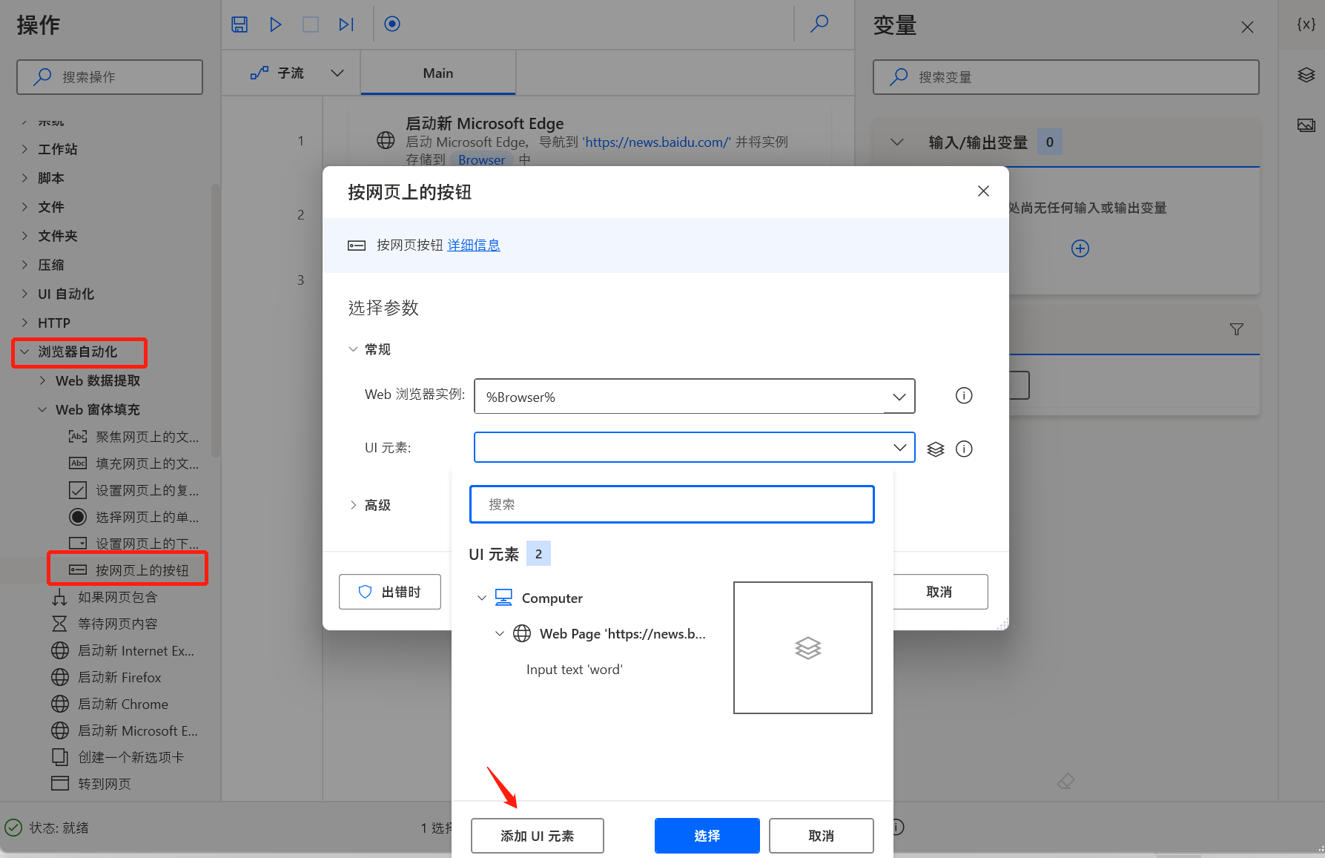

1. 按照选取器的提示，Ctrl+鼠标左键，定位到按钮，定位完成后点击“完成“。

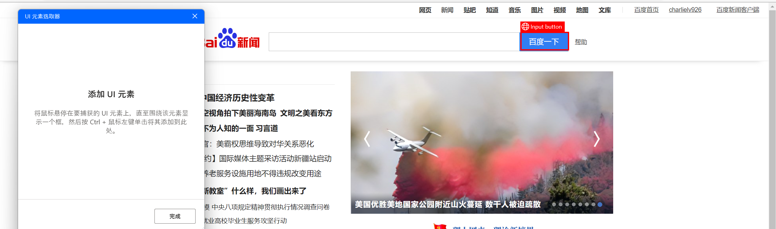

1. 依次点击“保存“，”运行“ 两个按钮，将已完成的操作模拟执行，检查是否运行过程中是否有错误异常，按需进行调整。

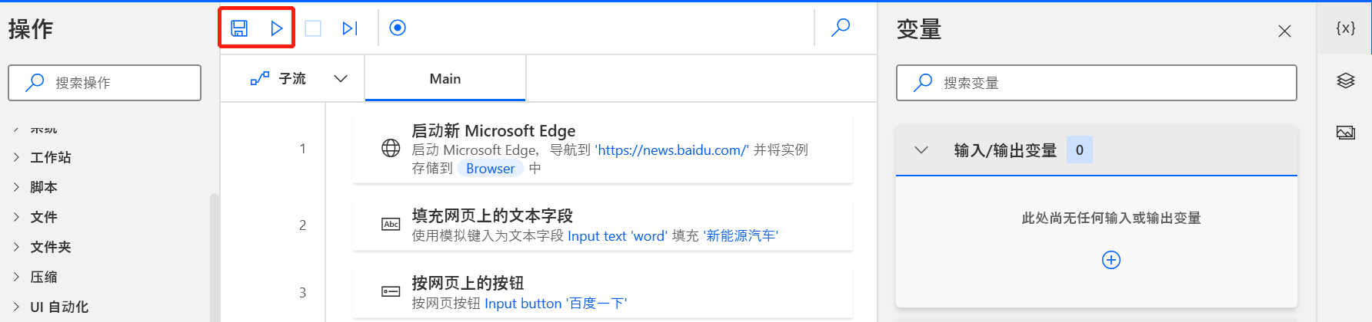

1. 添加Action —“从网页中提取数据”，出现以下弹框后，暂时不要点击保存按钮。转向前一步骤执行完成后的网页，单击网页空白页面处。

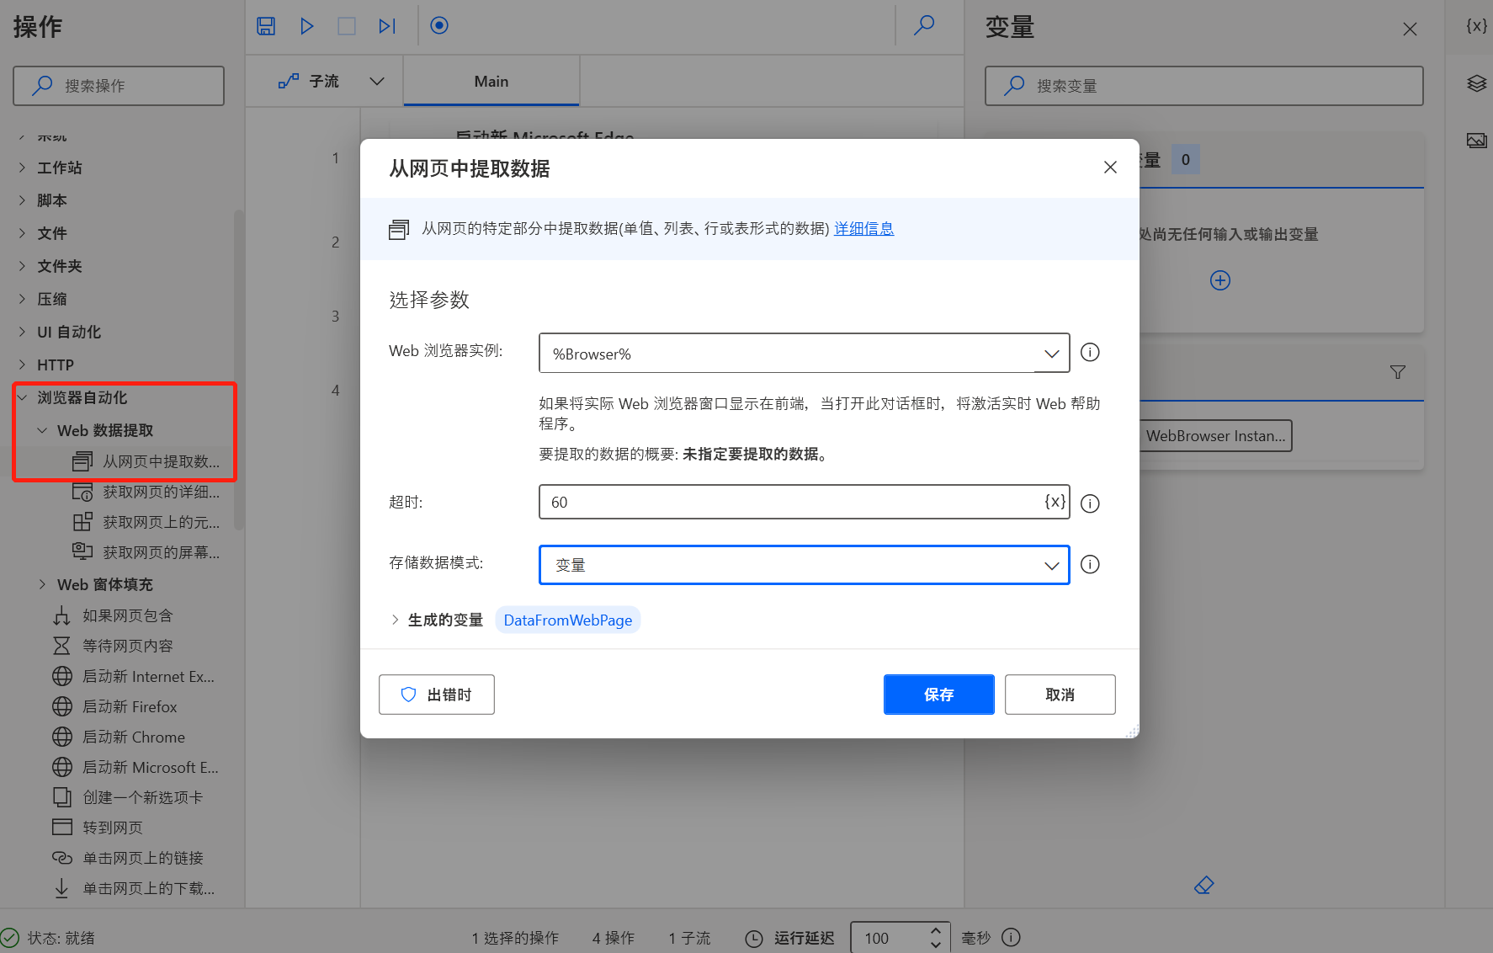

1. 将鼠标移至新闻列表的标题，正文，来源…等位置，鼠标右击，将其依次进行提取。

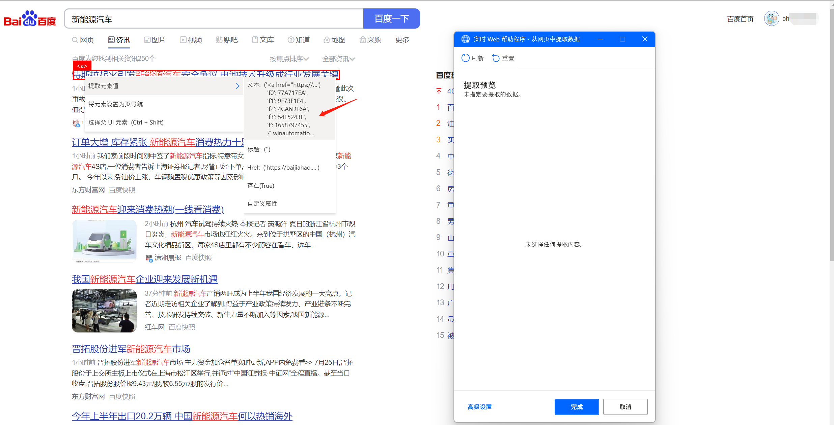

1. 按照图示对提取的参数进行重命名，便于后续引用。点击左下角，高级设置

title;description;origin;publishtime;link

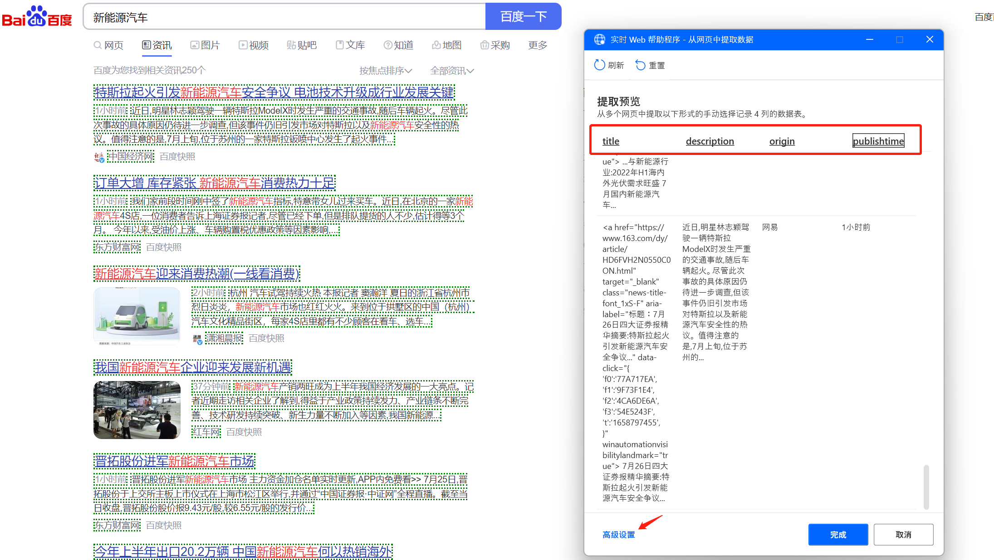

1. 按照图示对CSS选择器中元素的属性进行调整，获取到正确的标题，同时启用分页功能，并点击确定按钮。

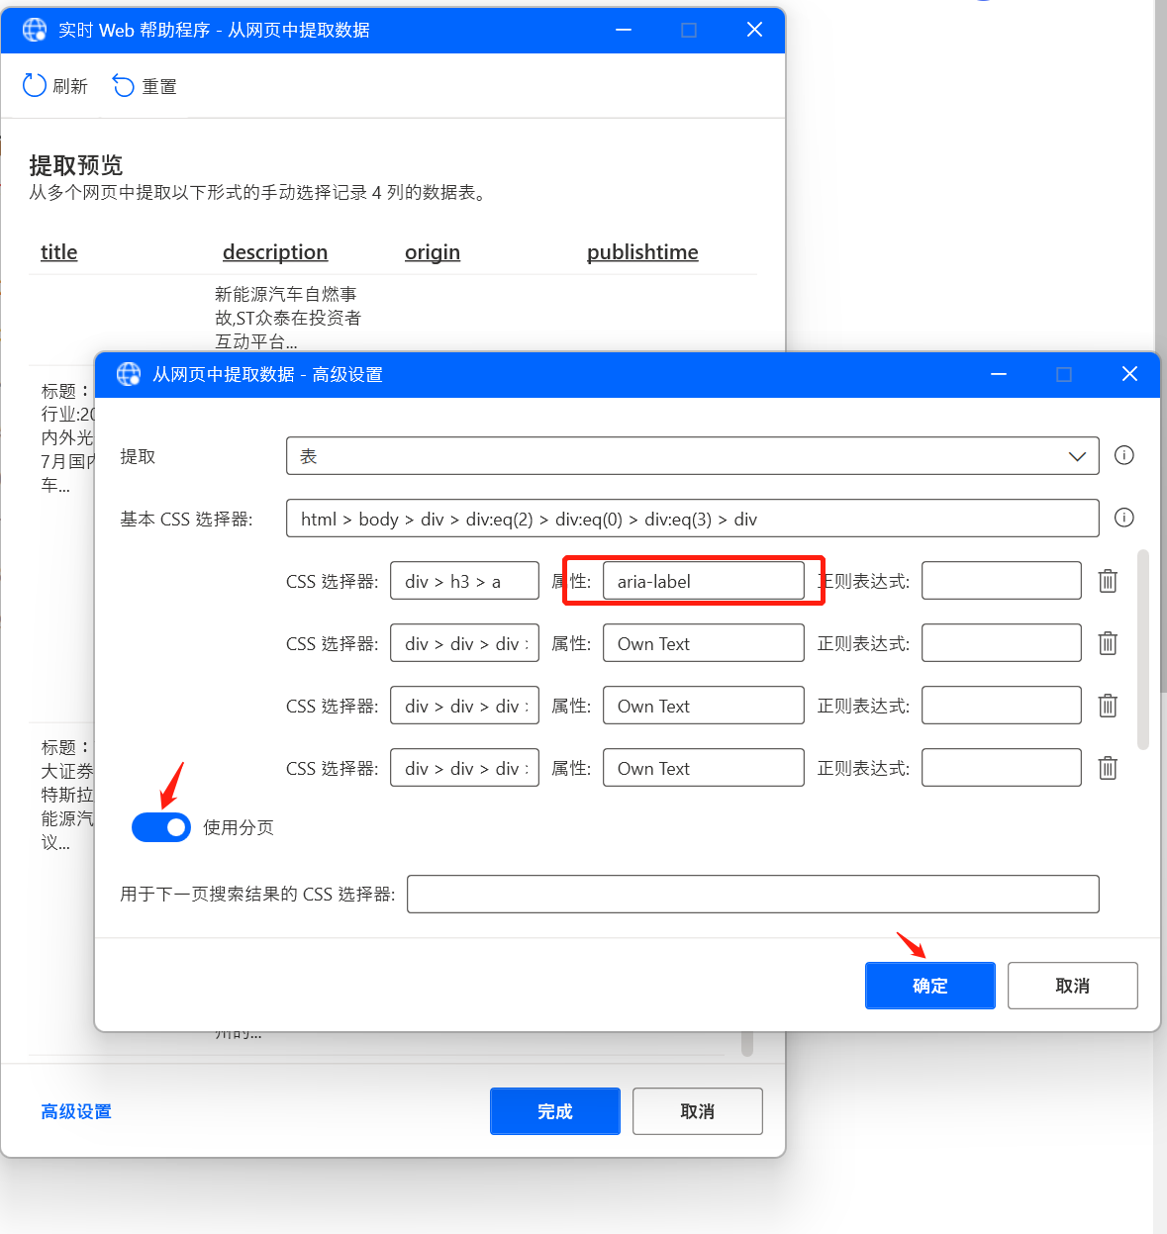

1. 按照图示,将网页下拉到底部，光标移至“下一页“，右击选择”将元素设置为导航“。 在右侧Web帮助程序中，点击完成回到PAD 控制台。

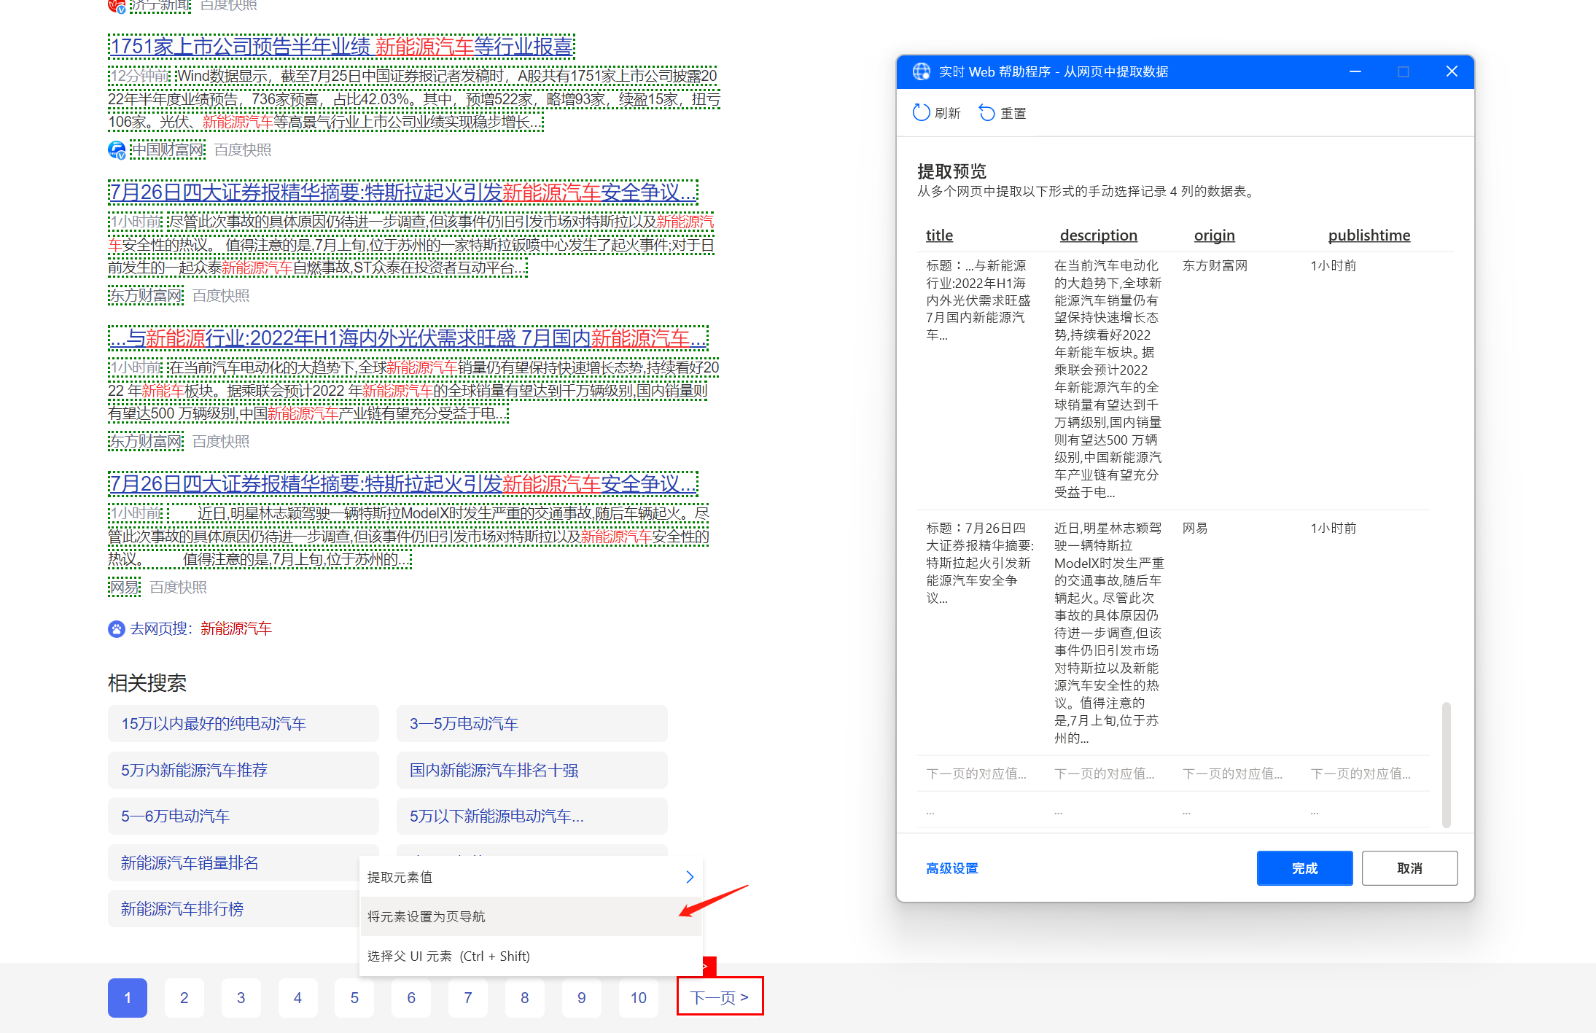

1. 回到PAD 控制台后，按照图示选择处理前3个网页，并重命名生成的变量名称为“ExportData“,点击“保存“，完成新闻数据提取的操作。

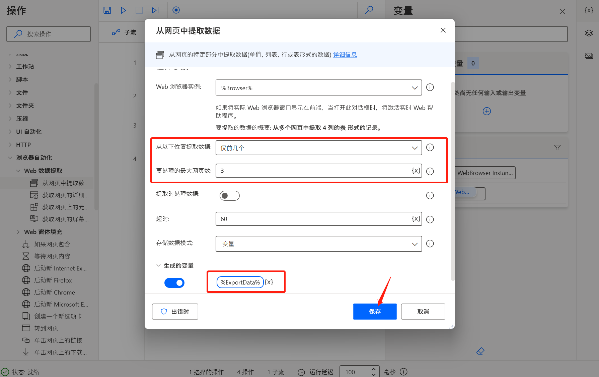

1. 添加Action —“关闭Web浏览器”，点击保存。

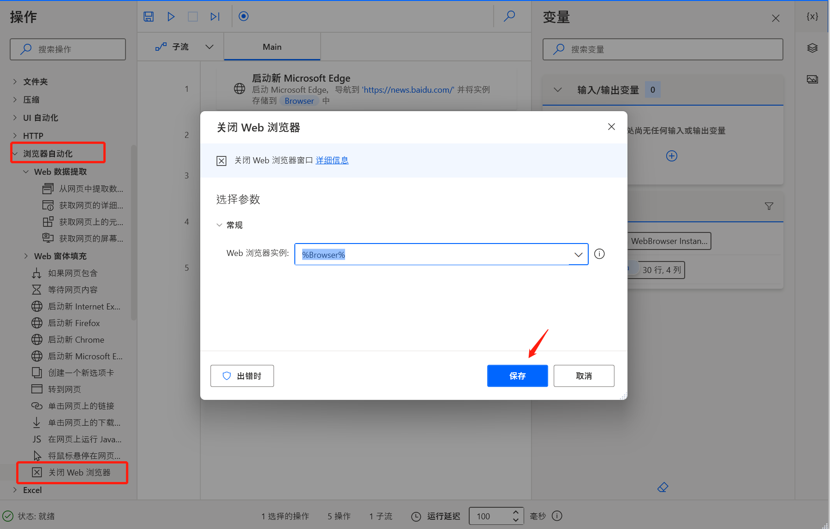

1. 在PAD控制台中，依次点击“保存“，”运行“ 按钮。模拟执行已配置完成的操作。



运行完成后，可以在变量区域看到已提取的数据，双击进行数据预览。

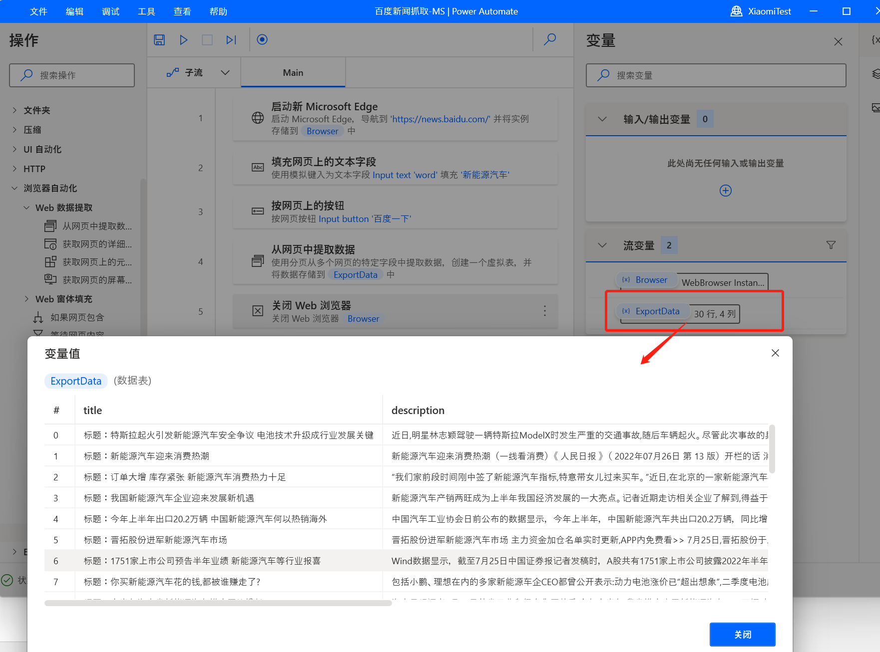

1. 在PAD控制台中，点击新增输出变量。

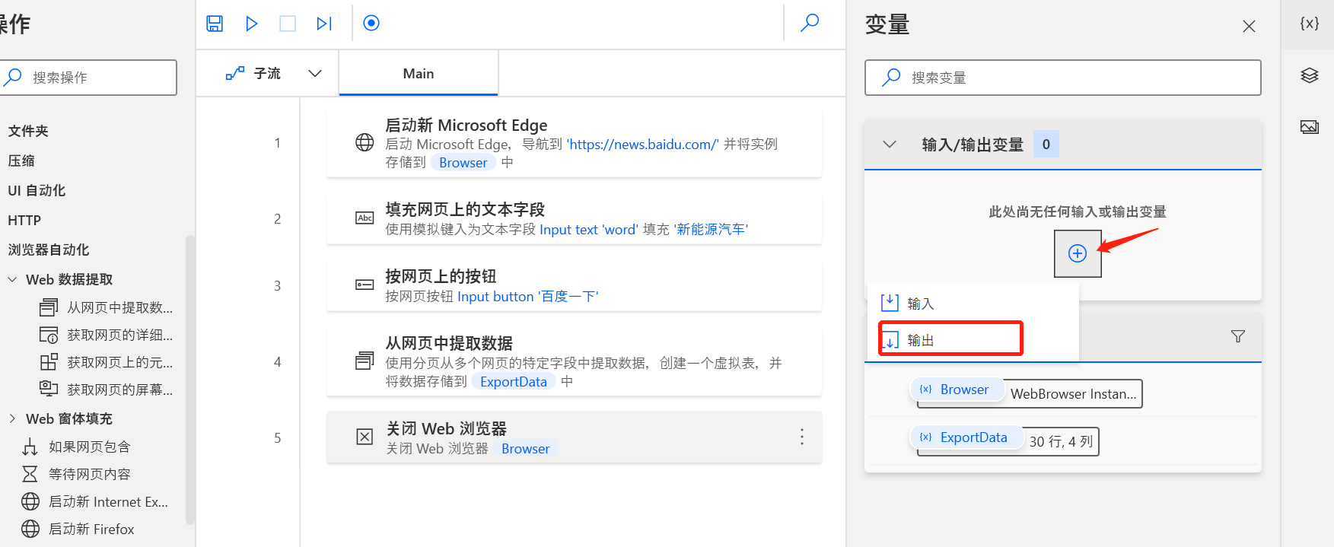

1. 定义新的输出变量，名称/外部名称：NewsList ; 数据类型：数据表。

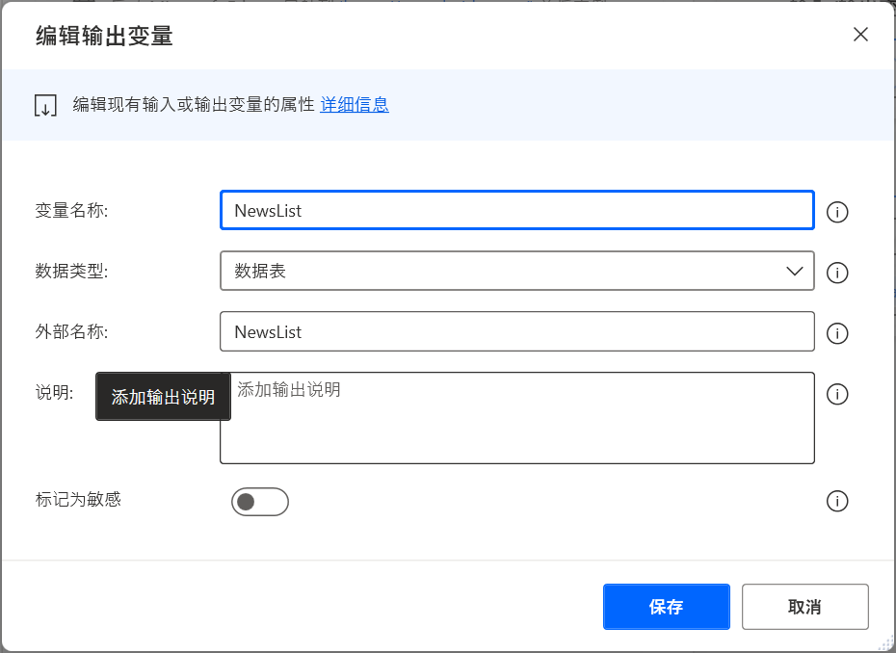

1. 添加Action —“设置变量”，按照图示修改变量名称为：NewsList, 值选择“ExportData“。操作完成，点击保存，并尝试运行流程。

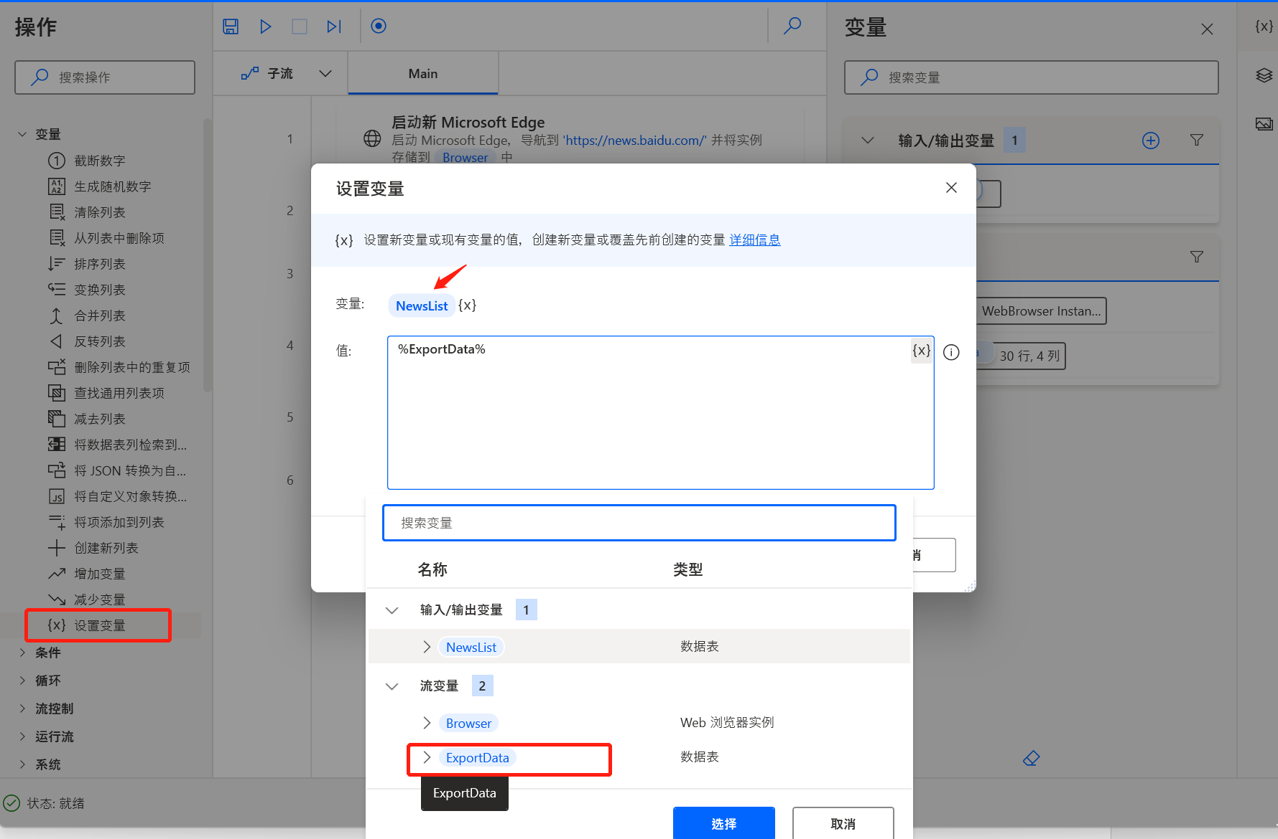

## 3.3使用Power Automate Cloud Flow实现RPA的调度

1. 导航到Power Automate后台，<https://www.powerautomate.cn/> ,切换到当前小组的环境。新建一个即时云端流。

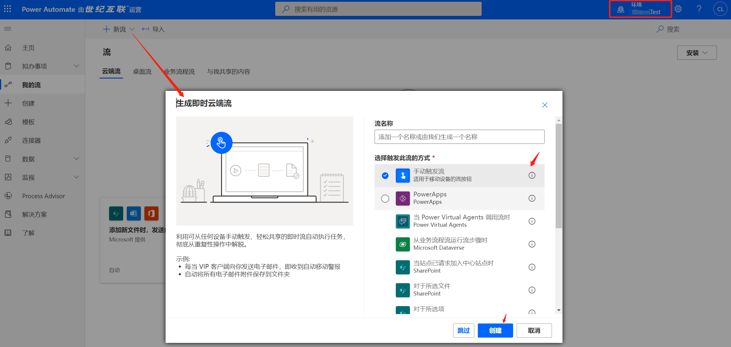

1. 按照图示重命名当前流程，并添加新的action-“桌面流”，按照图示选择运行模式。

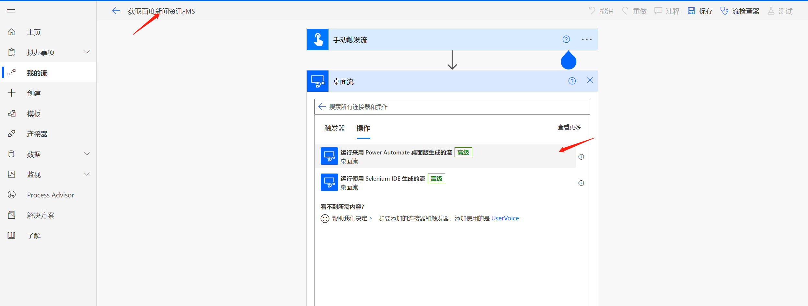

1. 按照图示配置Connection。其中用户名和密码为你本机的登录账户名和密码

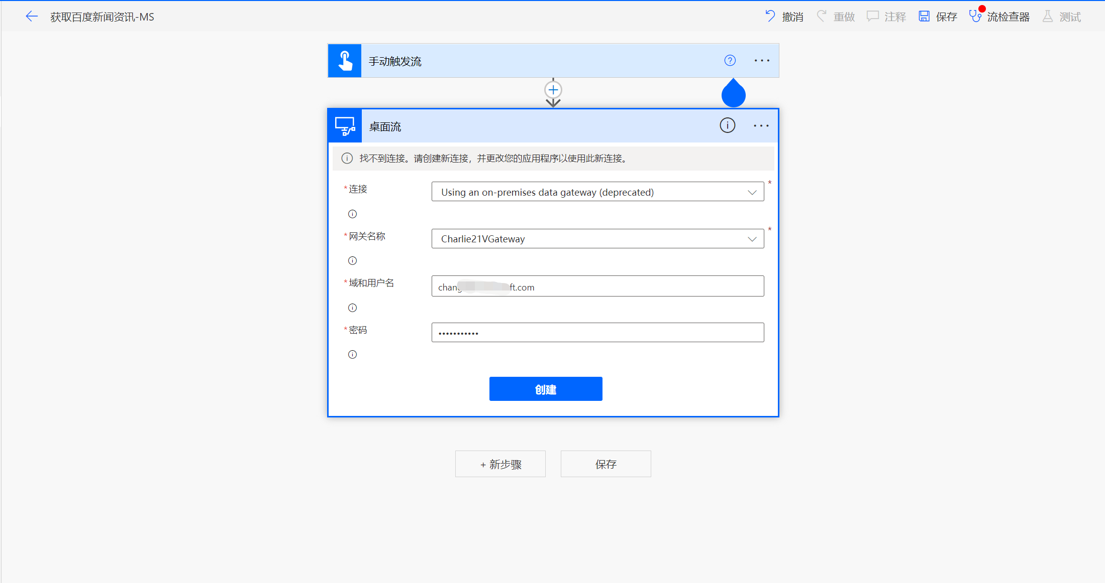

1. 按照图示选择之前在PAD控制端配置的流程，运行模式选择“有人参与“

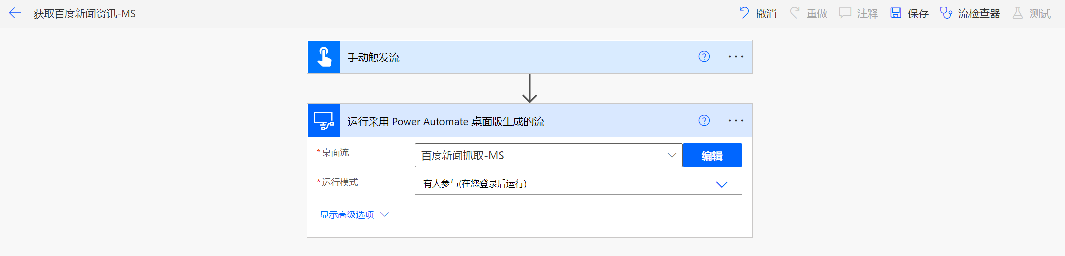

1. 按照图示添加新的action-“分析JSON”

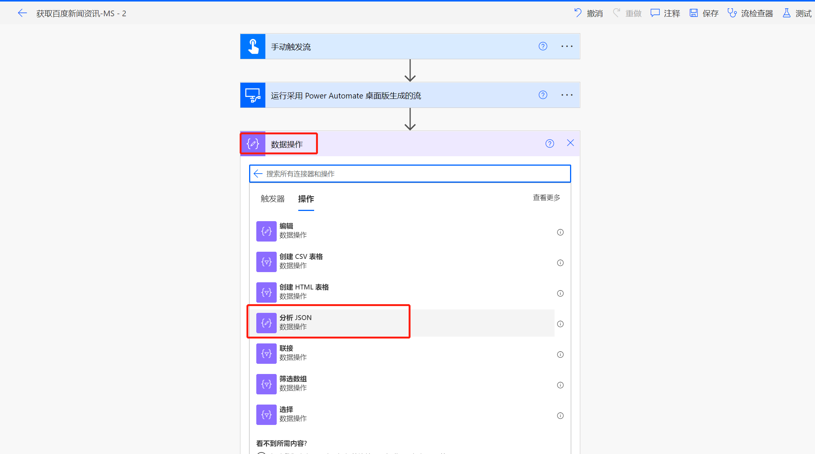

1. 按照图示填充参数。架构的JSON格式参考下方格式。（如果你在PAD中抓取的新闻变量名和文档不一致，请按照你的数据命名进行修改）

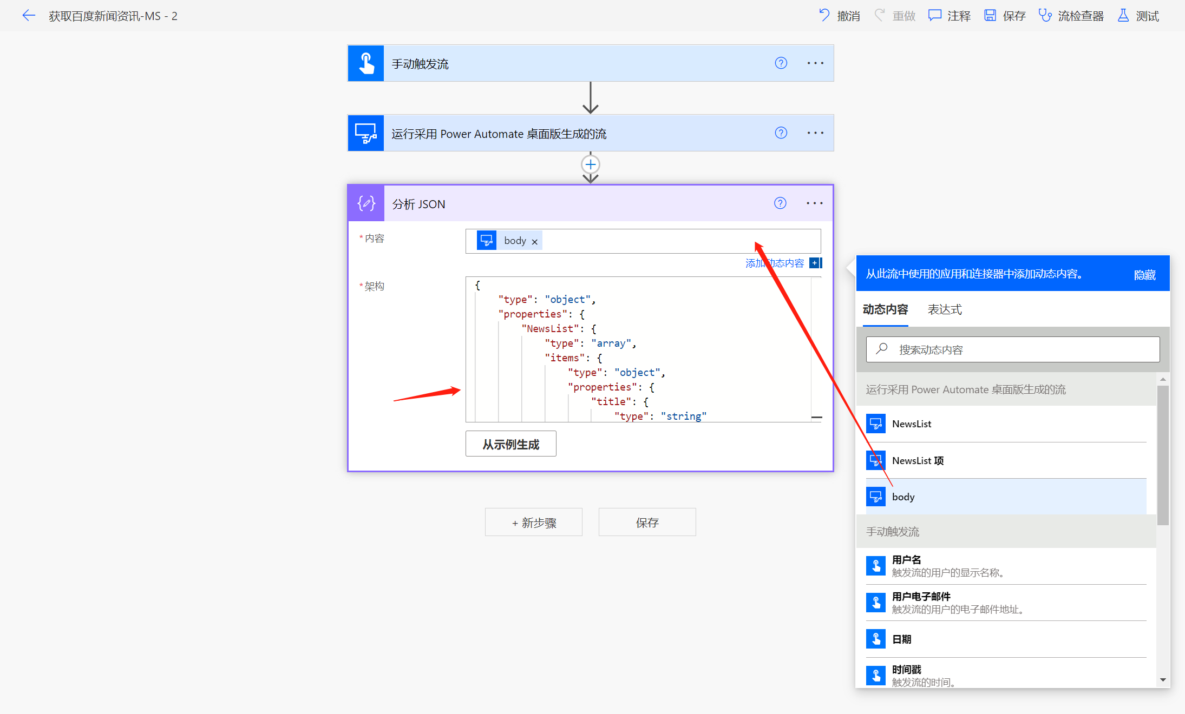

{

    "type": "object",

    "properties": {

        "NewsList": {

            "type": "array",

            "items": {

                "type": "object",

                "properties": {

                    "title": {

                        "type": "string"

                    },

                    "description": {

                        "type": "string"

                    },

                    "origin": {

                        "type": "string"

                    },

                    "publishtime": {

                        "type": "string"

                    },

                    "link":{

                        "type": "string"

                    }

                },

                "required": [

                    "title",

                    "description",

                    "origin",

                    "publishtime",

                    "link"

                ]

            }

        }

    }

}

1. 按照图示新增Dataverse的操作，选择“添加新行“

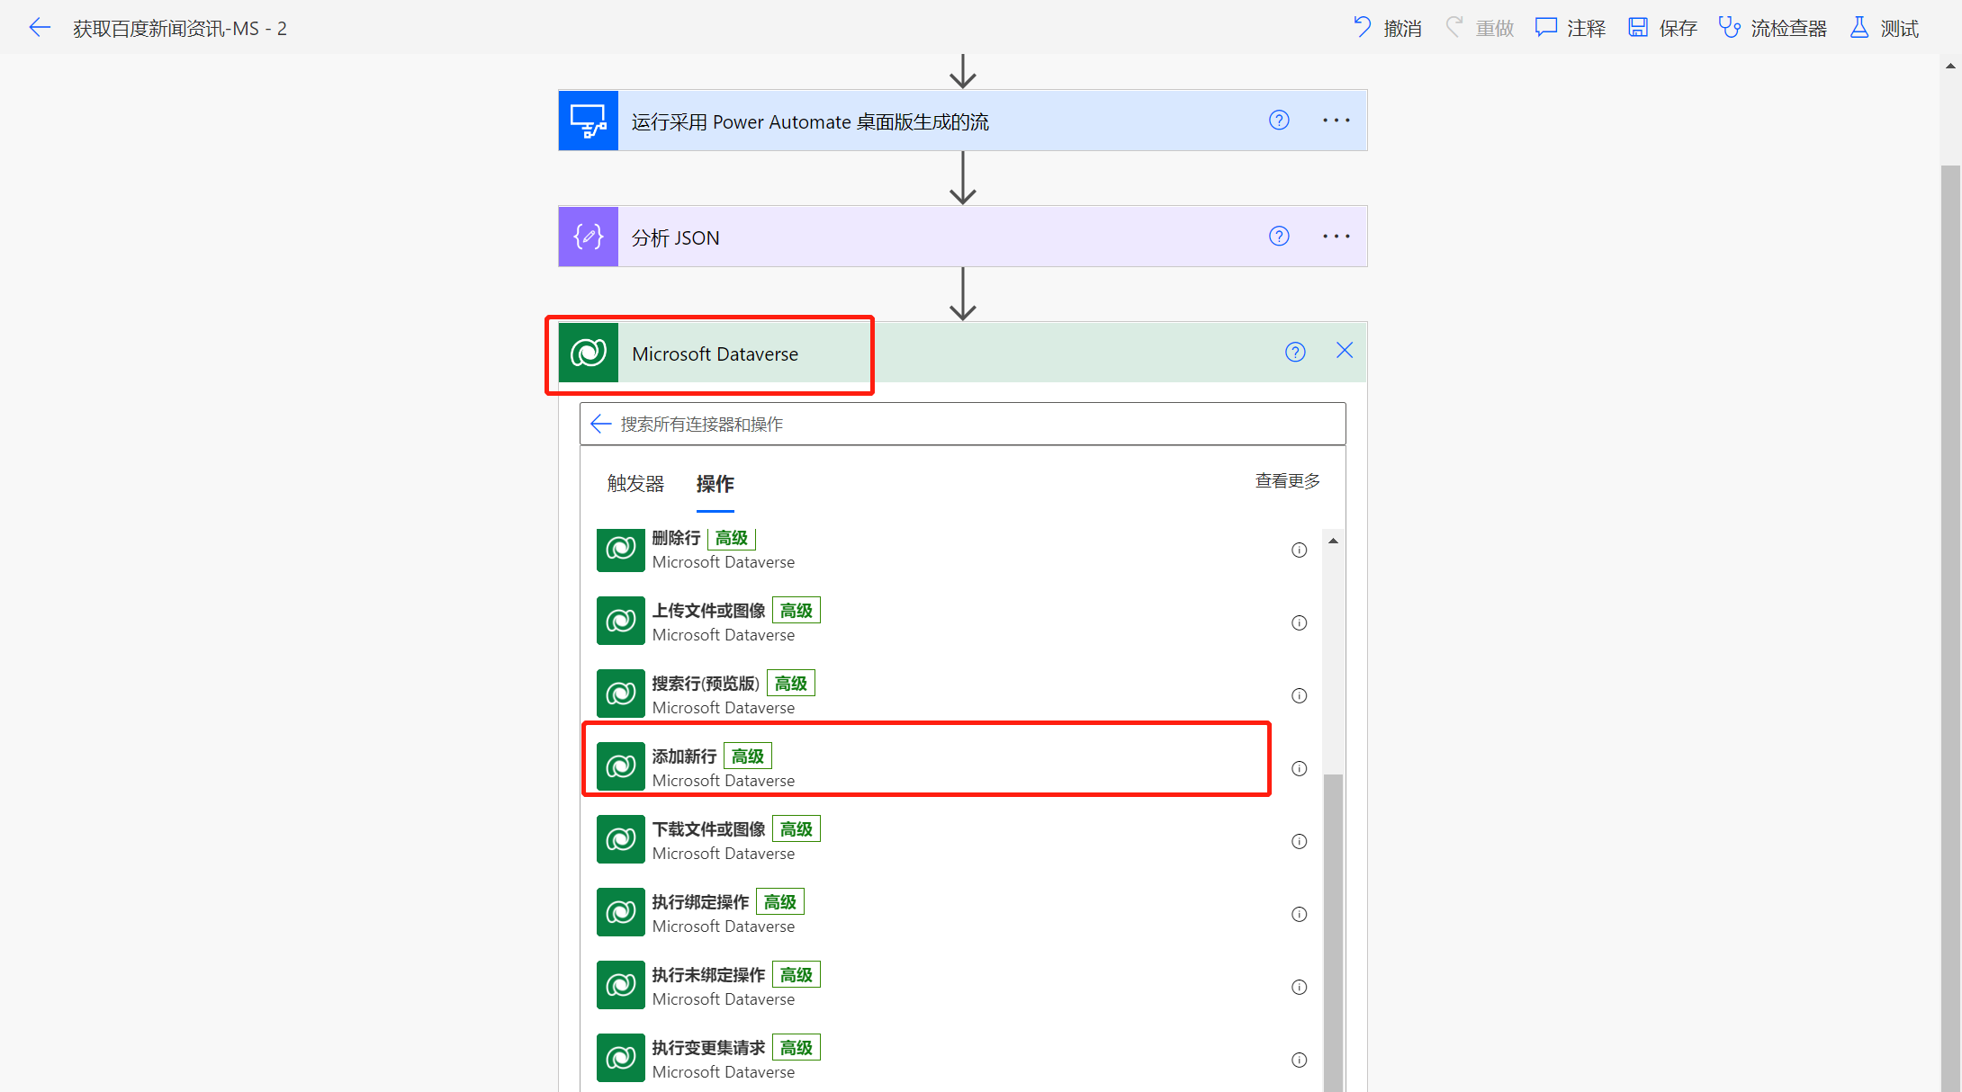

1. 按照图示将解析后的字段，填充到对应dataverse数据列中

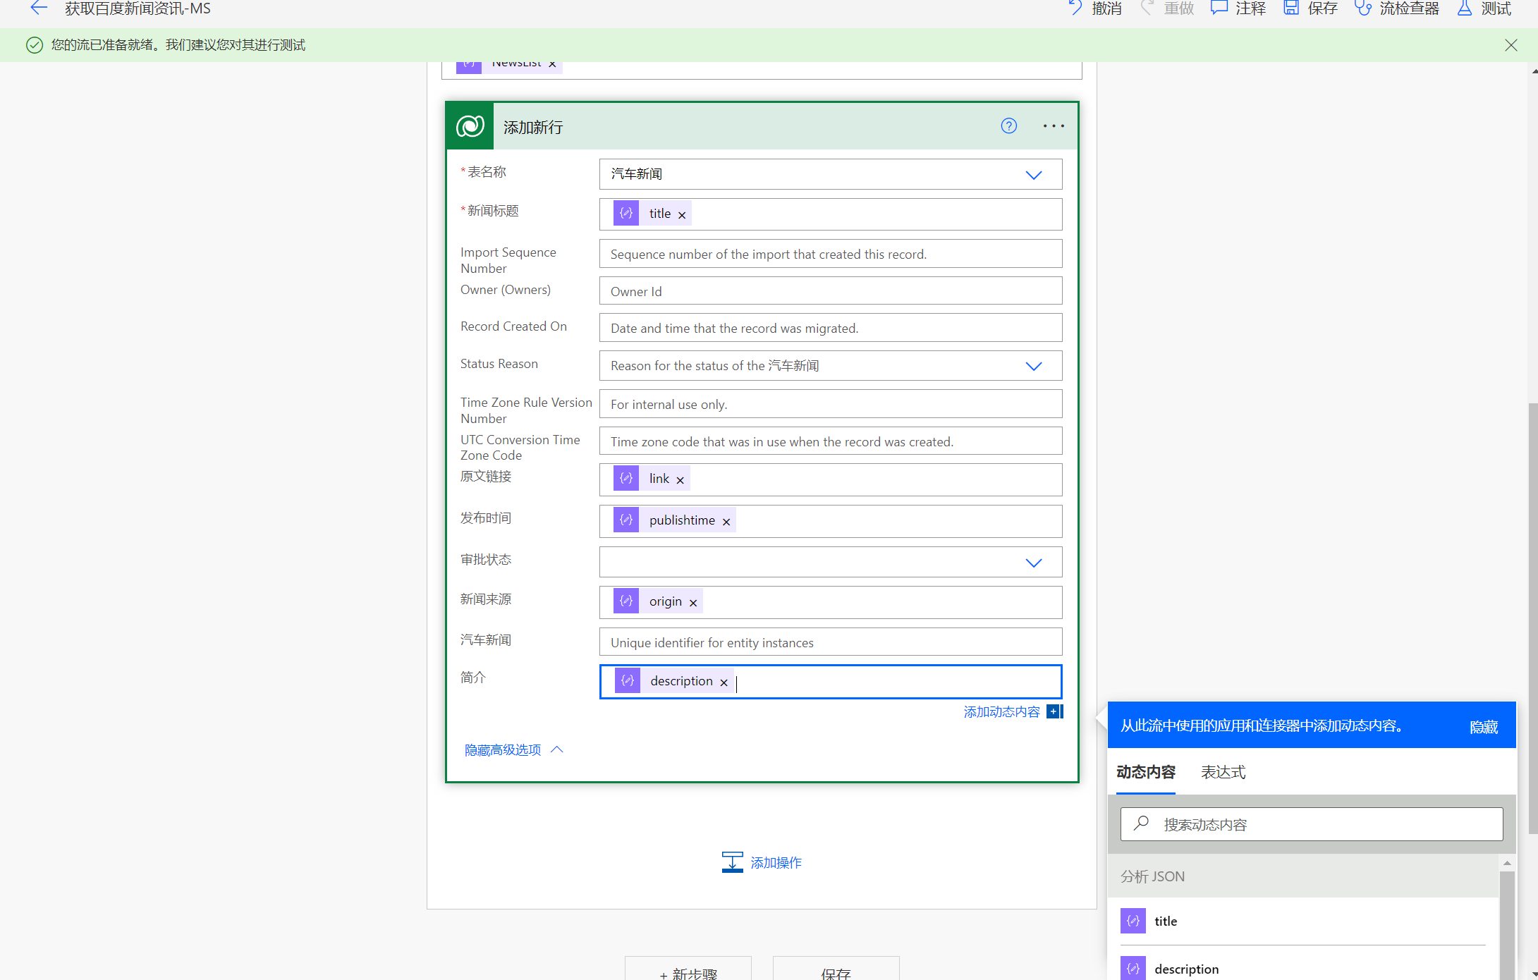

1. 点击“保存“，”测试“。检查流程是否运行成功。

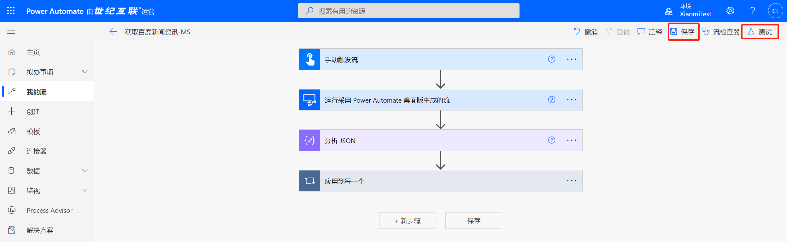

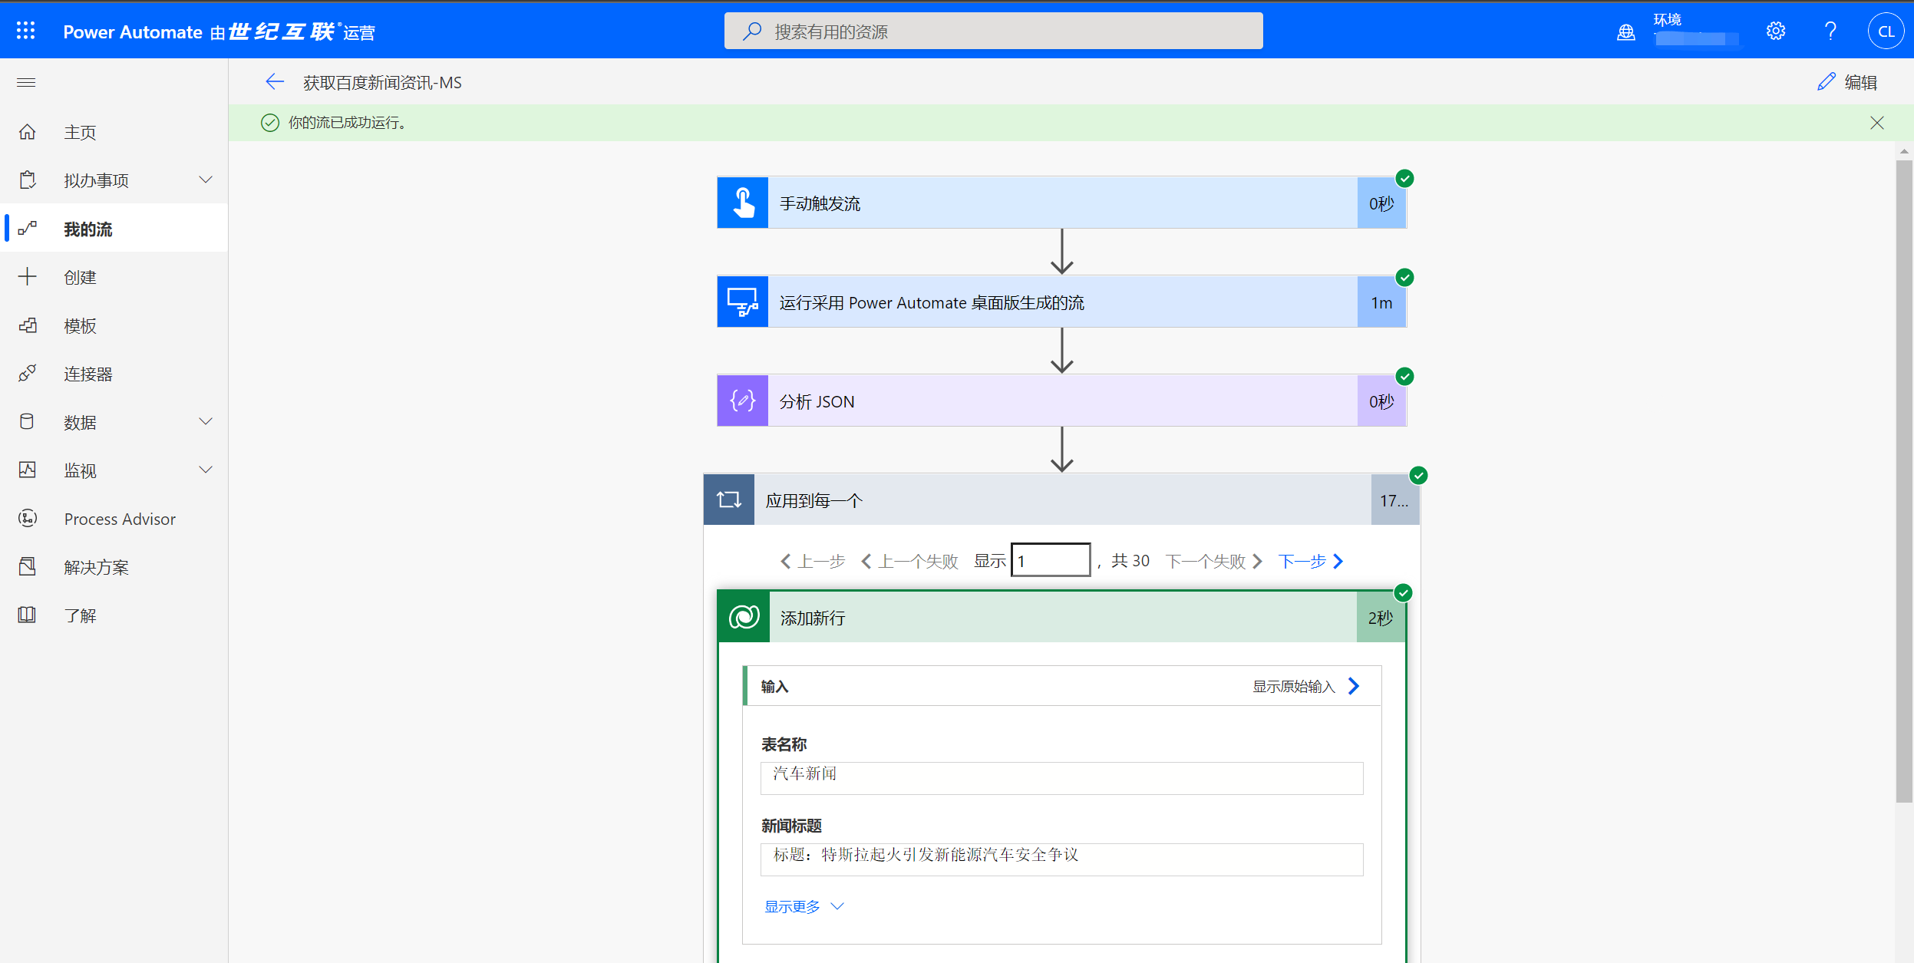

1. 进入Dataverse，查看数据是否正常Load到对应table。

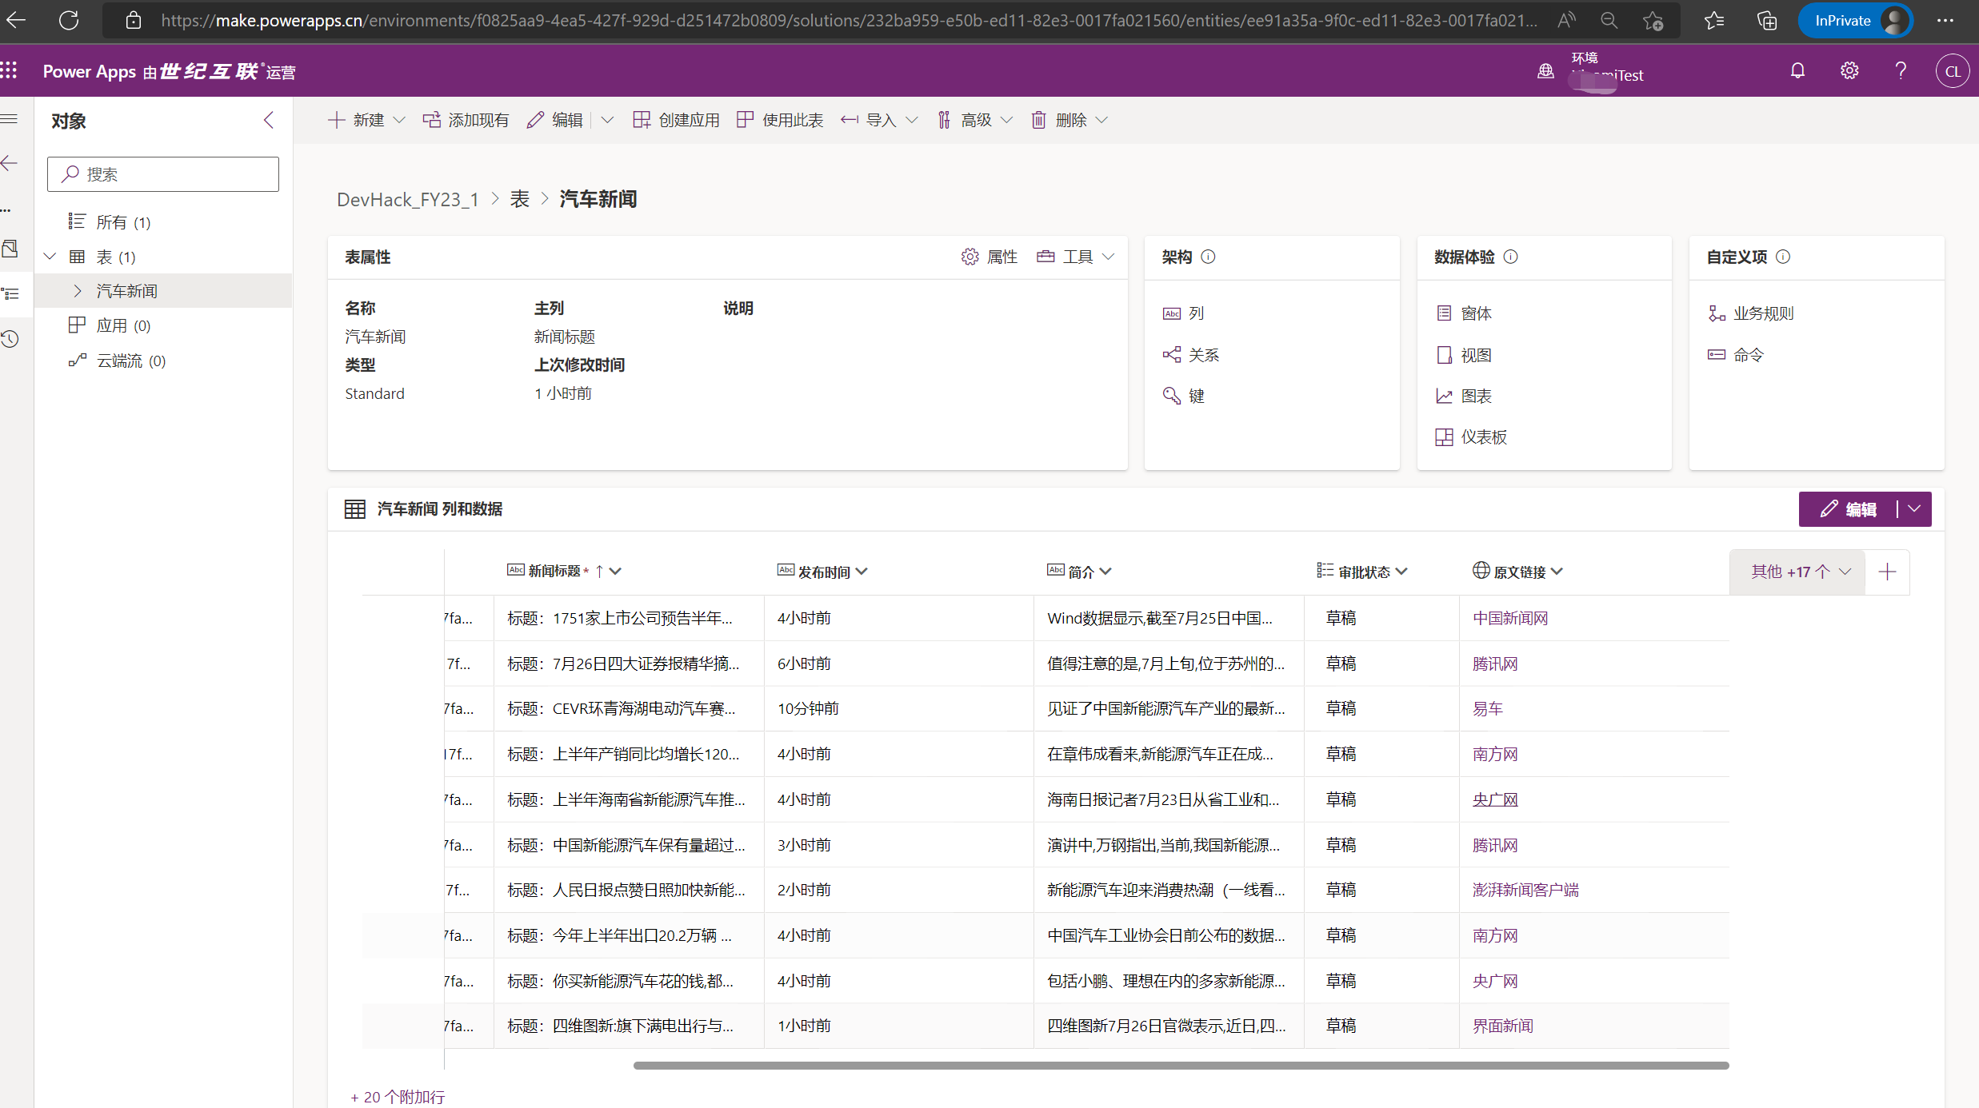

# 4.使用MDA App + Flow实现业务的审批

## 4.1搭建Model Driven App

1. 导航到团队本次Hack的Solution，新增模型驱动应用

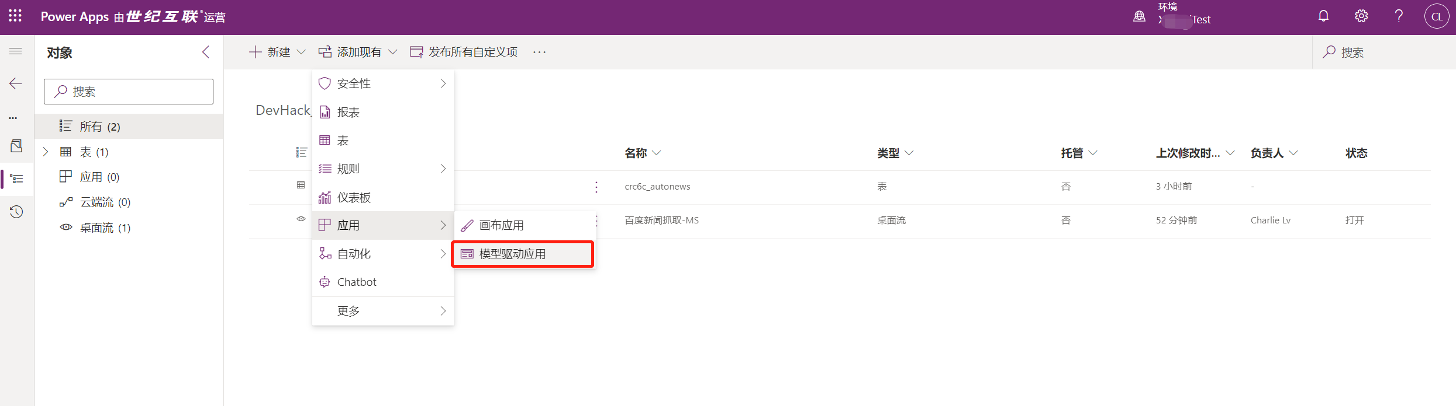

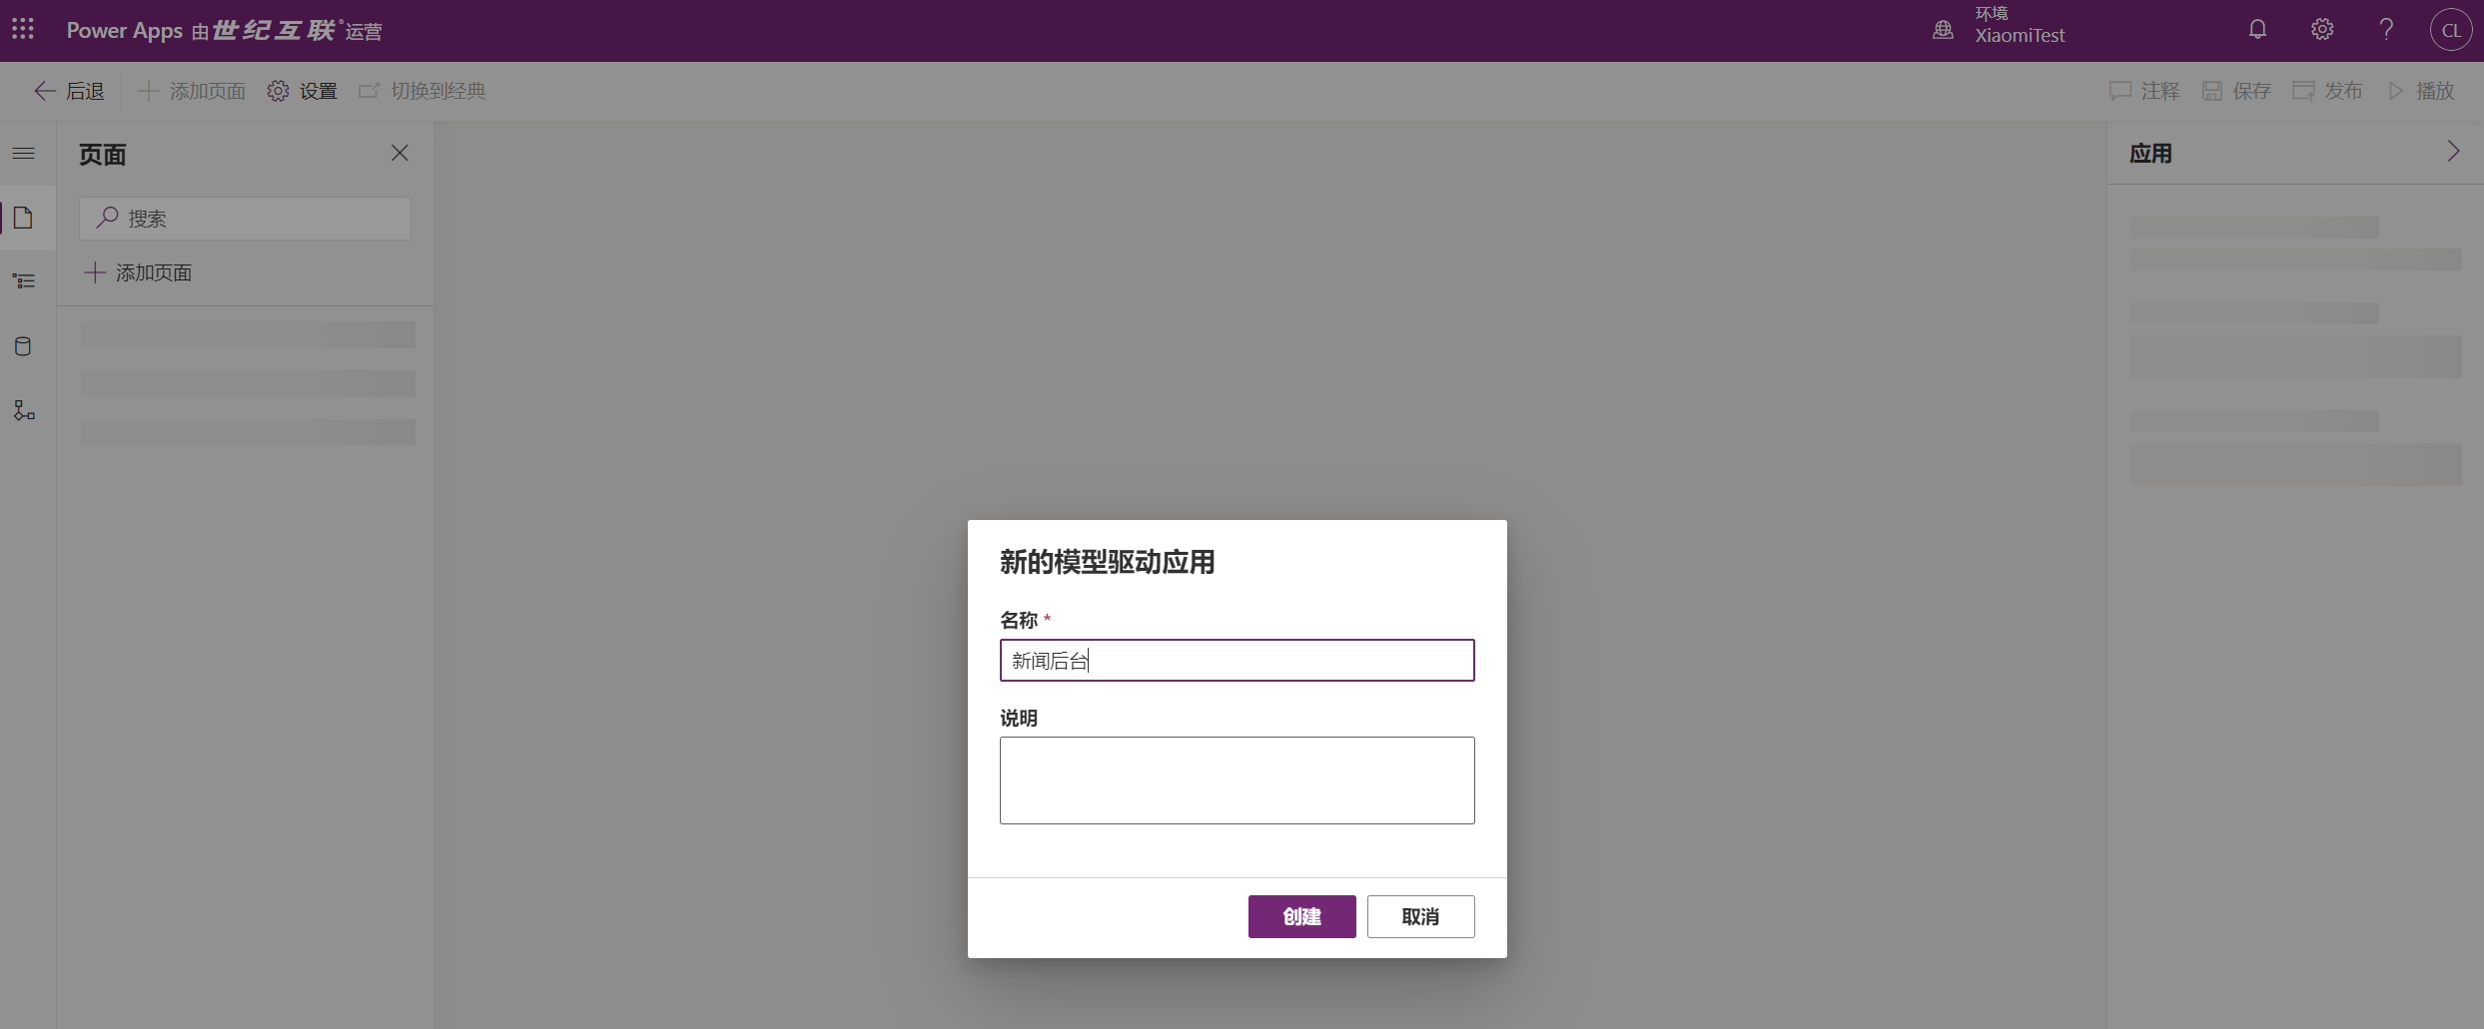

1. 导航到团队本次Hack的Solution，新增模型驱动应用

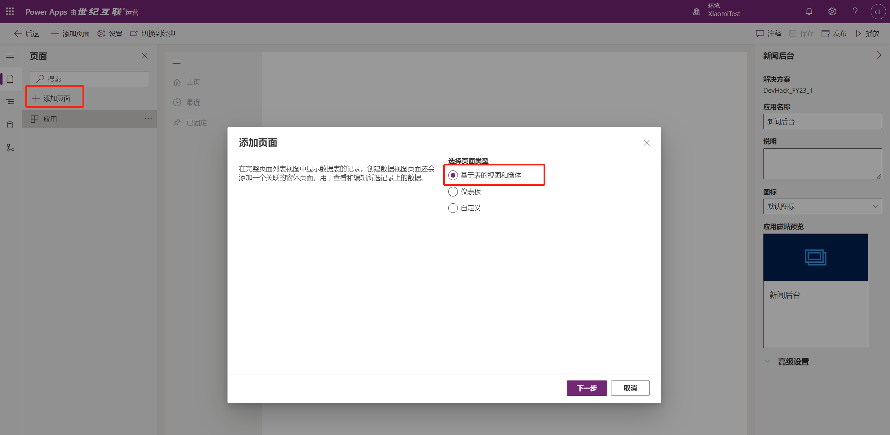

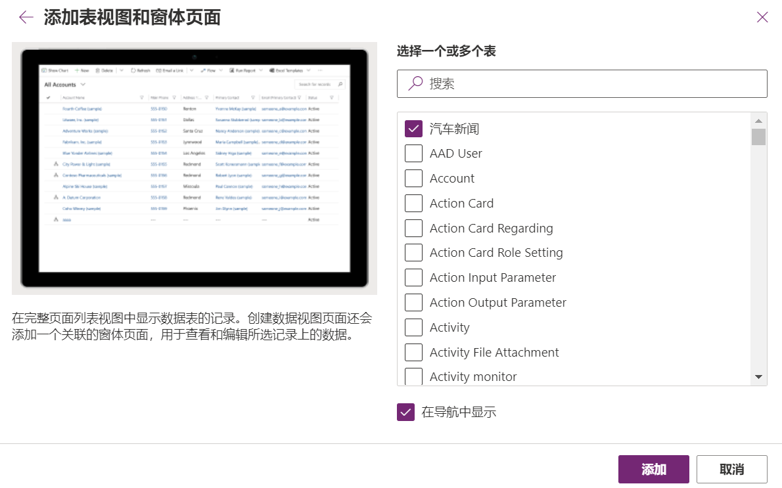

1. 按照图示，对当前实体进行编辑命令栏的操作。

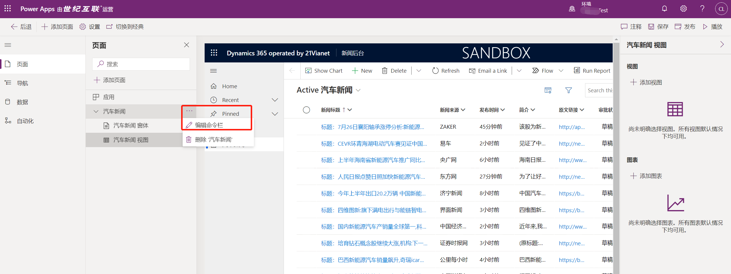

1. 按照图示，对主窗体进行编辑

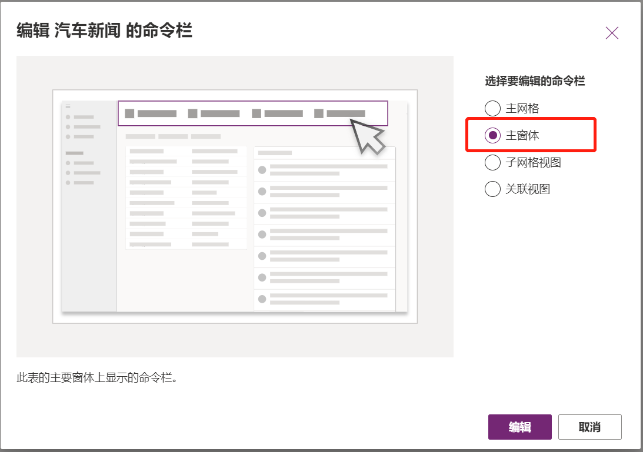

1. 按照图示，新建命令

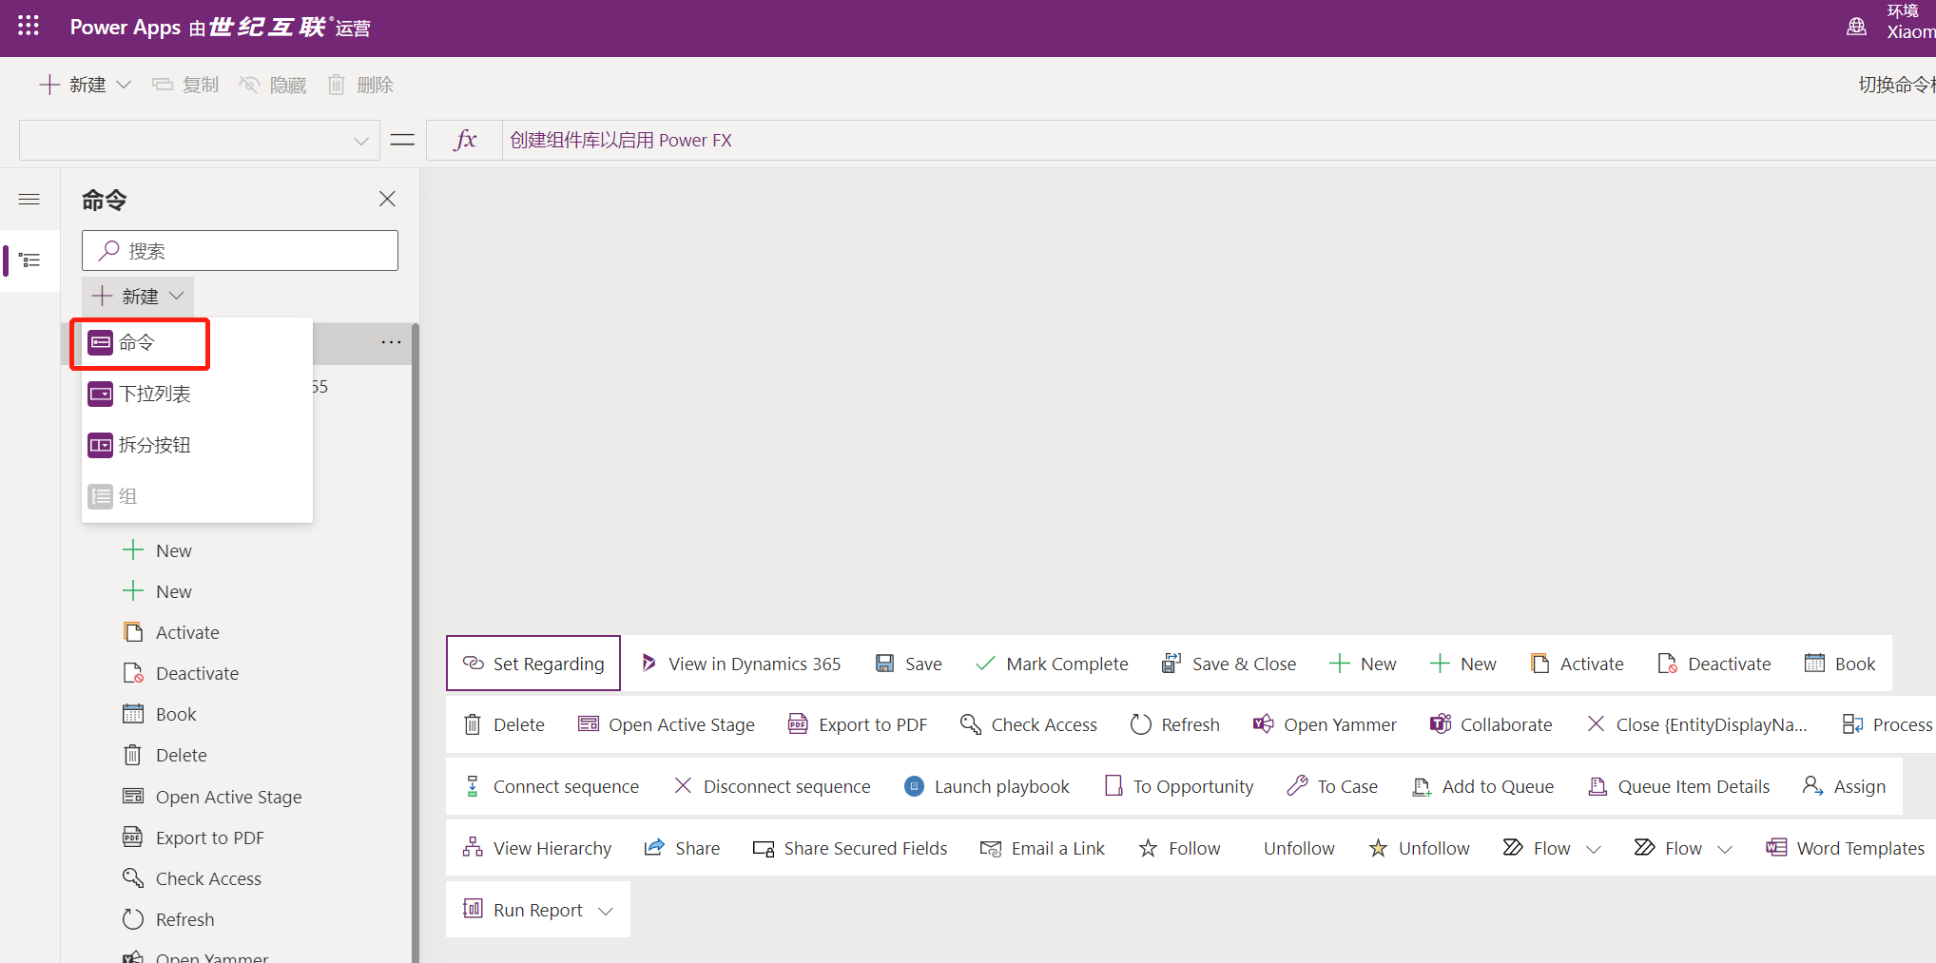

1. 选择Power FX命令，并点击继续

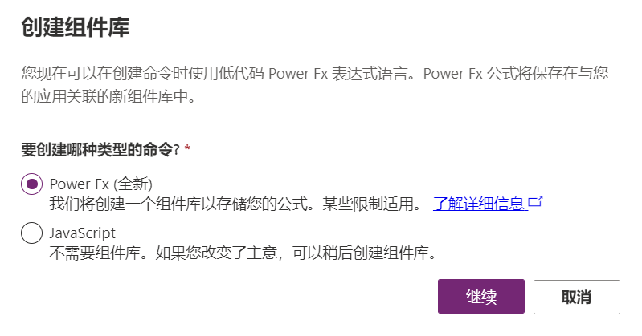

1. 按照图示，新增按钮，为其命名“发起审批“，并按照图示Power Fx进行可见性的设置

If(Text(Self.Selected.Item.审批状态)="草稿",true,false)

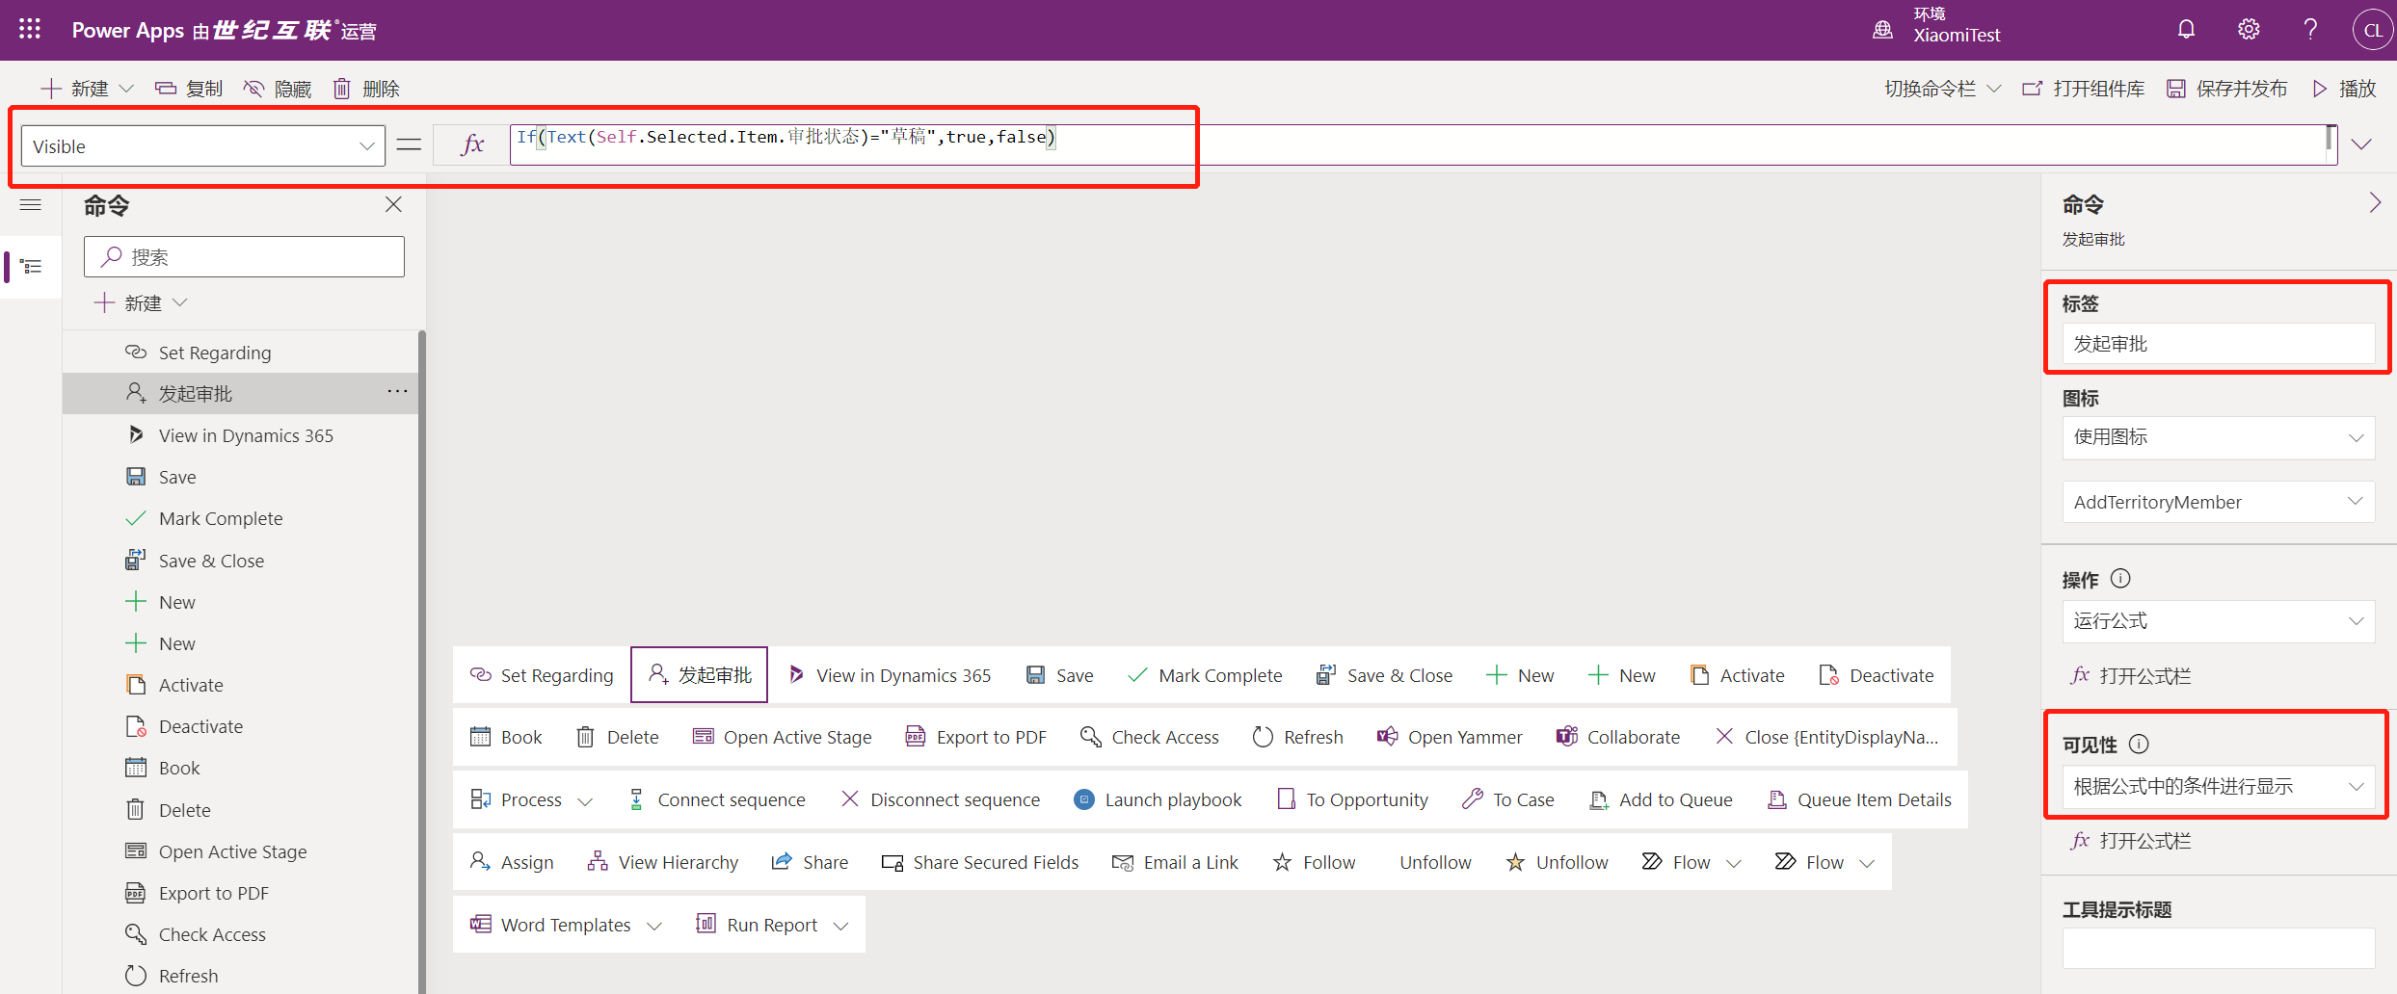

1. 单击“发起审批“按钮的操作属性，并按照图示Power Fx进行OnSelect属性的设置

Patch([@汽车新闻],Self.Selected.Item,{审批状态:'审批状态 (汽车新闻)'.审批中});Notify("提交成功",NotificationType.Success)

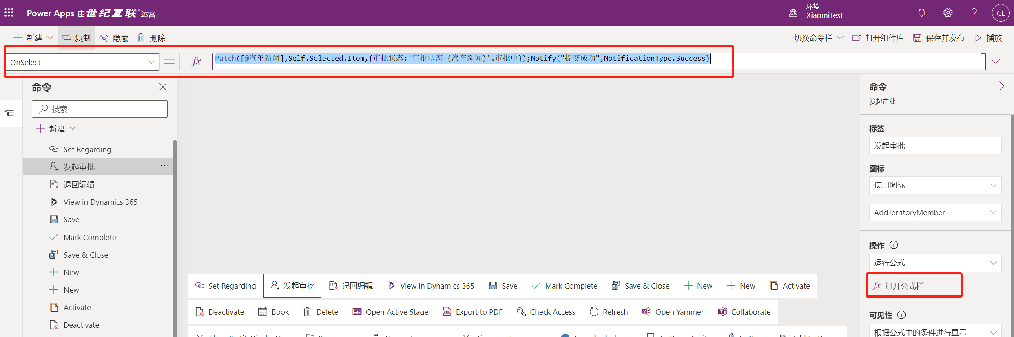

1. 重复上述6，7步骤，新增按钮，命名“退回编辑“，并按照图示Power Fx进行可见性的设置。

If(Text(Self.Selected.Item.审批状态)<>"草稿",true,false)

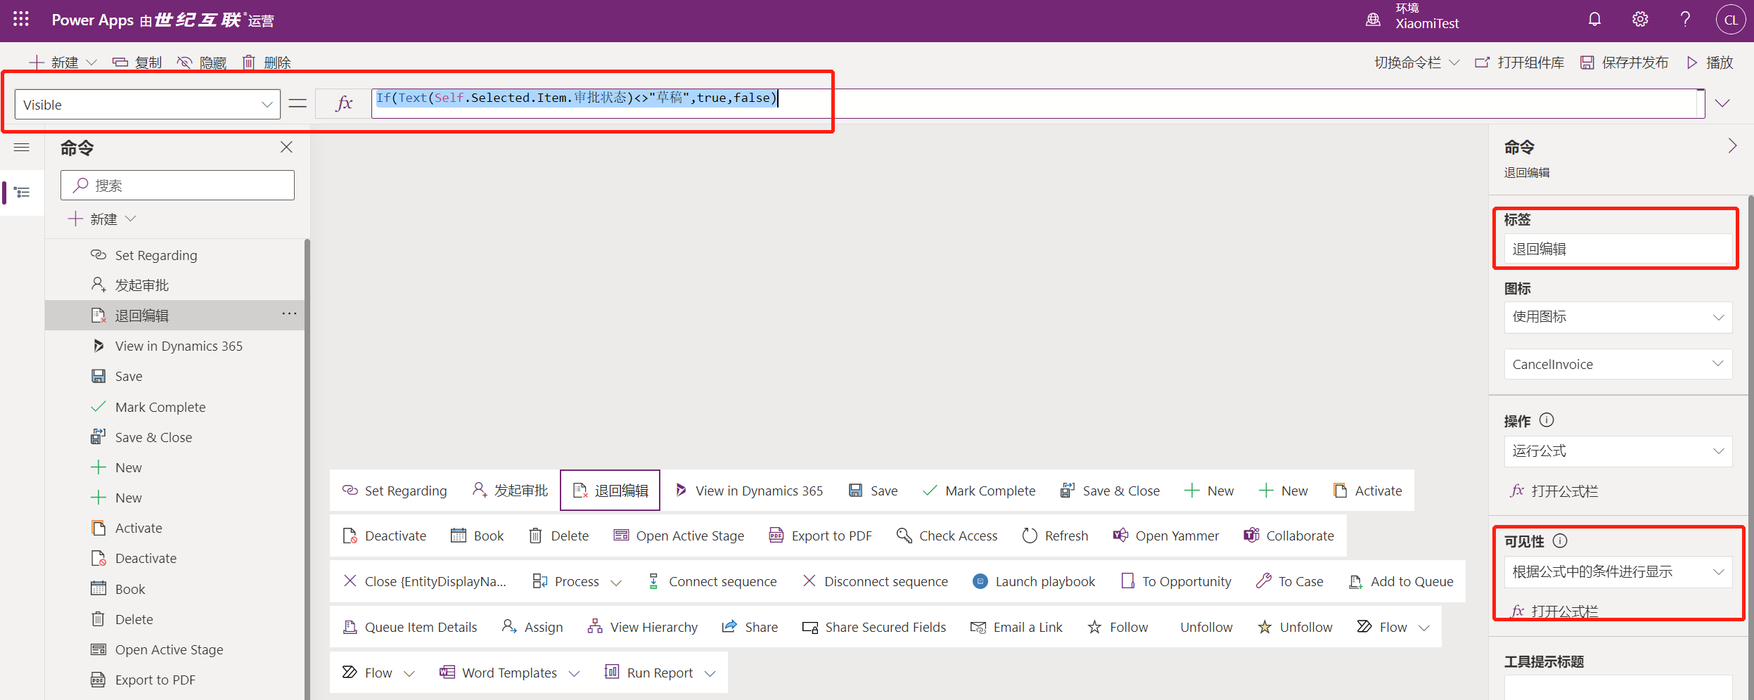

1. 单击“退回编辑“按钮的操作属性，并按照图示Power Fx进行可见性的设置

Patch([@汽车新闻],Self.Selected.Item,{审批状态:'审批状态 (汽车新闻)'.草稿});Notify("已成功退回",NotificationType.Success)

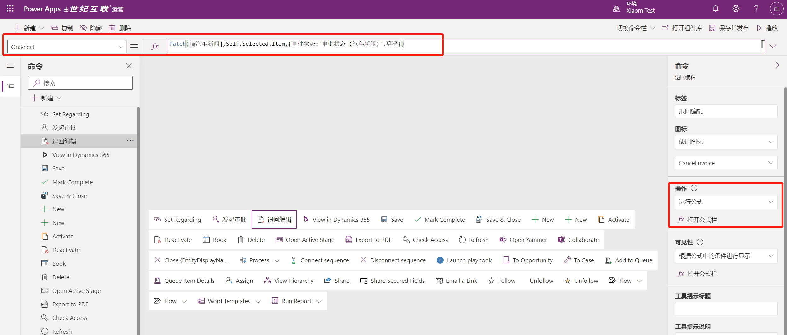

1. 单击右上角保存并发布按钮。

## 4.2配置Embedded Canvas App

1. 为你的环境引入PCF控件。下载后导入到小组环境的解决方案中。

<https://blobstoragecharlie.blob.core.chinacloudapi.cn/file/VinnyBControls_1_6_3_1_managed.zip>

说明：该solution包含Iframe控件，可用于在页面展示URL对应的网站

1. 为你的环境启用PCF控件。

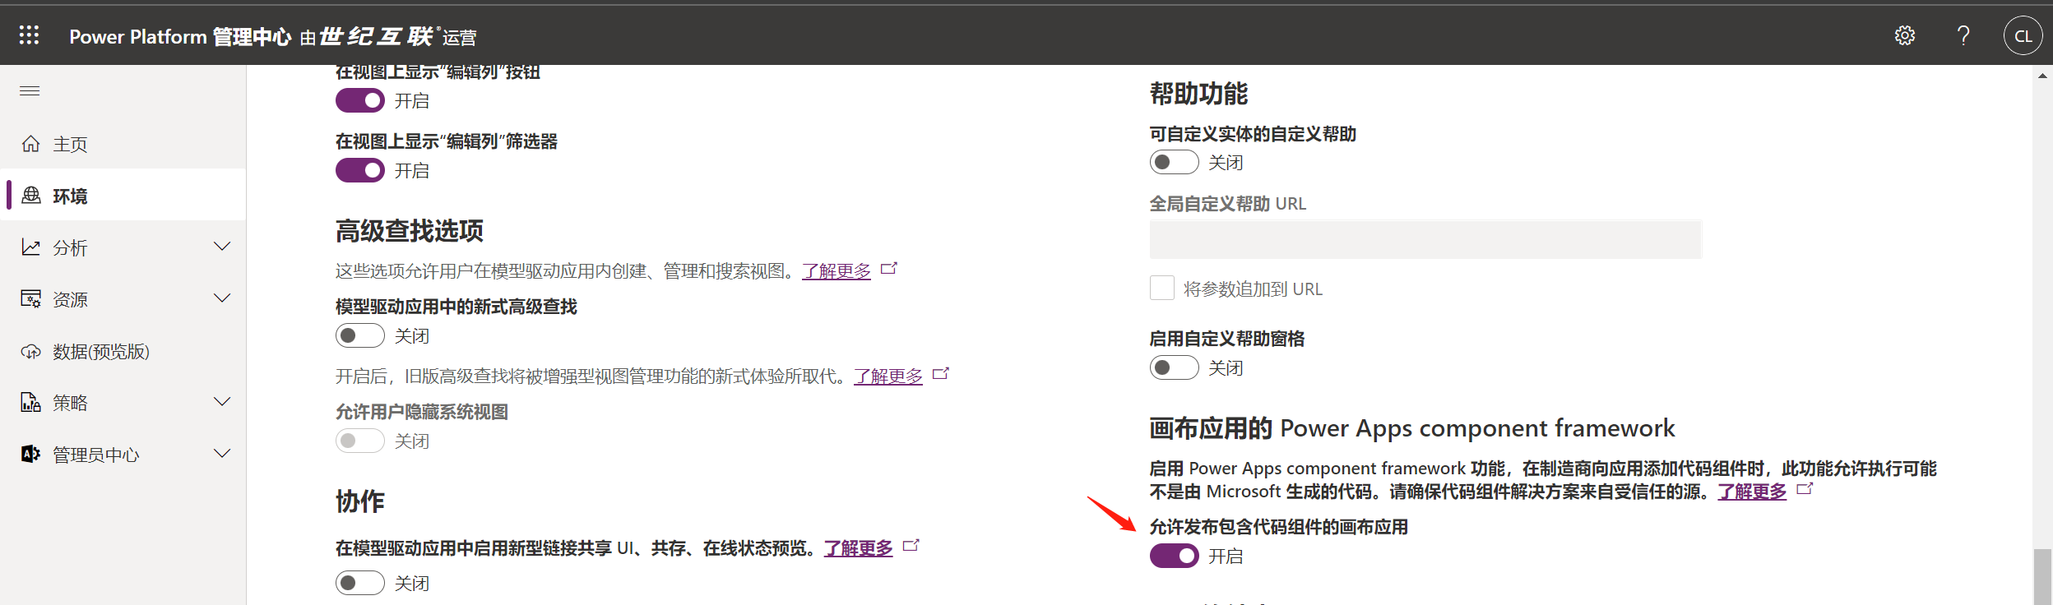

可参考文档：<https://docs.microsoft.com/zh-cn/power-apps/developer/component-framework/component-framework-for-canvas-apps>

1. 从解决方案中，创建新的Canvas App

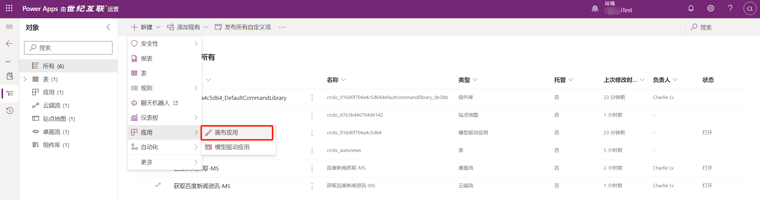

1. 命名应用，创建手机格式

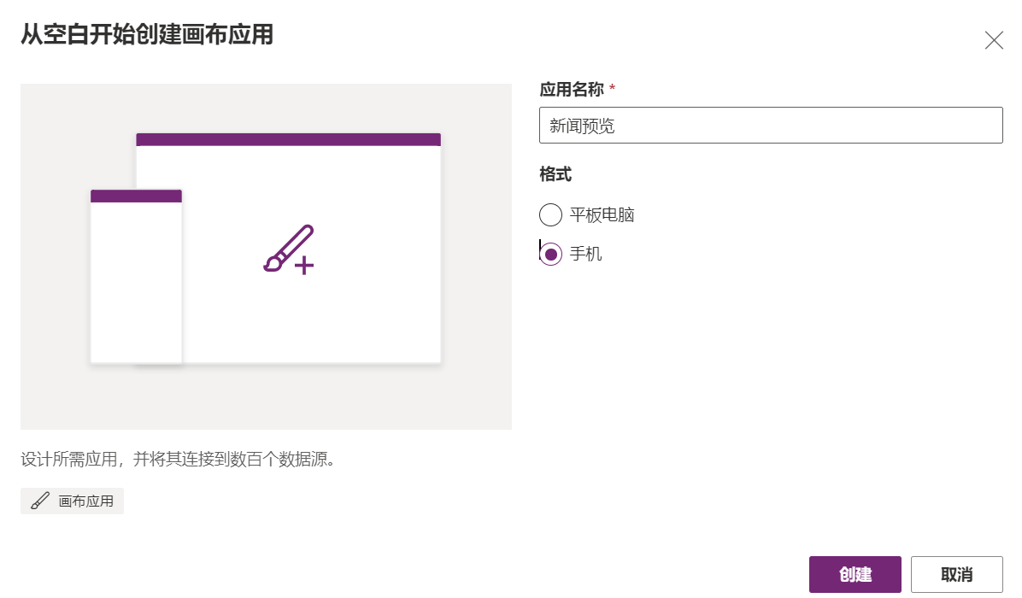

1. 在canvas studio,点击导入组件

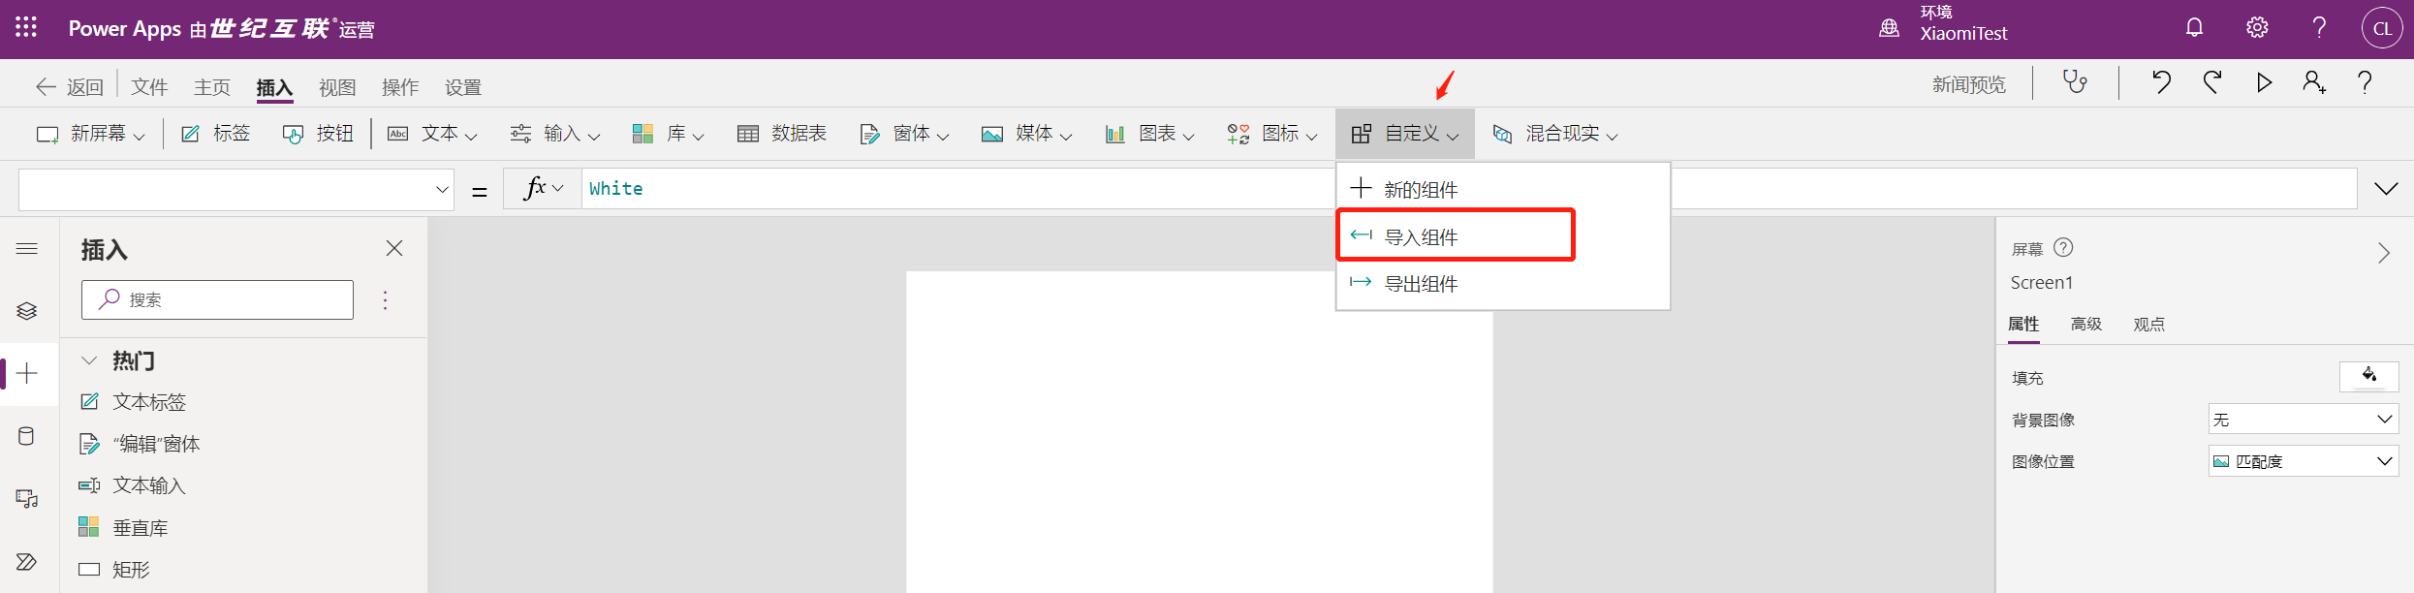

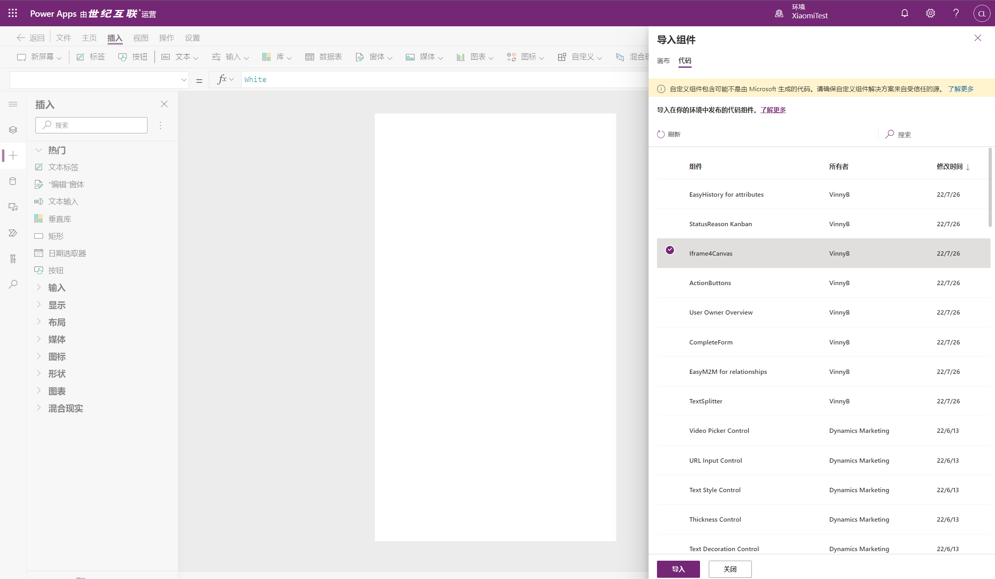

1. 在当前屏幕中，插入Iframe代码组件。

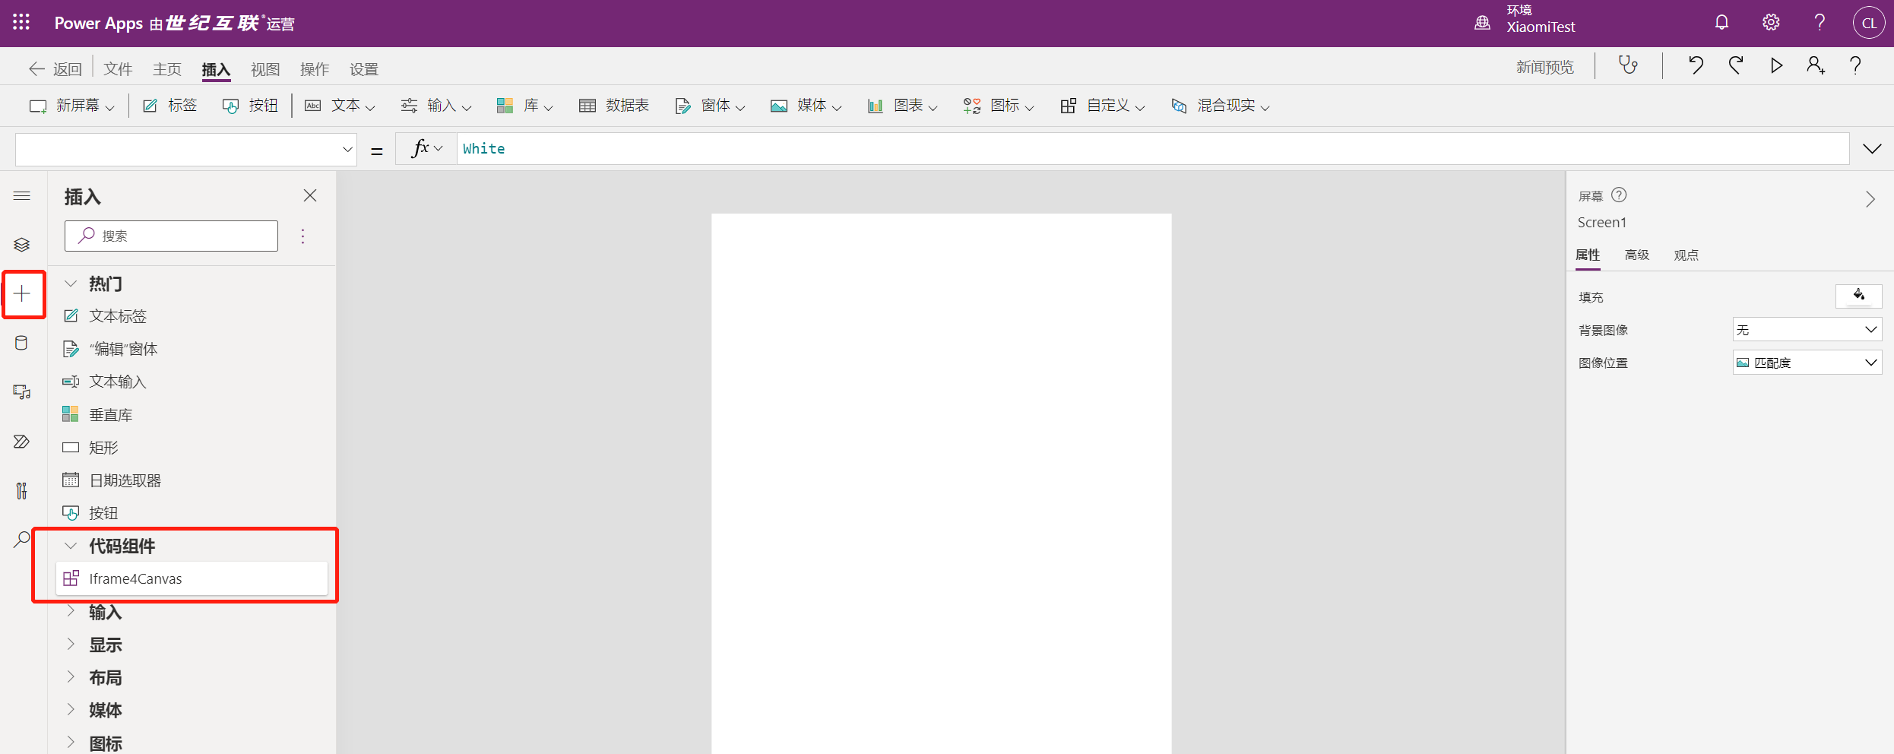

1. 设置控件相关属性。

X:0 ; Y:0 ; height: Parent.Height ; width: Parent.Width

1. 保存并发布当前应用，并退出。查看当前发布完成的app的ID.

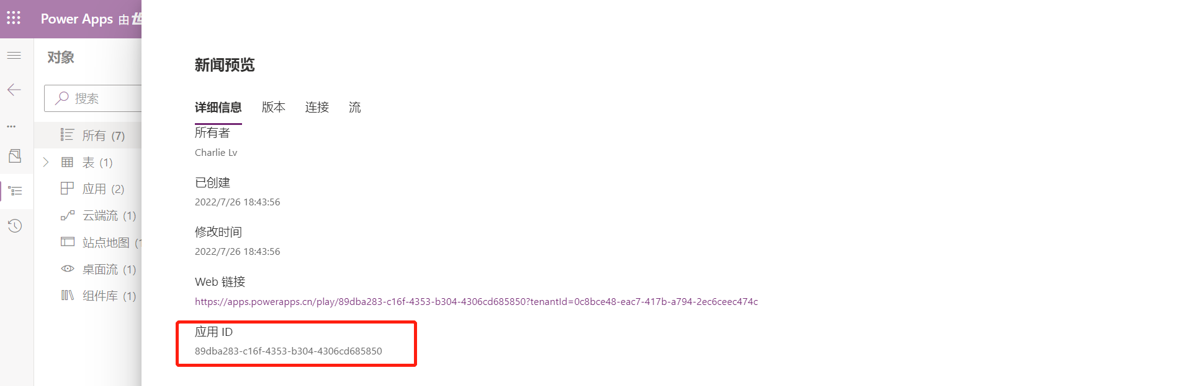

1. 打开“新闻表“的主窗体，切换到经典模式。

选择一个文本字段作为Embedded Canvas的展示区域，选择其控件属性，类型选择Canvas App。

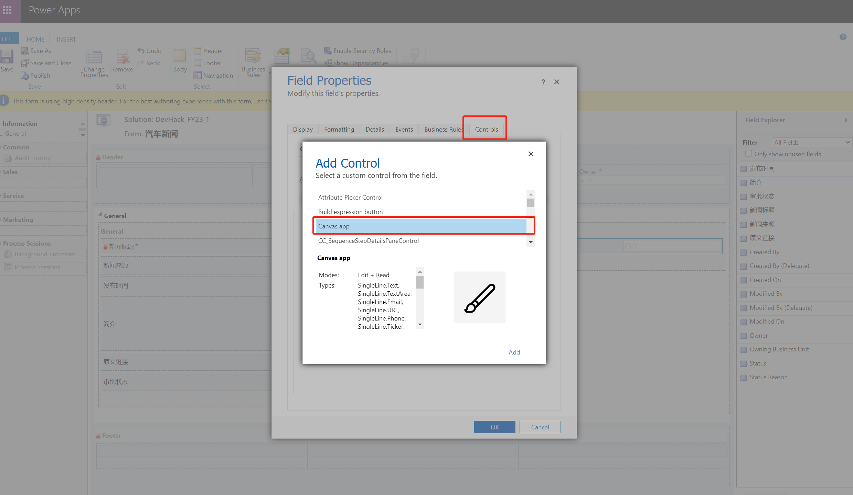

1. 按照下图，将之前查看的App ID粘贴到图示位置。

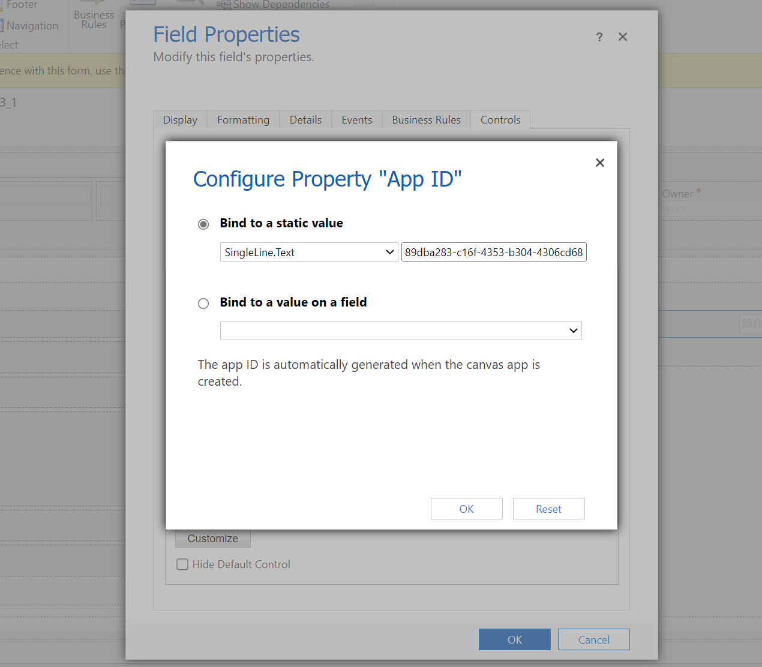

1. 按照下图，将Web,Phone,Tablet的展现方式都选为Canvas App,继续点击Customize。

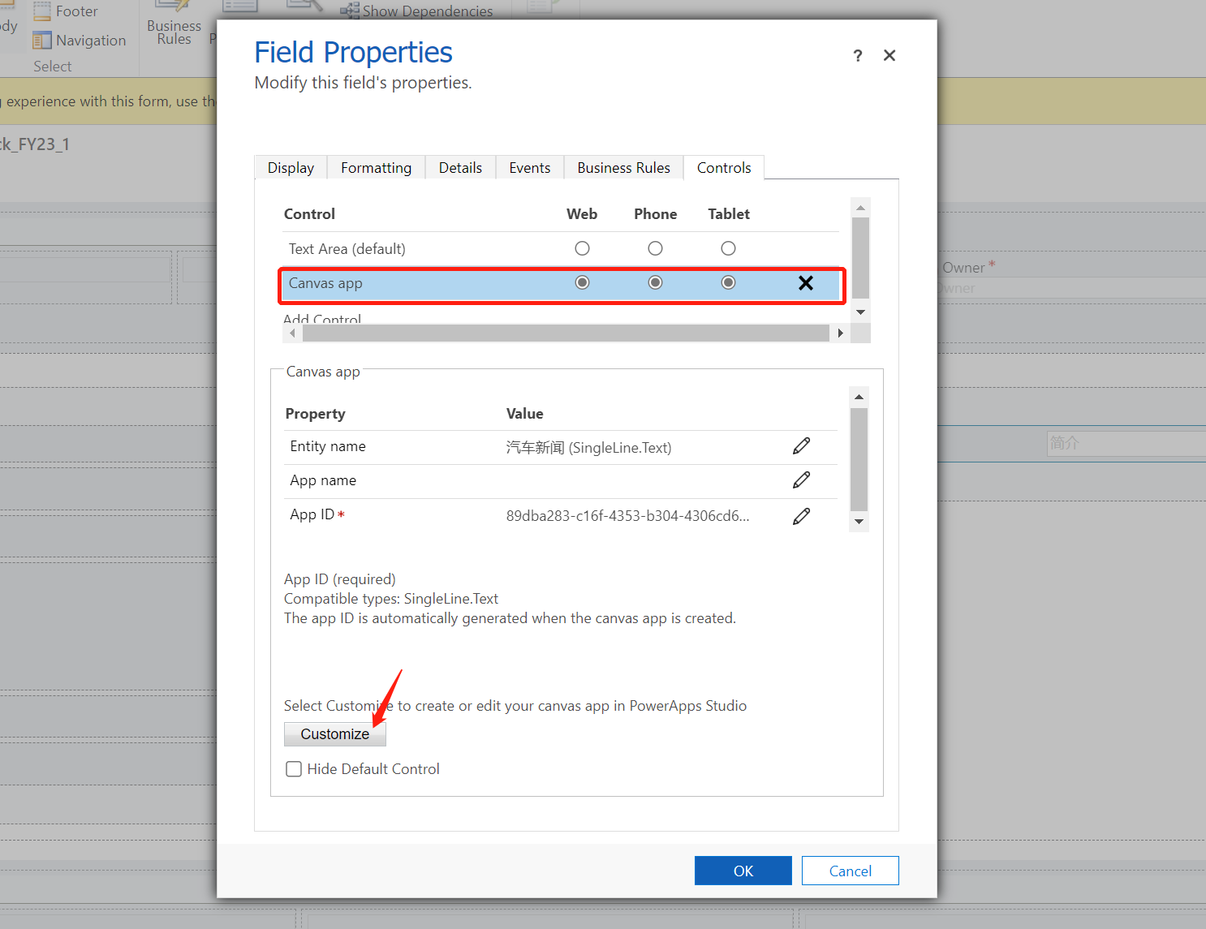

1. 按照下图，ModelDrivenFormIntegration的数据源属性设置为新闻表

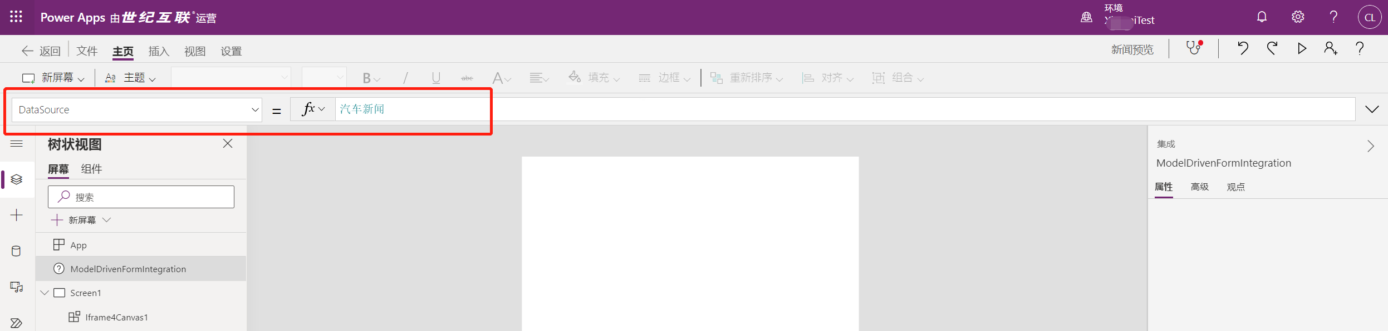

1. 按照下图，IframeCanvas的src属性设置为: [@ModelDrivenFormIntegration].Item.原文链接

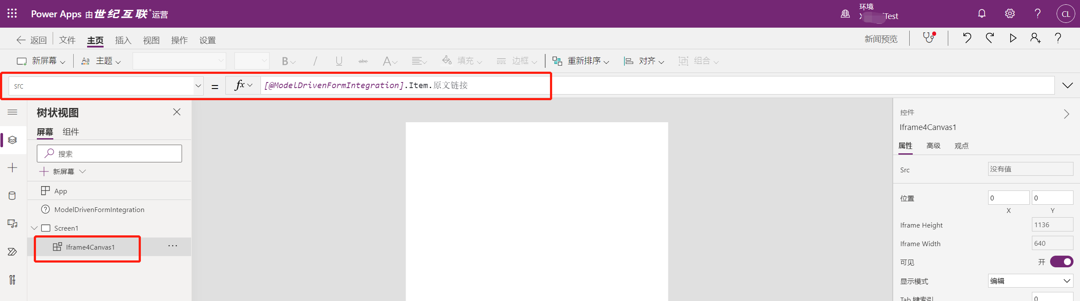

1. 将应用进行保存，并发布。退出Canvas应用
2. 返回到主窗体，对canvas app的字段设置相应的layout属性。

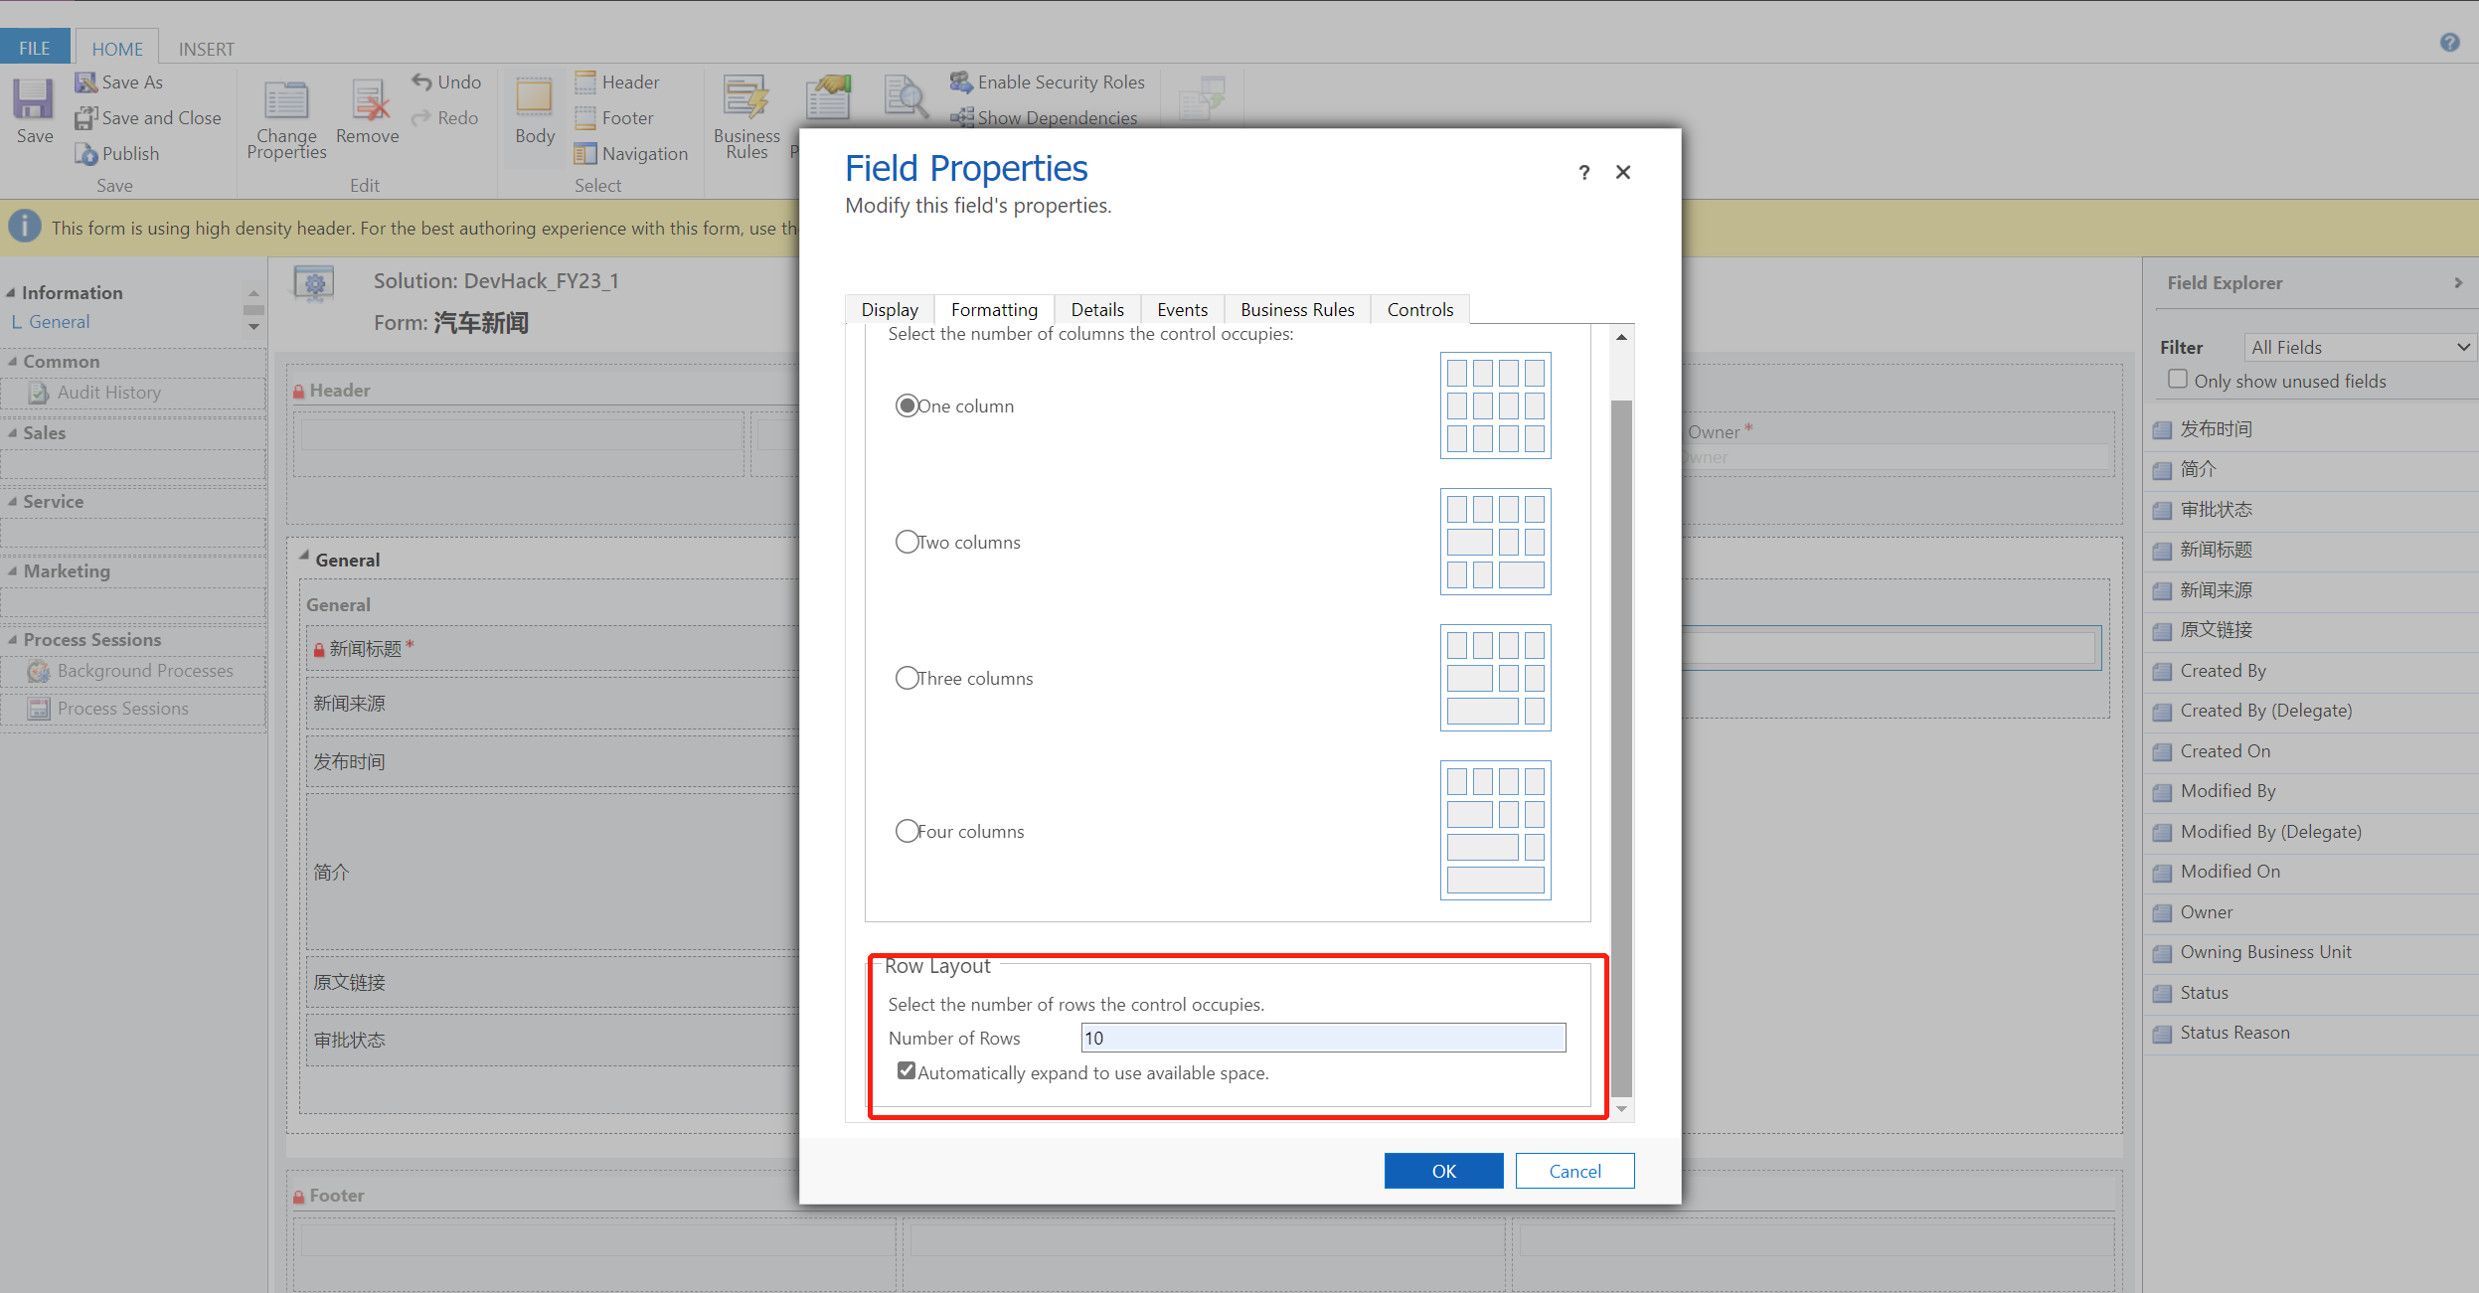

1. 主窗体配置完成后，点击保存和发布。

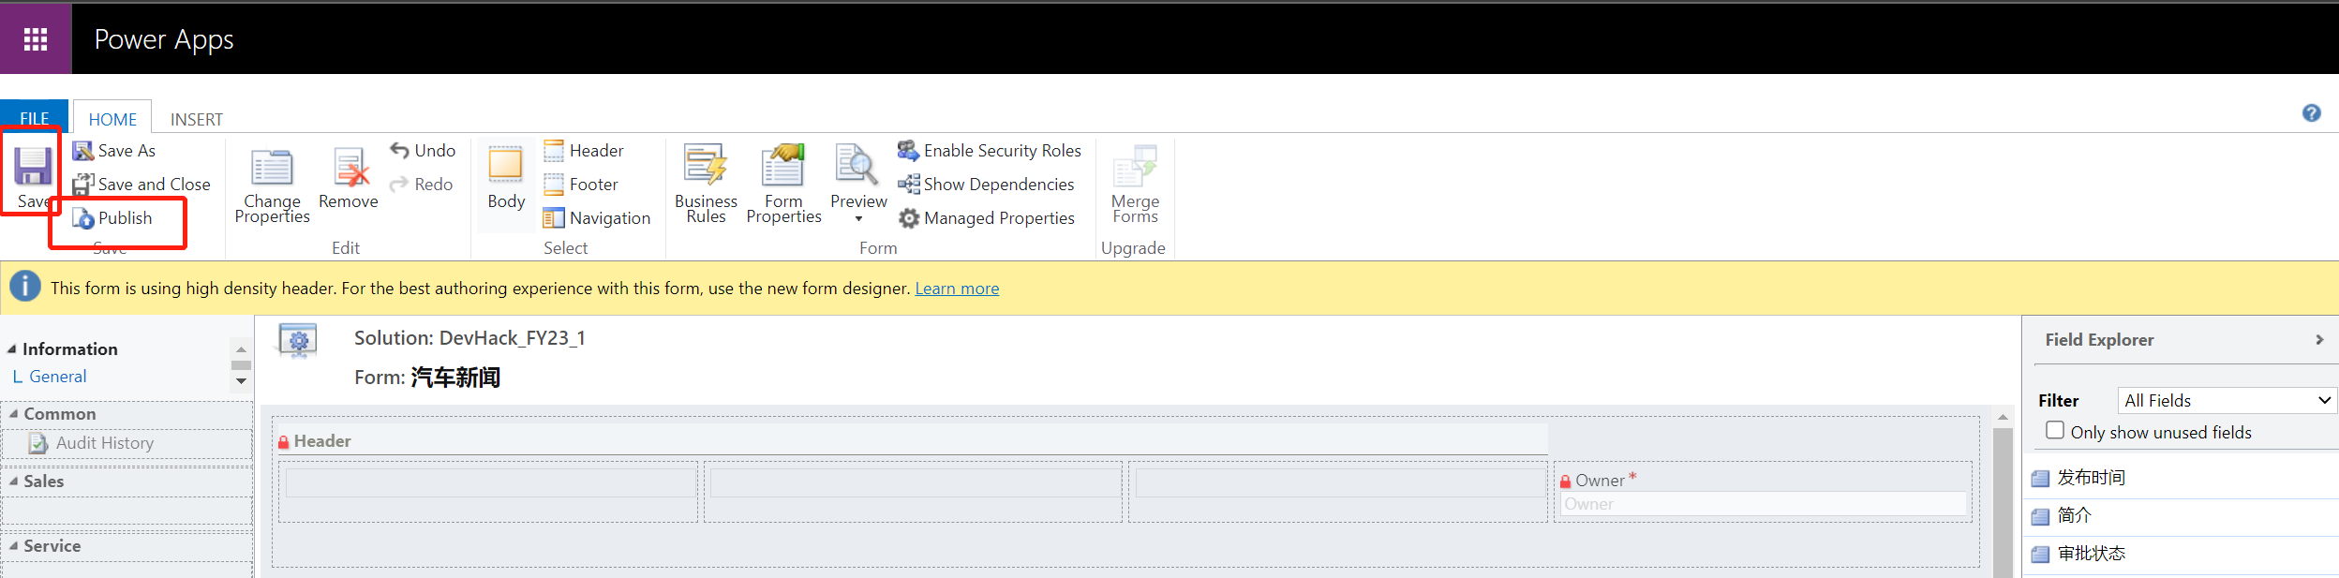

1. 前往MDA应用，预览效果。

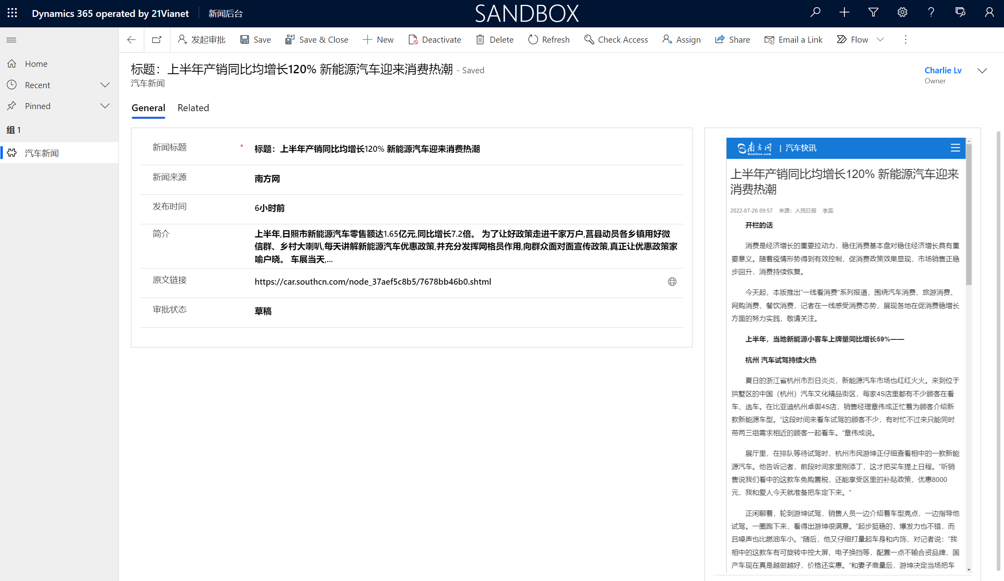

## 4.3配置审批流程

1. 打开Solution，新增一个自动化云端流

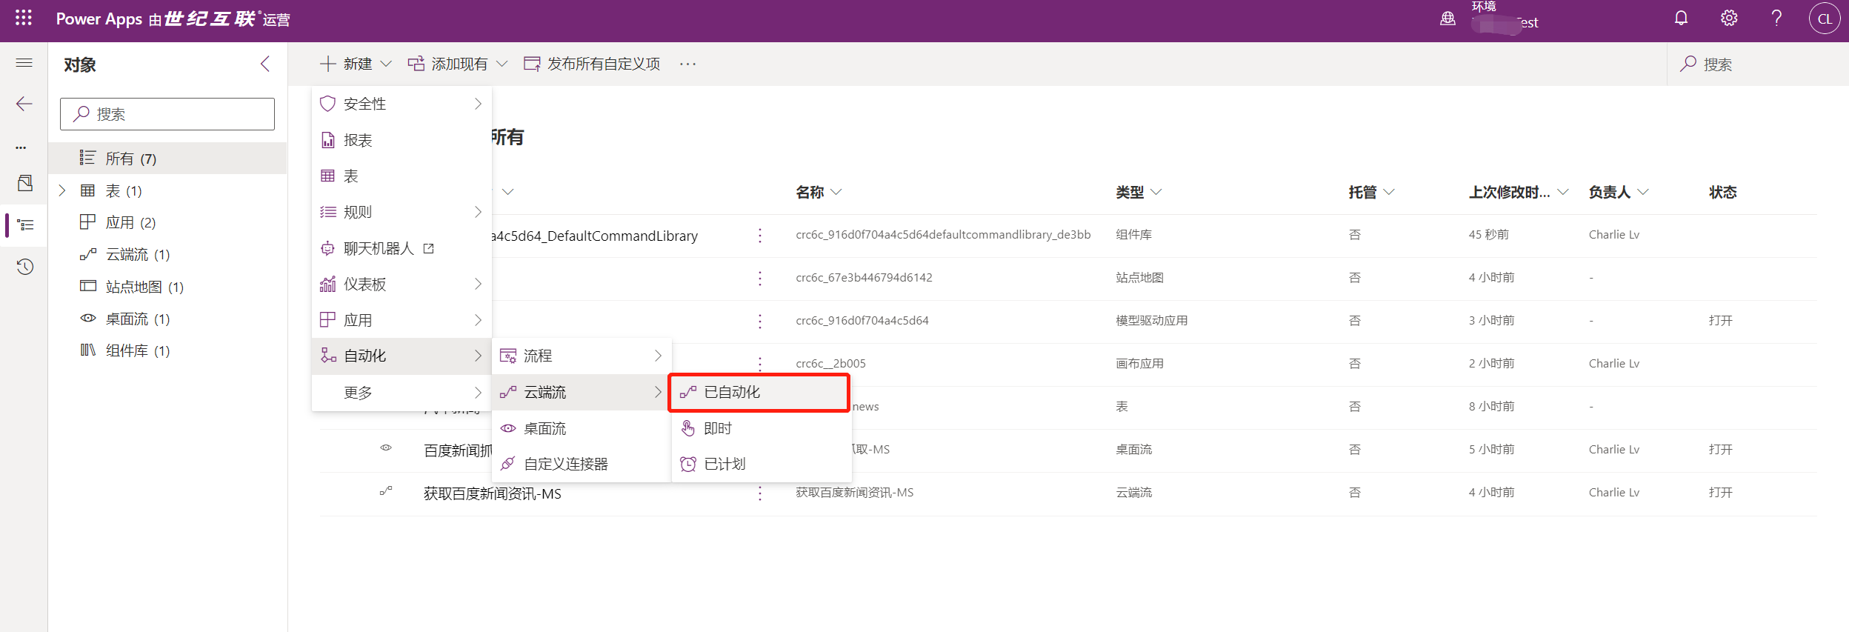

1. 按照下图选择Trigger，”Dataverse”-“添加、修改或删除行时”。其中，选择列请输入新闻表中审批状态字段的Logic Name。筛选行过滤出审批状态仅为审核中的记录

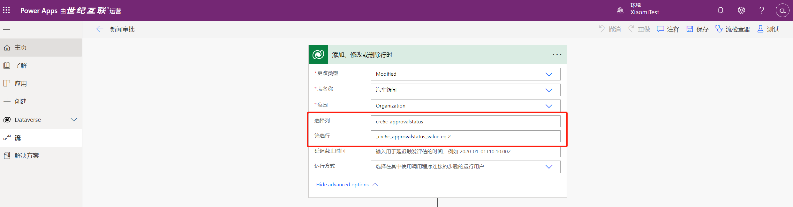

1. 新增Action- “HTTP”

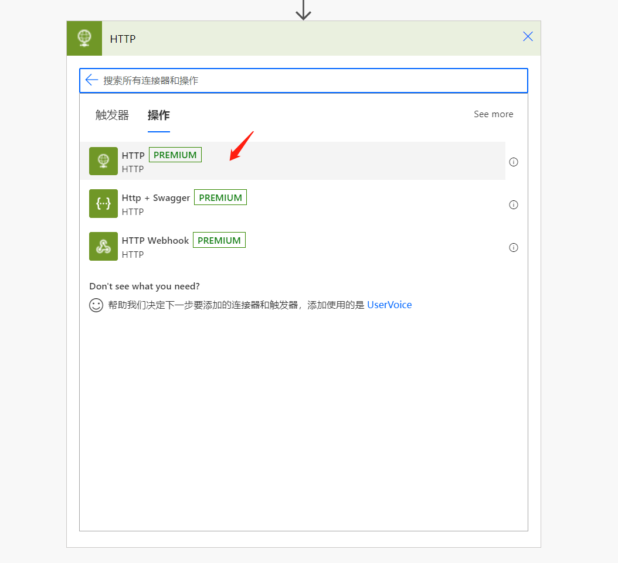

1. 按照下图，对http请求进行相应参数配置。其中URI来源于本手册第5章节。Body格式来源于第5章节定义的Schema。示例：

{

"News_GUID":"XXXX",

"Approver_Email":"XX",

"News_Title":"XXXX",

"News_Description":"XXXX",

"News_Url":"XXXXX"

}

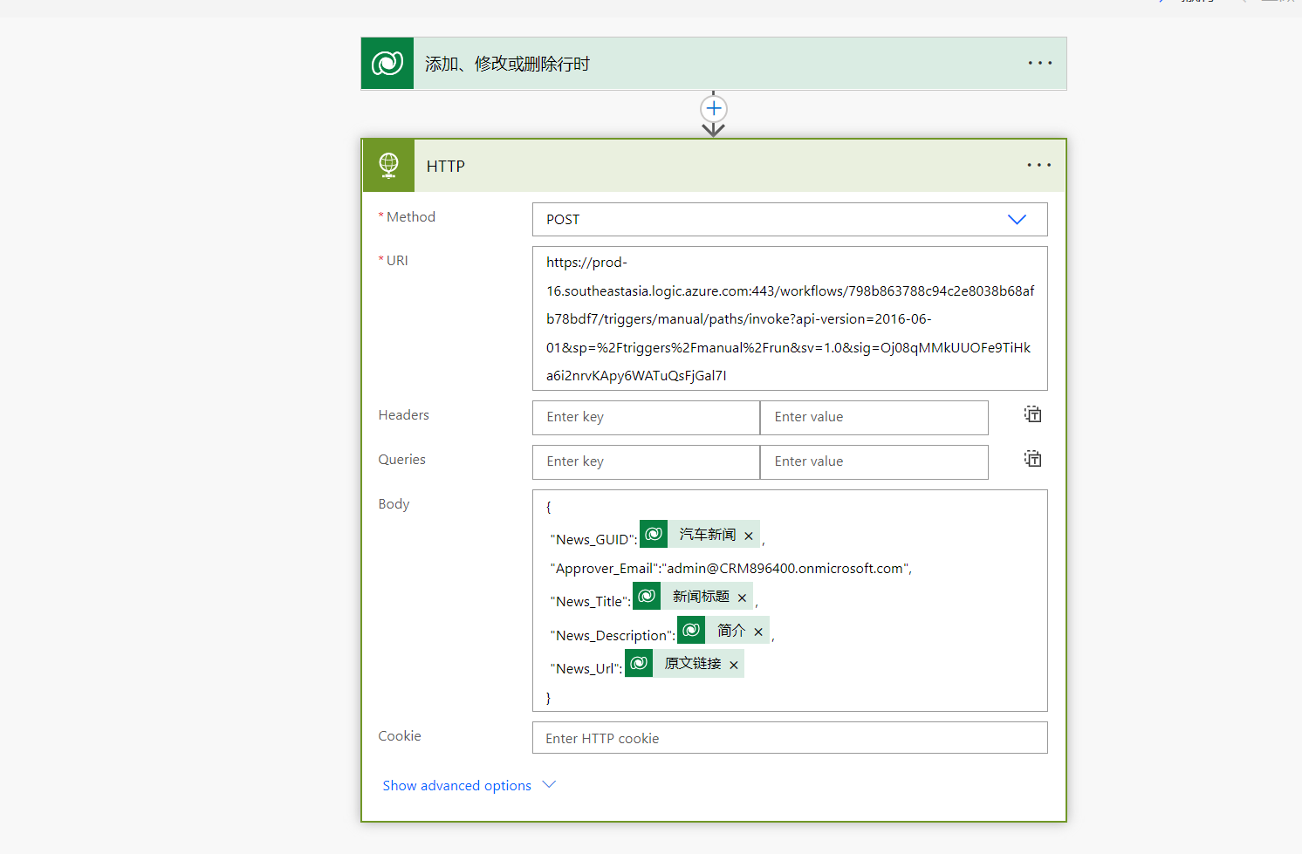

1. 增加Action，Parse JSON,按照下图进行配置,Schema示例：

{

    "type": "object",

    "properties": {

        "Approval_Result": {

            "type": "string"

        }

    }

}

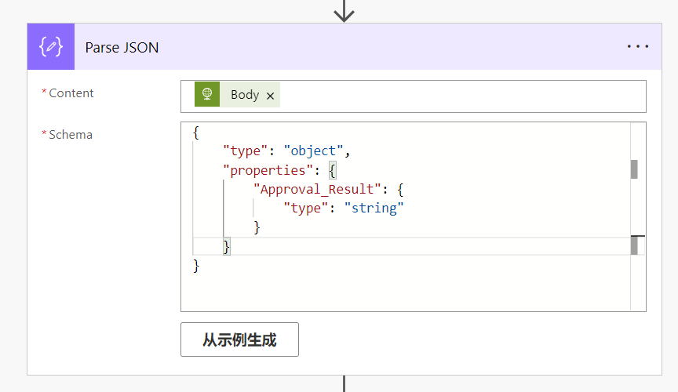

1. 增加Action，SWITCH ,按照下图进行配置

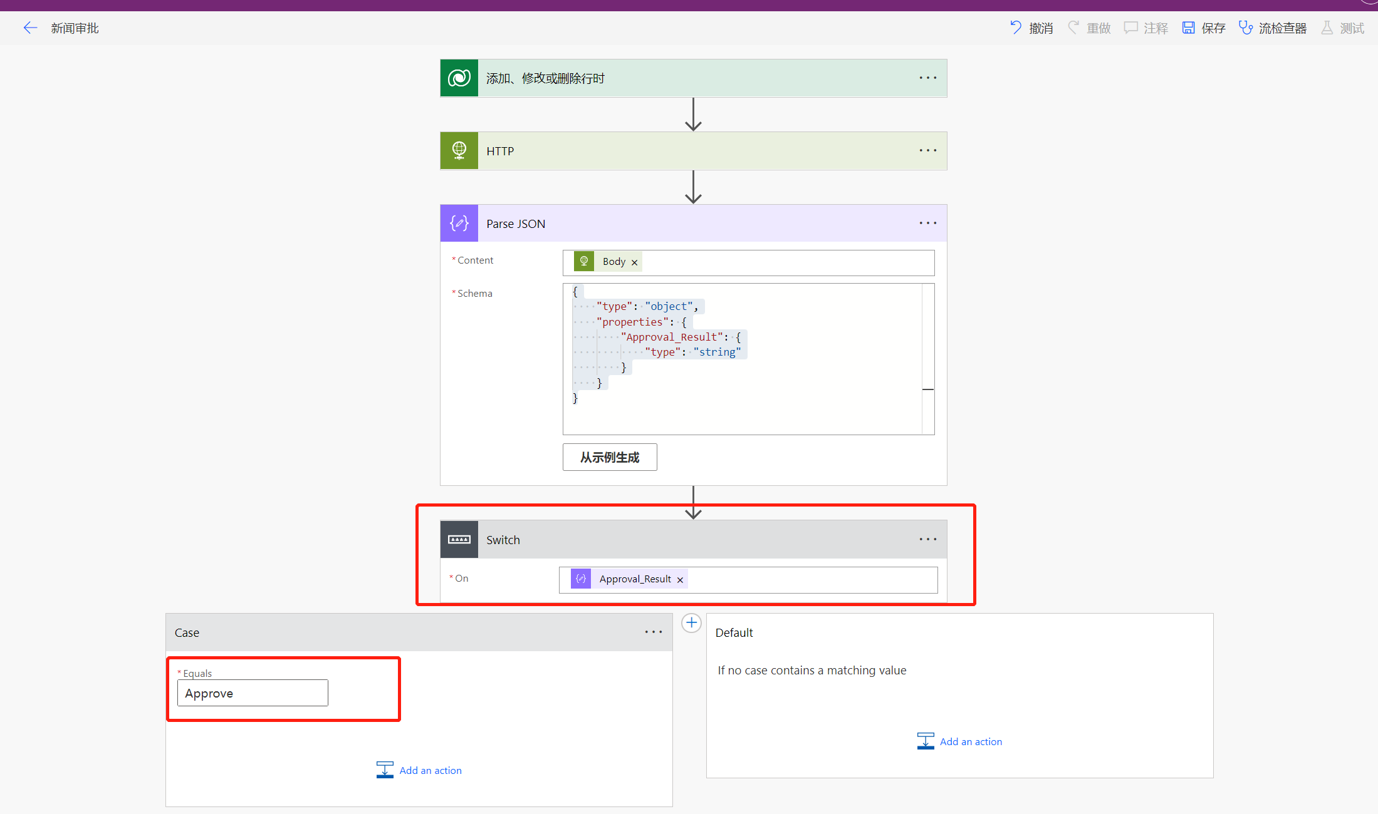

1. 在审批结果等于Approve时，增加Action，更新记录的审批状态为审批通过，如下图：

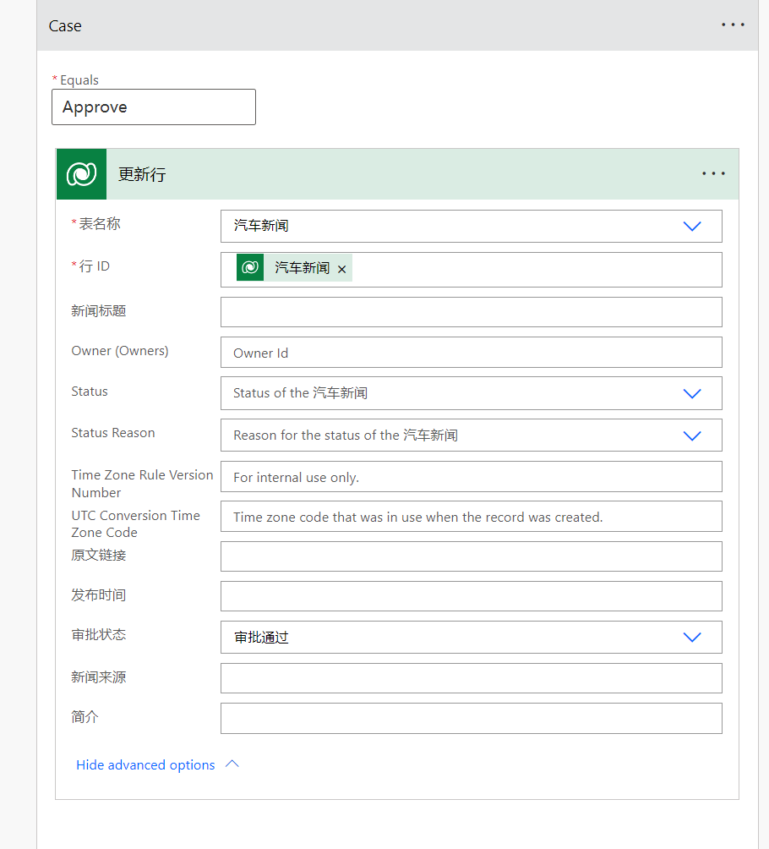

1. 在审批结果不等于Approve时，增加Action，更新记录的审批状态为审批驳回，如下图：

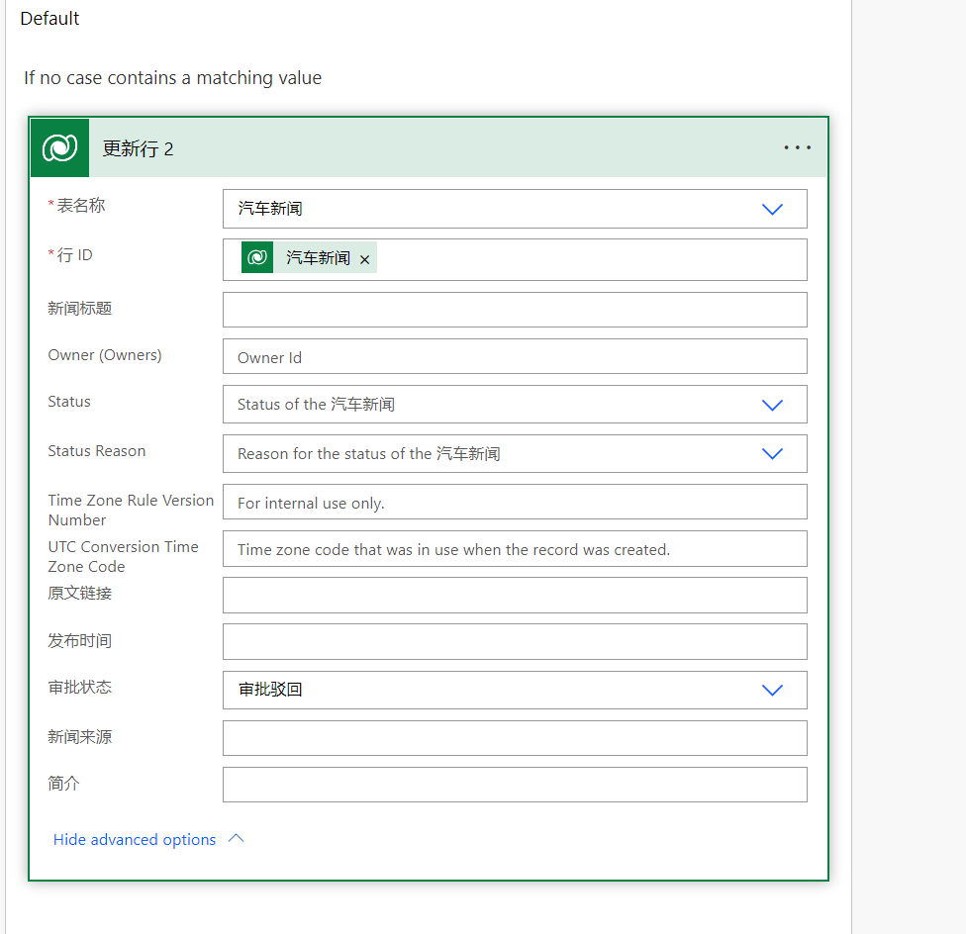

1. 在点击右上角保存按钮。

## 4.3配置MDA业务规则

* 1. 导航到Dataverse中的新闻表，点击新增业务规则

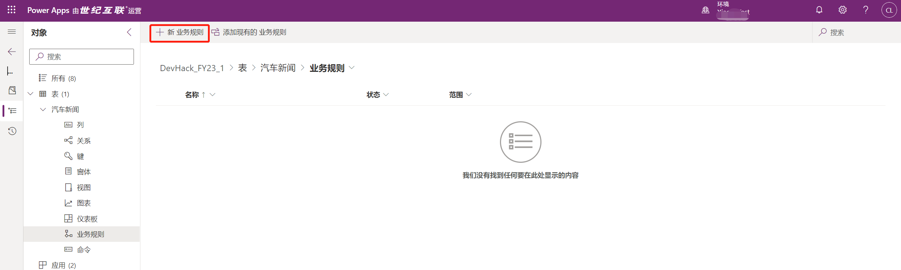

* 1. 配置当审批状态=草稿，主窗体字段都可编辑

当审批状态<>草稿，主窗体字段都锁定

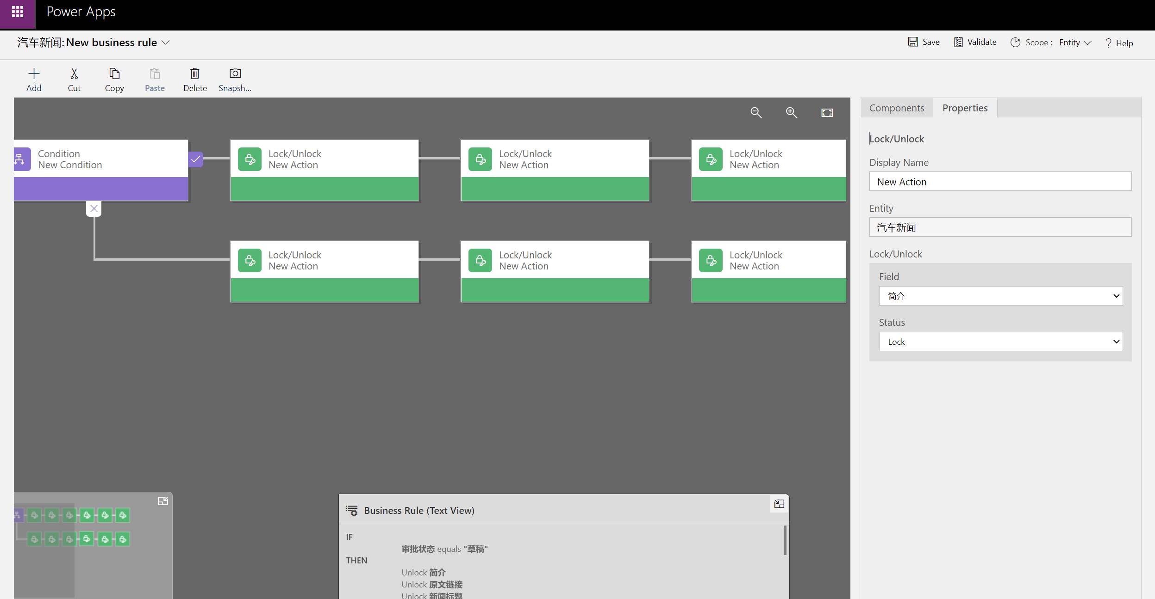

* 1. 分别点击“Save”-“Validate”-“Activate”
  2. 返回MDA应用，检查相应规则是否生效

# 5.Global tenant通用审批操作的构建

## 5.1构建审批操作

1. 登录到Global的Power App后台，新建DevHack解决方案。新增一个自动化云端流

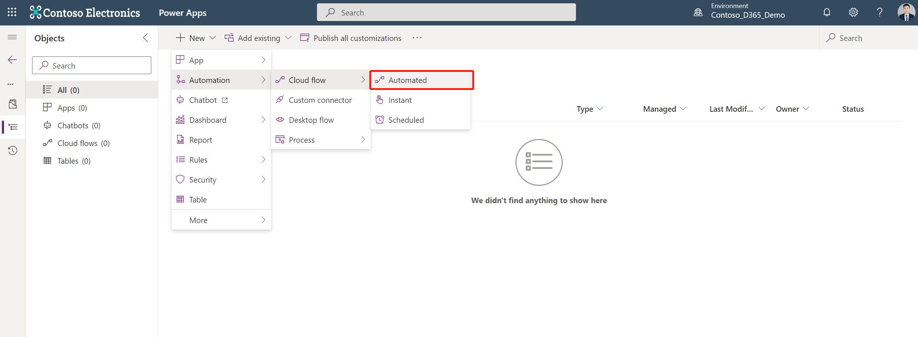

1. 按照图示选择trigger，“when an HTTP request is received“

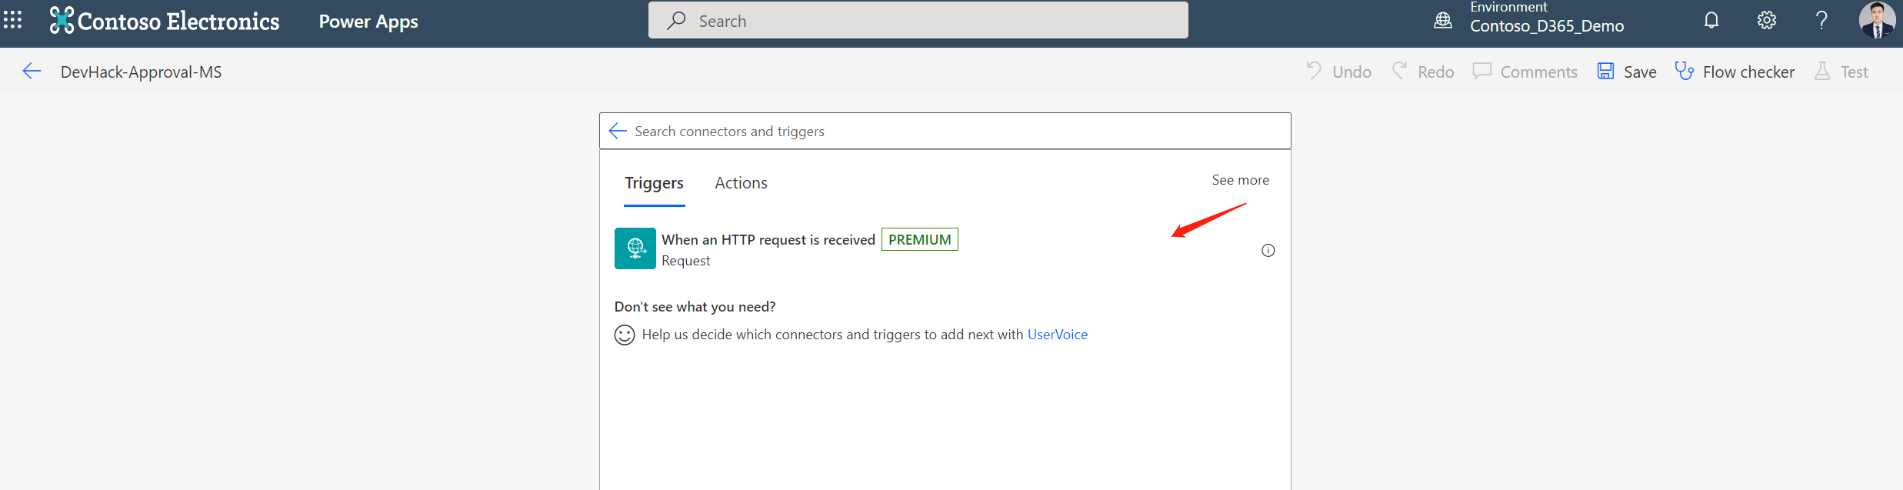

1. 在JSON Schema中输入架构

{

"type": "object",

"properties": {

"News_GUID": {

"type": "string"

},

"Approver_Email": {

"type": "string"

},

"News_Title": {

"type": "string"

},

"News_Description": {

"type": "string"

},

"News_Url": {

"type": "string"

}

}

}

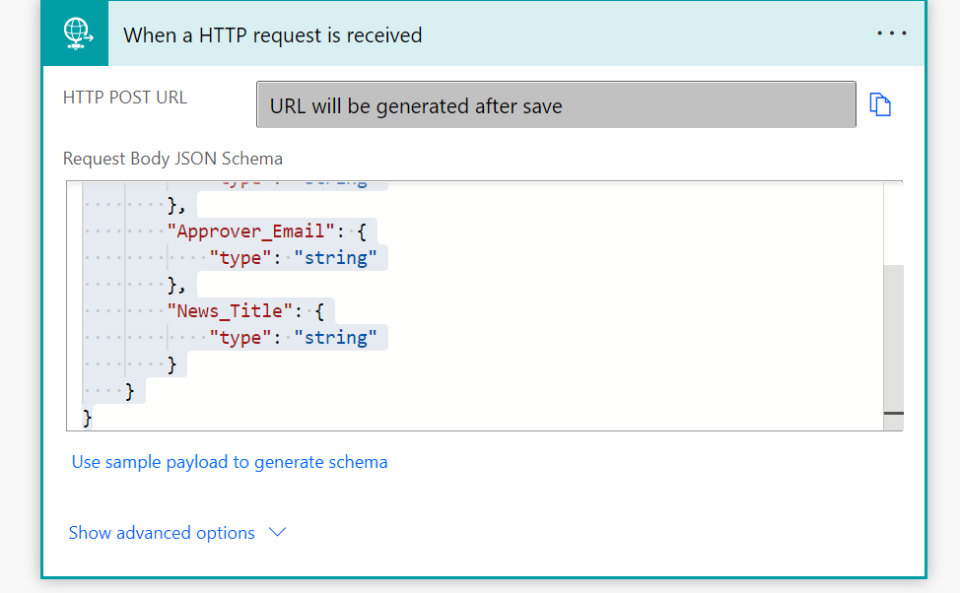

1. 新增审批Action,选择“启动并等待审批”

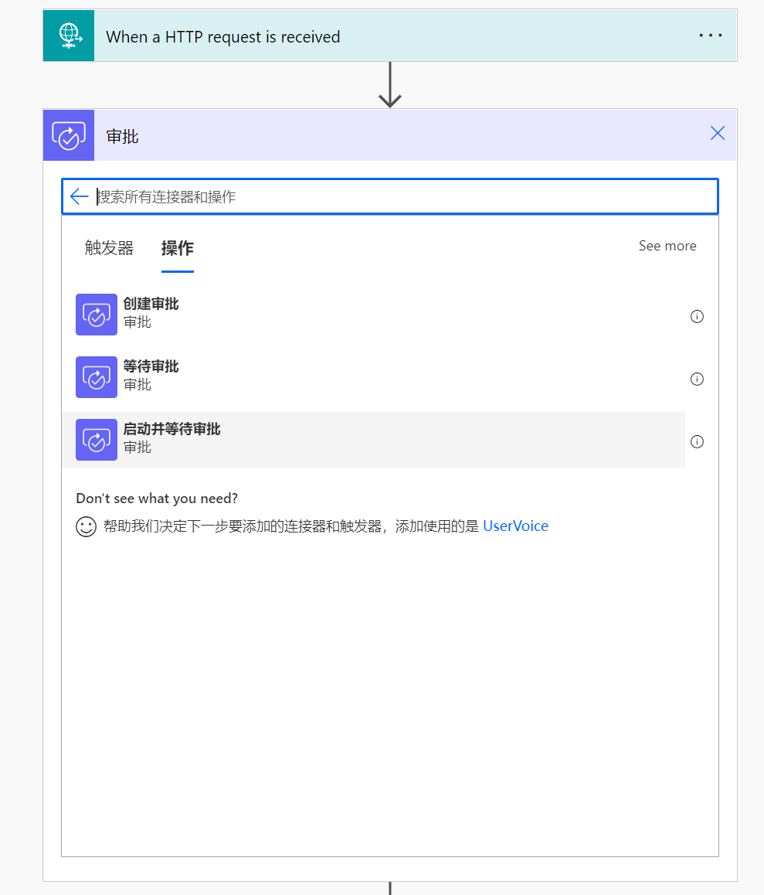

1. 按照如下，进行变量的填充

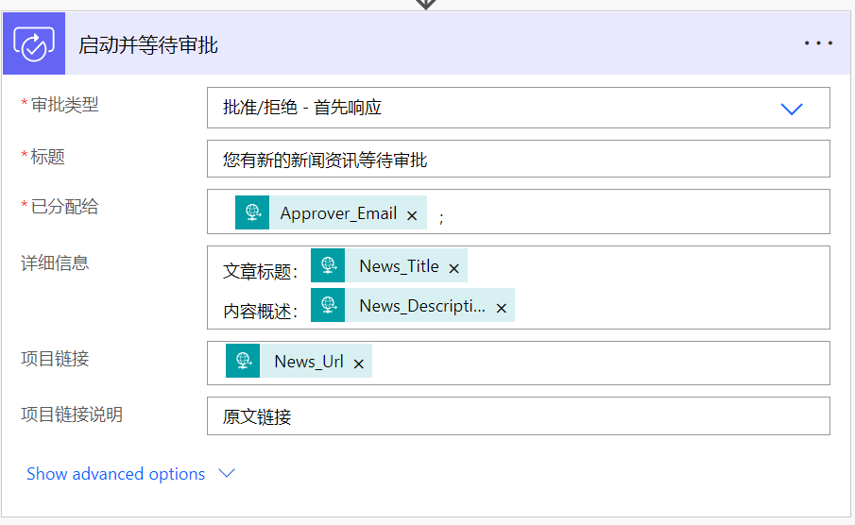

1. 新增响应Action

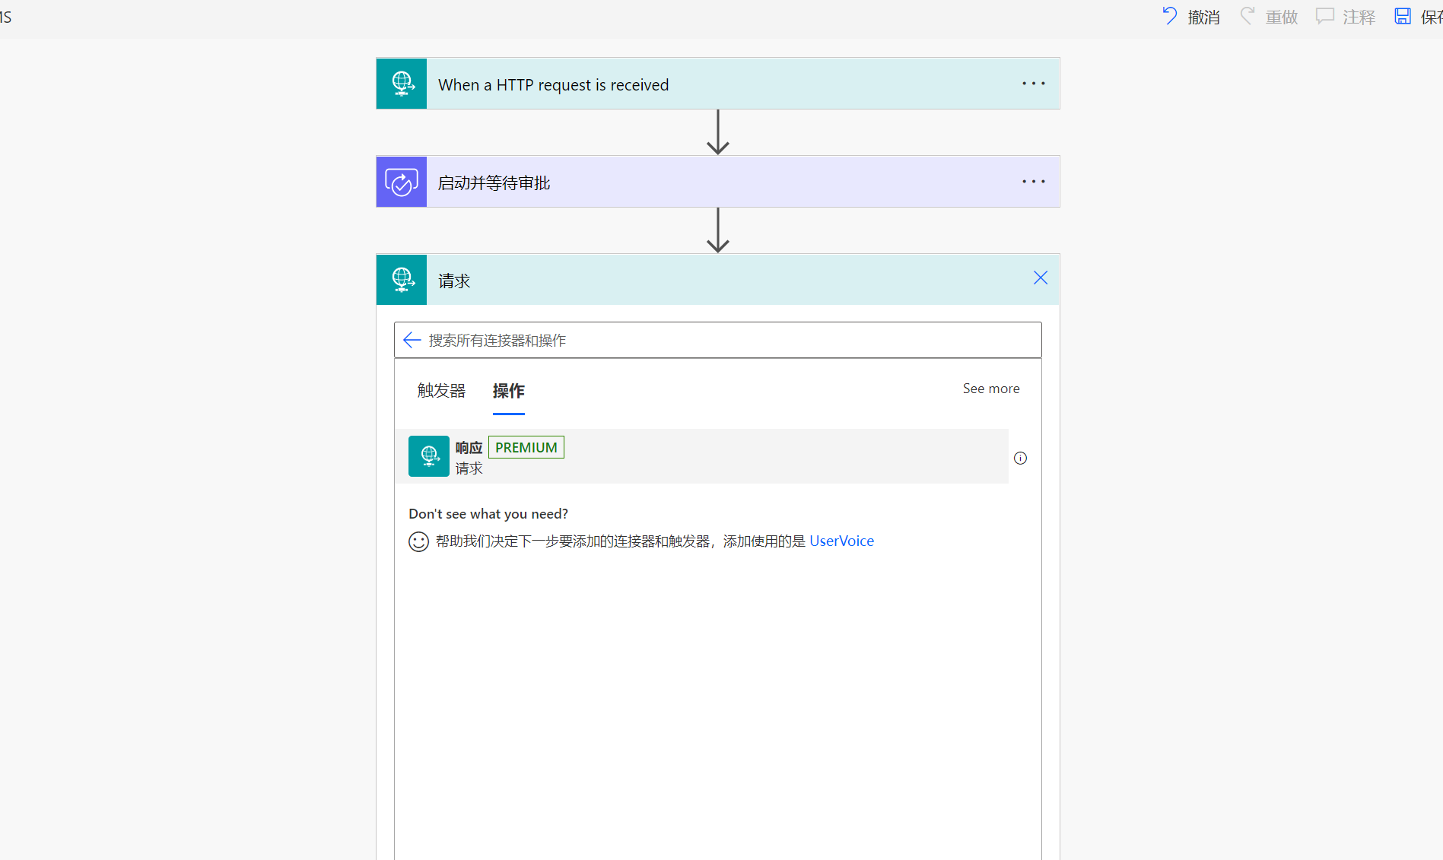

1. 按照下方所示进行Body内容填充。

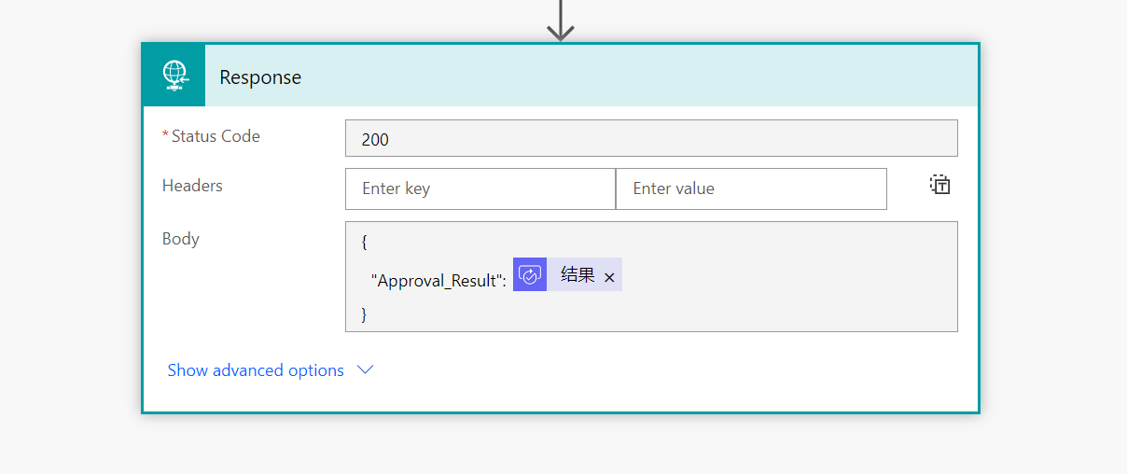

1. 返回Trigger，复制HTTP POST URL。此URL用于手册 4.3章节中POST Action

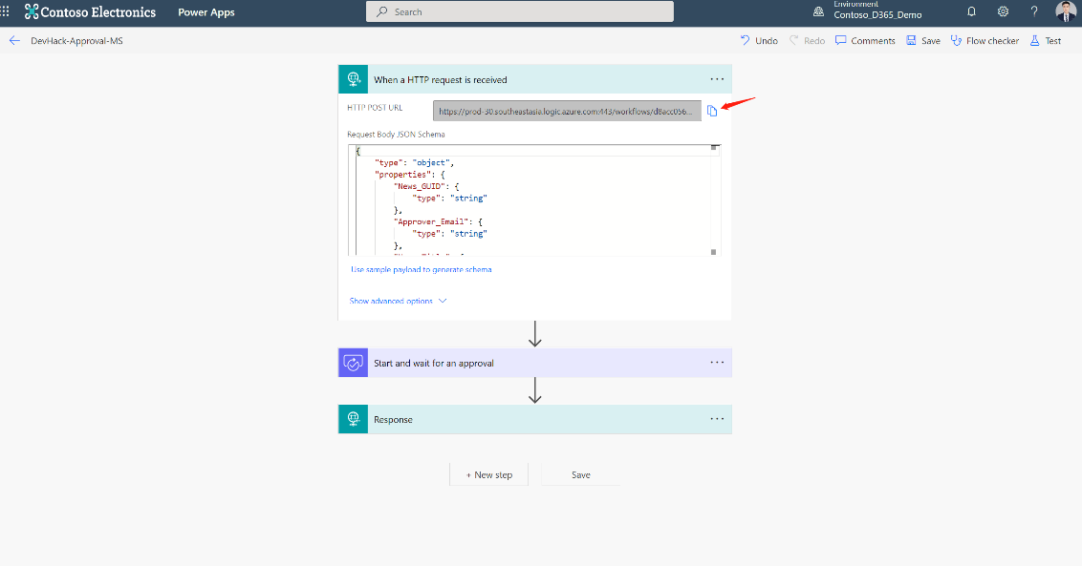

# 6.Canvas App构建,进行Pad端或者Mobile端的查看

## 6.1 Canvas App构建示例

1. 在已经建立好的solution里面创建Canvas app
   1. 创建新的Canvas应用

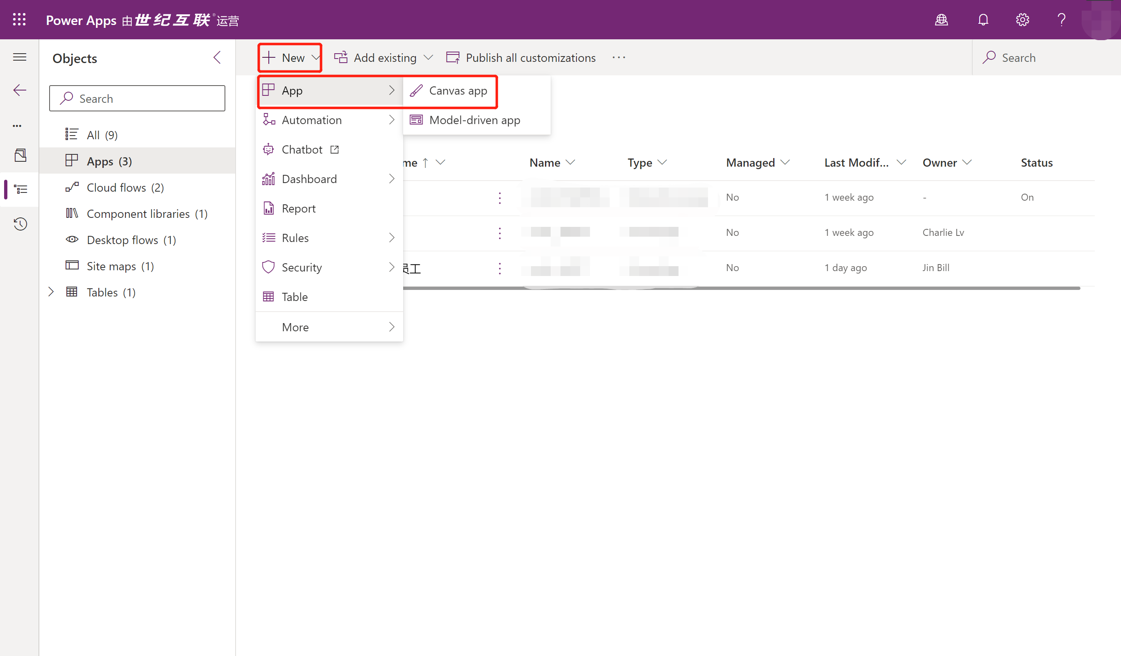

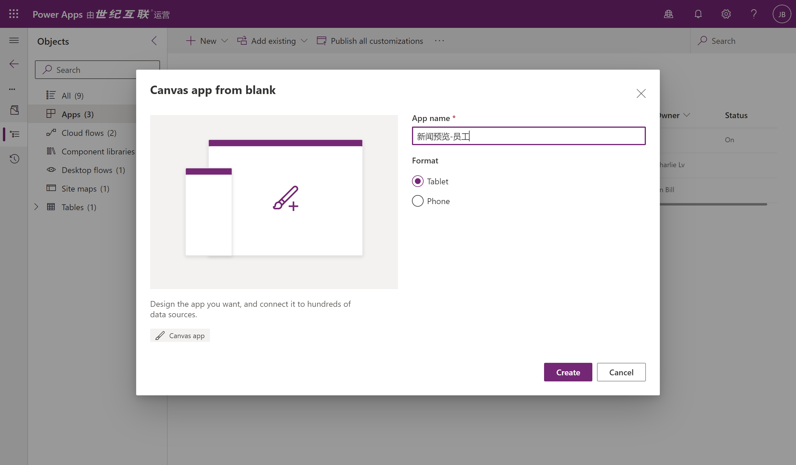

* 1. 添加文本框（Text Label），同时配置文本框的属性，文本内容为“Contoso 竞品新闻查看”

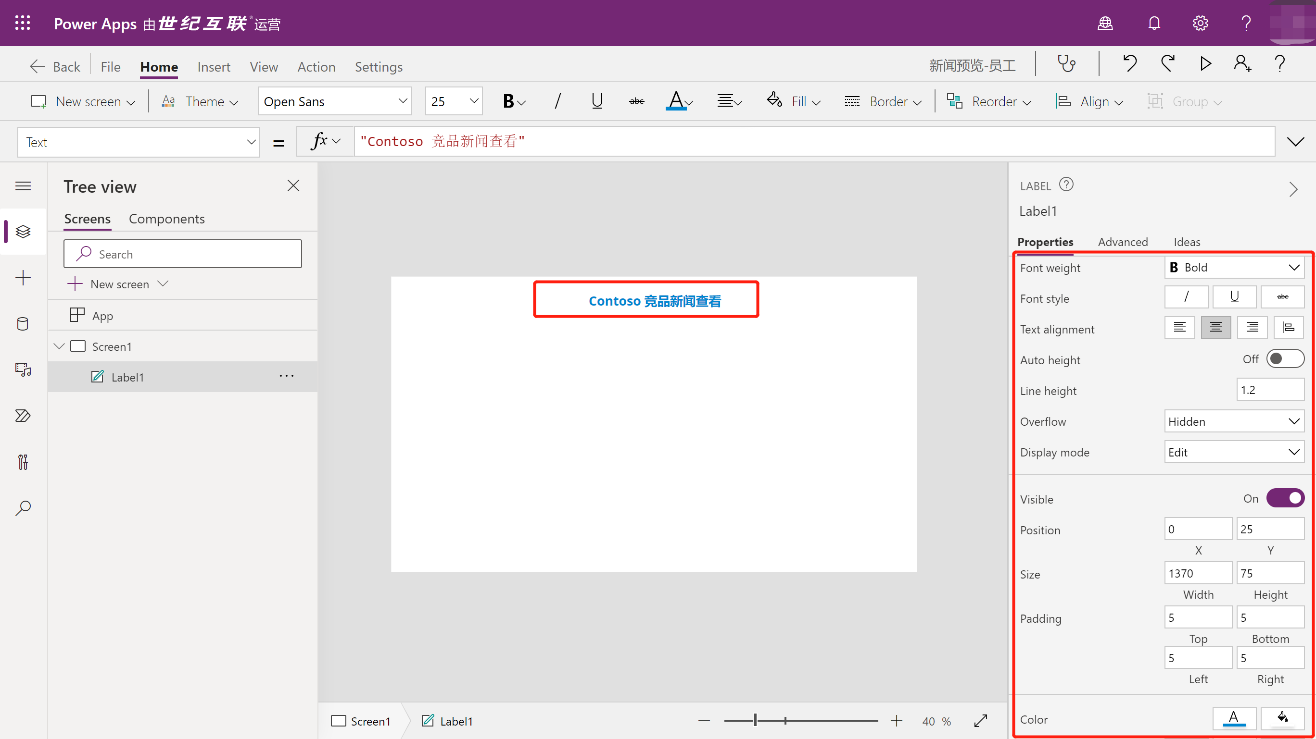

* 1. 添加Contoso公司logo

1.3.1 请将如下图案保存在对应的文件夹



1.3.2 添加图片（Image），并将刚刚保存的图片上传

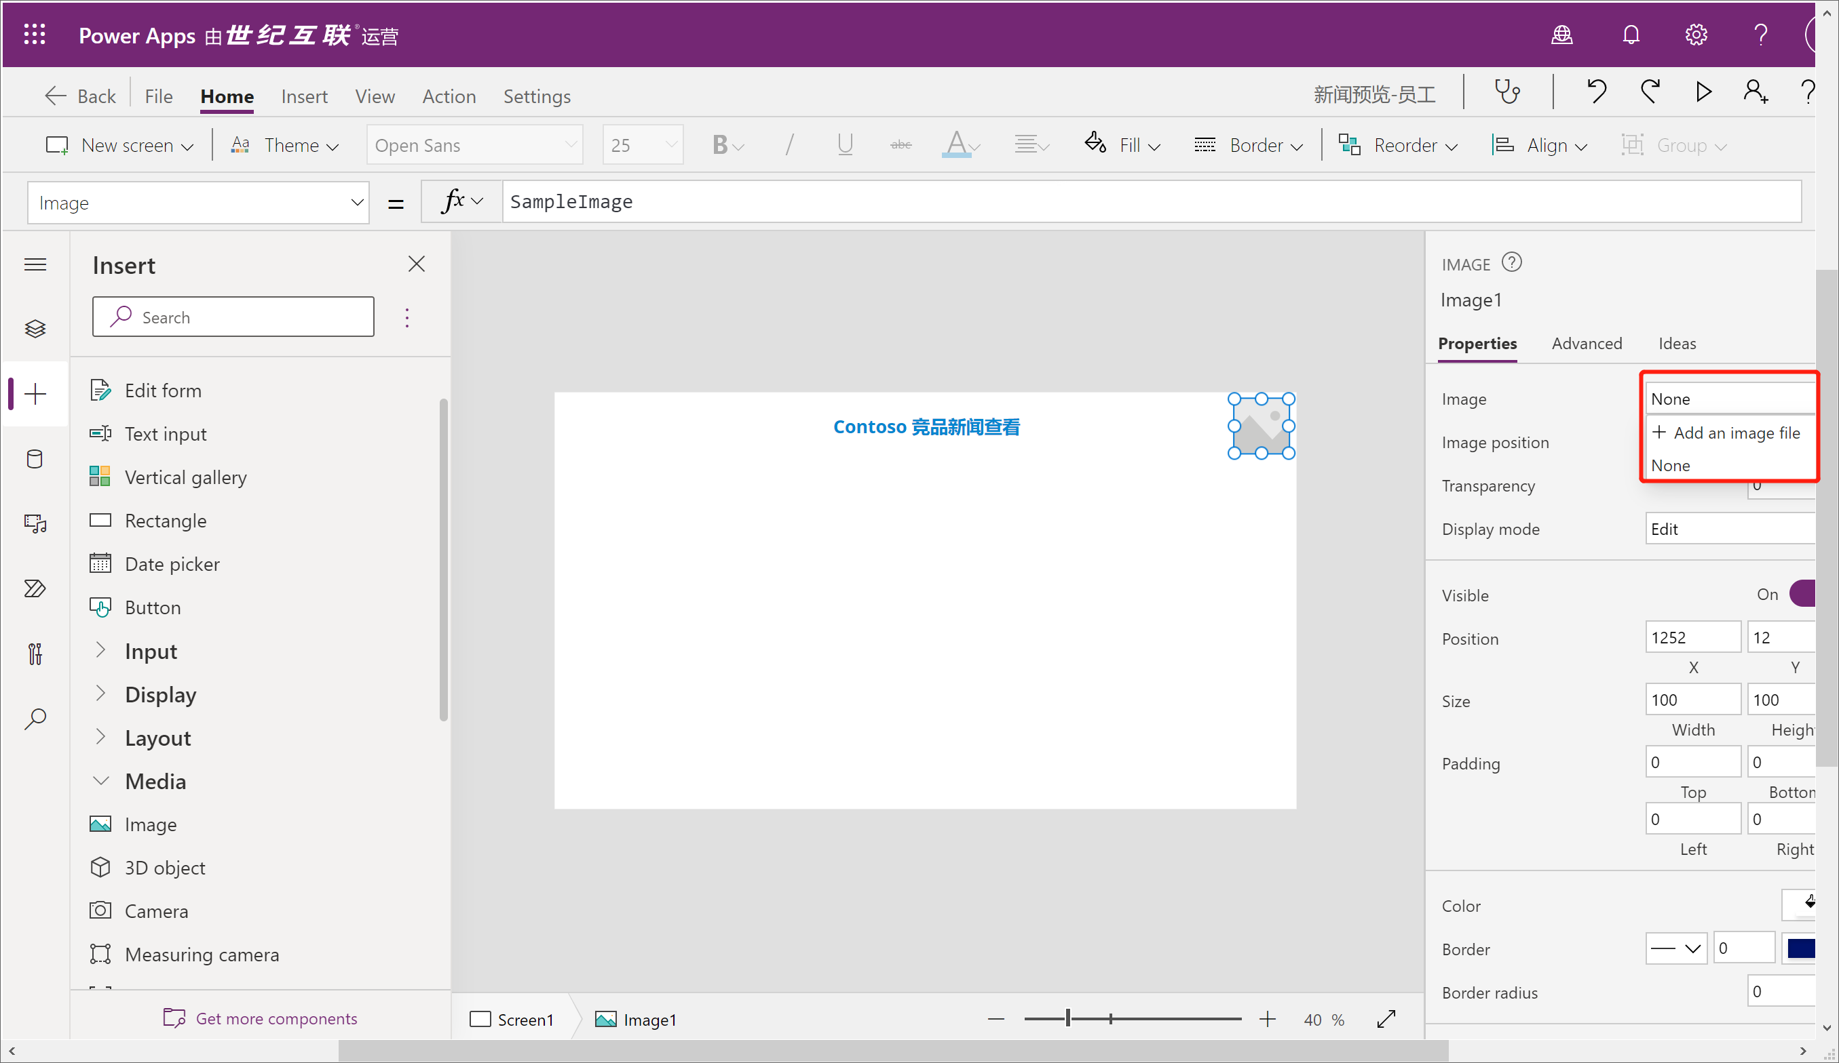

配置图片的属性如下：

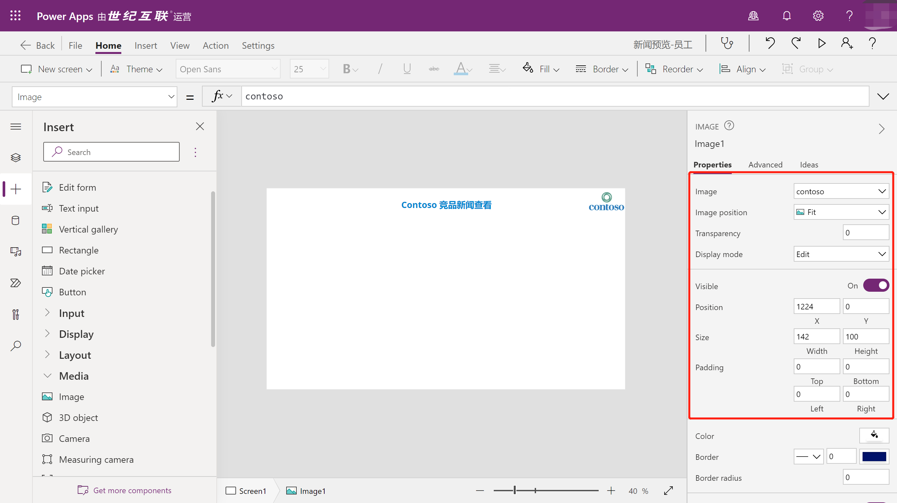

* 1. 添加用户欢迎语

添加文本框（Textlabel），设置文本（Text）的内容 fx= "Welcome, "&User().FullName

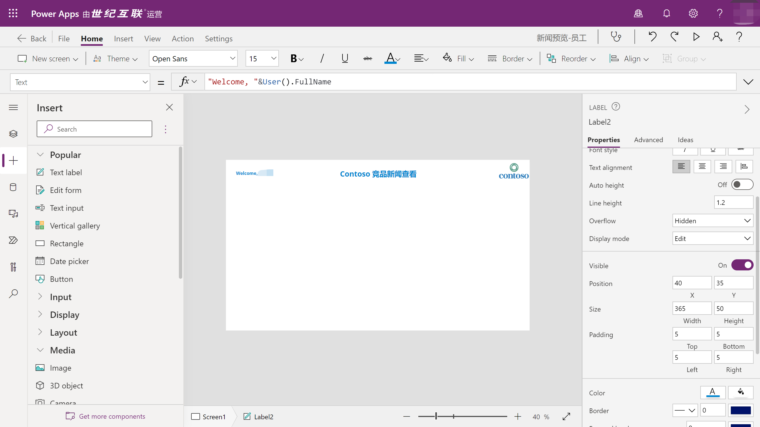

* 1. 添加垂直库（Vertical Gallery）

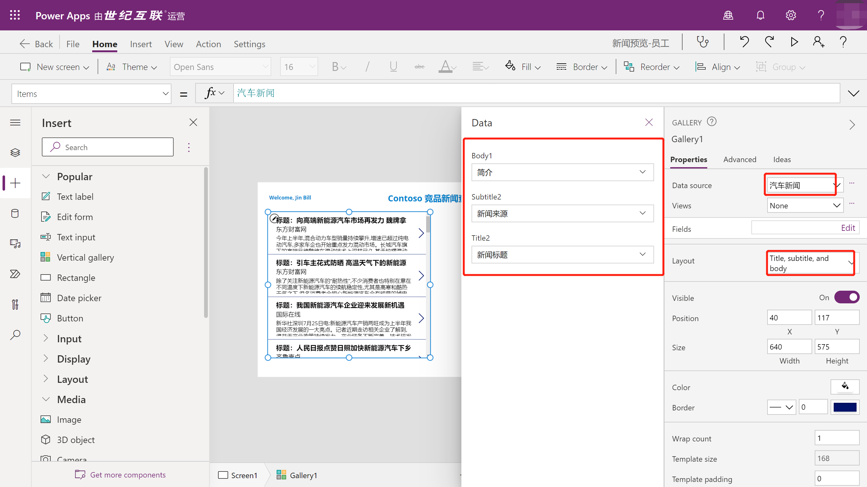

* 1. 添加文本框（Textlabel）到垂直库（Vertical Gallery）的第一个item，并将Items更改成 fx=ThisItem.审批状态，这样垂直库（Vertical Gallery）里面每一个item都会有审核状态。

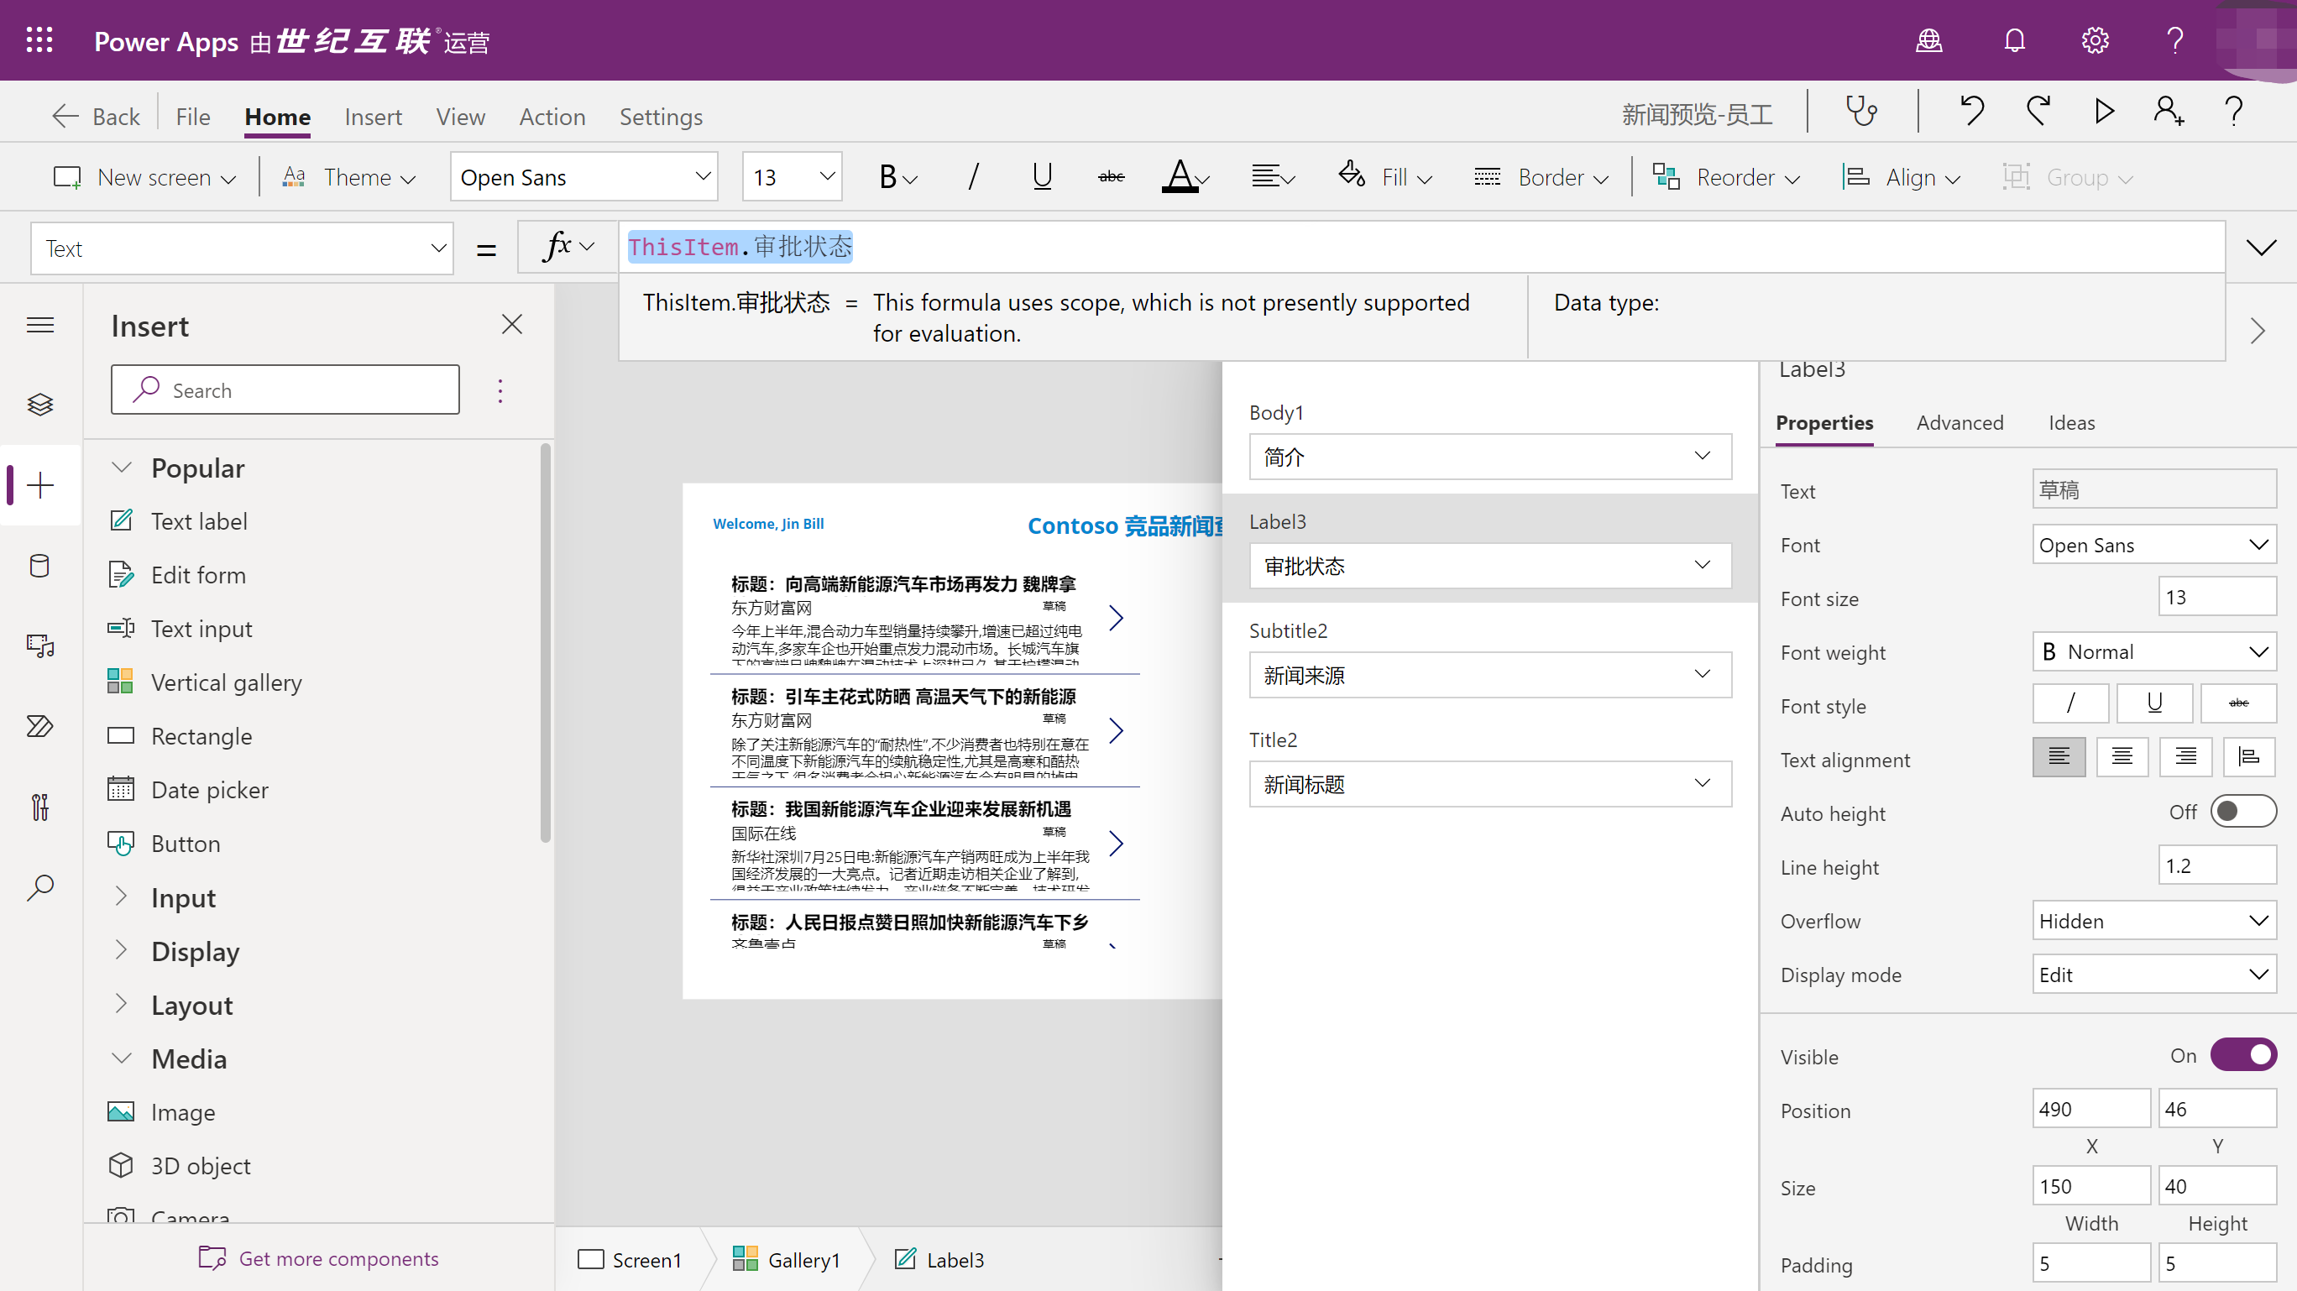

同时可以修改审核状态的颜色，让不同审核状态程序不同的颜色加以区分，fx= If(Text(ThisItem.审批状态)="草稿",Yellow,Text(ThisItem.审批状态)="审批通过",YellowGreen,Text(ThisItem.审批状态)="审批驳回",Red,LightSteelBlue)

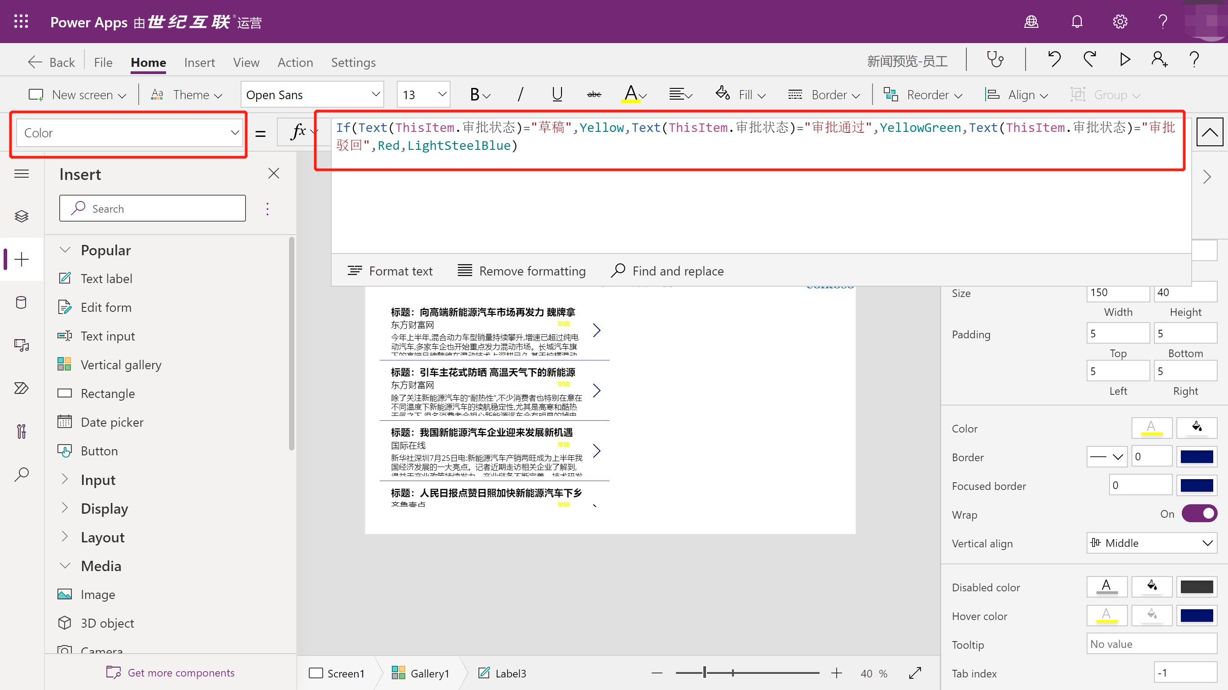

* 1. 添加PCF控件，显示新闻内容

将解决方案（Solution）中的控件Iframe4Canvas加载到当前应用中

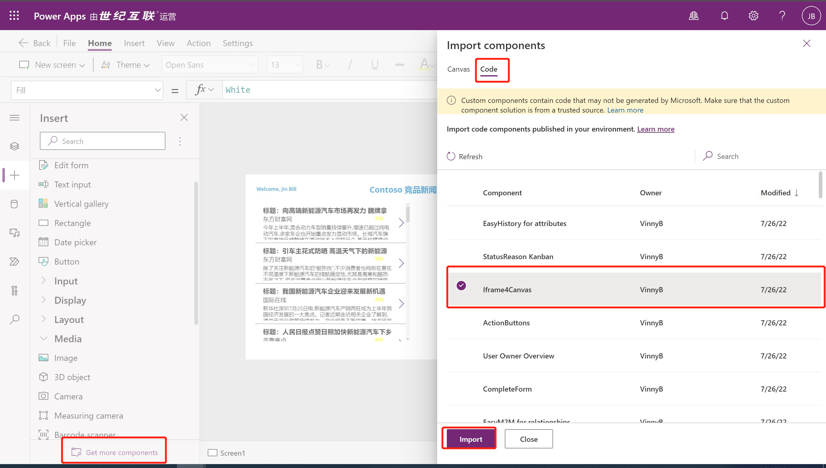

将pcf控件和垂直库（Vertical Gallery）的item进行关联，

fx= Gallery1.Selected

原文链接同时配置控件大小等属性

